III. КИНЕТИКА И МЕХАНИЗМ
ГЕТЕРОГЕННЫХ КАТАЛИТИЧЕСКИХ РЕАКЦИЙ, ВЛИЯНИЕ РЕАКЦИОННОЙ СРЕДЫ НА СОСТОЯНИЕ КАТАЛИЗАТОРА

1. СООТНОШЕНИЕ МЕЖДУ МОЛЕКУЛЯРНОСТЫО
И ЭНЕРГИЯМИ АКТИВАЦИИ РЕАКЦИИ
В ПРЯМОМ И ОБРАТНОМ НАПРАВЛЕНИЯХ
[Журн. физ. химии.— 1945. — Т. 19, вып. 1—2.— С. 92—95]
При обработке результатов кинетических измерений и расчетов аппаратов для проведения обратимых реакций весьма существенно знать соотношение между энергиями активации и показателями в кинетических уравнениях для прямой и обратной реакций. Известное соотношение
E₂-E₁ = Q (1)
где Е₂ — энергия активации обратной реакции; Е₁ — энергия активации прямой реакции; Q — теплота реакции, оставляет открытым вопрос о том, теплоту реакции какого числа реагирующих частиц надо подставлять в уравнение (1).
Рассмотрим реакцию, выражаемую стехиометрическим уравнением
n₁N₁ + n₂N₂ + ... = m₁М₁ + т₂М₂ + ... (2)
Условия равновесия этой реакции могут быть записаны в форме

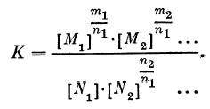
(3)

Зависимость константы равновесия К от температуры определяется уравнением
= (4)
Здесь Q — теплота превращения одного моля вещества N₁, по реакции (2). В интегральной форме
К = К₀ (5)
В ограниченном интервале изменения температуры можно считать К₀ не зависящими от температуры и вместо Q подставлять среднее значение теплоты превращения одного моля вещества N₁, по реакции (2).
Скорость реакции, принимая степенную зависимость от концентрации выражается уравнением
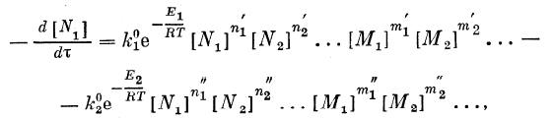
(6)
здесь — время; R — газовая постоянная; Т — абсолютная температура; , - не зависящие от температуры части констант скорости;
, … , … , …, - кинетические коэффициенты, не зависящие от концентрации и температуры. Они могут быть как положительными, так и отрицательными, целыми или дробными.
Допустим, что форма кинетического уравнения не меняется при приближении к состоянию равновесия. Для этого необходимо, чтобы в исследуемом интервале изменения концентрации и температуры скорость реакции не лимитировалась диффузионными процессами, отклонениями от нормального Максвелл - Больцмановского распределения энергии или аналогичными явлениями, исчезающими при приближении к состоянию равновесия. В случае сложных реакций, кроме того, необходимо, чтобы одна и та же стадия оставалась лимитирующей вплоть до достижения равновесия.
При соблюдении этих условий получаем из (6) для состояния равновесия:
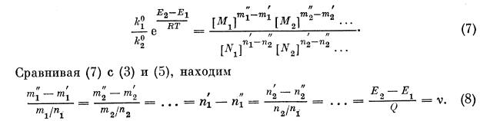
В случае простых реакций энергии активации Е₁ и Е₂ представляют собой избыточные энергии активного комплекса по сравнению с исходными и конечными веществами и соответственно этому v равно числу частиц вещества ν, участвующих в образовании активного комплекса. Величина v характеризует, следовательно, молекулярность данной реакции относительно вещества N₁.
Предположим, что рассматриваемая реакция (2) является сложной, слагающейся из ряда этапов, и лимитирующей является стадия
+ = + (10)
Тепловой эффект этих стадий
Q^{i} = - -
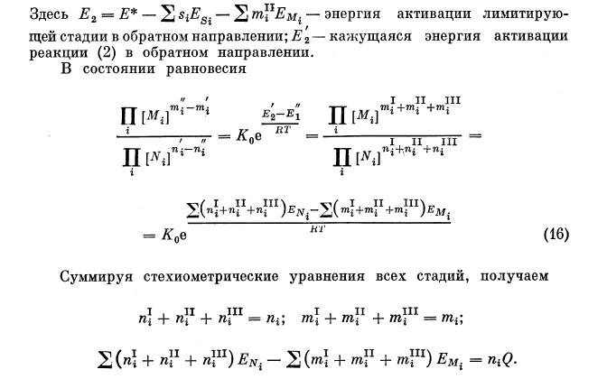
Отсюда непосредственно вытекают соотношения (8), причем ν = n₁.
Таким образом, в случае сложных реакций ν равно числу частиц вещества N_{l} вступающих в реакцию при превращении одного активного комплекса. Величину v можно, следовательно, рассматривать как кажущуюся молекулярность данной реакции относительно вещества N₁
Аналогичный результат нетрудно получить и для поверхностных реакций, если принять степенную зависимость скорости реакции от концентрации реагирующих веществ.
Таким образом, для перехода от величин кажущейся энергии активации и показателей в кинетическом уравнении прямой реакции к соответствующим величинам обратной реакции и наоборот необходимо знание кажущейся молекулярности реакции.
С другой стороны, зная кажущиеся энергии активации или кинетические коэффициенты, можно сделать определенные выводы о составе активного комплекса, а следовательно, и о механизме реакции.
Так, например, для окисления S0₂ на платине Тейлор и Леннер нашли кажущуюся энергию активации прямой реакции равной 17 000 кал/моль, а обратной - 40 000 кал/моль. Теплота окисления одного моля S0₂ в соответствующем температурном интервале равна 22 700 кал/моль. Отсюда следует, что для данного процесса ν_{S02} = 1, т. е. превращение одного активного комплекса приводит к окислению или образованию только одной молекулы. В случае окисления S0₂ на ванадиевом катализаторе Темкин [2] истолковал кинетические результаты автора и Соколовой [3] на основе предположения, что скорость реакции лимитируется скоростью активированной адсорбции кислорода. Аналогичное истолкование допускает кинетика этой реакции на окиси железа [4]. Однако перенос этого предположения на случай протекания реакции на платине был бы неправилен, так как тогда ν_{SO2} должна бы равняться 2, а не 1.
ЛИТЕРАТУРА
i. Bodenstein-Festband//Z. Phys. Ghem. 1931.— 30 P.
2. Темкин М. И.//Журн. физ. химии.— 1941.— Т. 15, № 3.— С. 296—332.
3. Боресков Г. К., Соколова Т. И.//Журн. хим. пром-сти, 1937.— Т. 14, № 17/18.— С. 1241—1250.
4. Боресков Г. К., Соколова Т. И.//Журн. физ. химии.— 1944.— Т. 18, № 3/4.— С. 87-101.

2. ВЗАИМОДЕЙСТВИЕ КАТАЛИЗАТОРА И РЕАКЦИОННОЙ СИСТЕМЫ
[Журн. физ. химии.— 1958. — Т. 32, №12.—С. 2739—2746]
Взаимодействие катализатора и реакционной системы обычно рассматривается односторонне, как воздействие катализатора на систему, тогда как воздействием реакционной системы на катализатор пренебрегают.
Недостаточность такого подхода уже отмечалась с разных точек зрения рядом исследователей [1—7]. Важно подчеркнуть, что изменения свойств катализатора под воздействием реакционной системы отнюдь не является редким исключением: наоборот, это воздействие всегда имеет место, часто проявляется очень резко, и без его учета нельзя правильно интерпретировать экспериментальные факты и построить теорию каталитического действия.

ВОЗМОЖНЫЕ ИЗМЕНЕНИ СОСТАВА ТВЕРДЫХ КАТАЛИЗАТОРОВ ПОД ВОЗДЕЙСТВИЕМ РЕАКЦИИ
Наблюдаемые изменения химического состава катализаторов в процессе реакции можно разбить на три группы:
1) изменения химического состава, приводящие к фазовому превращению активного компонента катализатора;
2) изменения объемного состава катализатора, не сопровождающиеся фазовыми превращениями;
3) изменения состава поверхностного слоя катализатора.
Фазовые превращения каталитически активного компонента в результате воздействия реакционной смеси приводят обычно к резкому изменению каталитической активности. Благодаря этому они легко обнаруживаются и учитываются при исследовании катализаторов. Эти превращения довольно широко распространены и имеют большое значение для подбора катализаторов. Так, например, активность многих металлов в отношении реакций окисления ограничивается их превращением в окисел; нижняя температурная граница каталитической активности некоторых окислов в отношении окисления двуокиси серы определяется их фазовым превращением в каталитически неактивные сульфаты и т. п.
Более общее значение имеют изменения состава твердого катализатора без фазового превращения. В определенной степени такие изменения всегда имеют место, но влияние их на каталитическую активность проявляется менее отчетливо и обычно не учитывается. Между тем это влияние часто оказывается весьма существенным.
Под воздействием реакционной системы может меняться соотношение компонентов, входящих в состав катализатора, произойти растворение новых компонентов или частичное и даже полное удаление старых. Эти изменения состава могут распространяться на весь объем твердого катализатора.
Ряд наблюдений указывает, однако, на возможность изменения состава только в поверхностном слое на определенную глубину. Так, Р. В. Калиш и Р. X. Бурштейн [8] нашли, что при нагревании платины в атмосфере кислорода имеет место поглощение кислорода в количестве до 300 мономолекулярных слоев; М. И. Темкин и Н. В. Кулькова [9] при измерении сорбции кислорода серебром наблюдали поглощение, превышающее в 5 раз количество, отвечающее образованию мономолекулярного слоя. Аналогичные результаты были получены Биком [10] для сорбции водорода на никеле.
В случае воздействия сложных молекул возможно связывание твердым катализатором лишь отдельных составных частей этих молекул.

ВЛИЯНИЕ ИЗМЕНЕНИЯ СОСТАВА ТВЕРДЫХ ТЕЛ НА КАТАЛИТИЧЕСКИЕ СВОЙСТВА
Действие твердых катализаторов проявляется в открытии для реакции нового пути в результате промежуточного поверхностного взаимодействия с реагирующими веществами. Хотя стадии каталитического процесса осуществляются на поверхности твердого катализатора, скорость их определяется не только поверхностным, но и глубинным составом твердого тела вследствие того, что все атомы твердого тела связаны между собой.
Этот вывод становится особенно наглядным, если учесть, что поверхностное взаимодействие связано с электронными (реже протонными) переходами, т. е. с переходом электрона катализатора к реагирующей молекуле или обратным переходом электрона от молекулы к катализатору.
Теория твердого тела показывает, что концентрация у поверхности образований (свободных электронов или дырок), способных отдавать или принимать электроны, и соответствующие уровни энергии электронов зависят от химического состава, электронной структуры всего твердого тела. В отдельных случаях могут быть установлены и количественные связи между этими величинами.
Рассмотрим в качестве примера, иллюстрирующего это положение, окисные катализаторы реакций окисления, т. е. реакций, связанных с переходом атомов кислорода от одной молекулы к другой, например* взаимодействие с молекулярным кислородом, конверсию окиси углерода с водяным паром, кислородный изотопный обмен и т. п.
Наибольшей каталитической активностью в отношении этих реакций обладают окислы переходных металлов, сравнительно легко меняющих свою валентность, т. е. заряд катиона в решетке окисла.
Так, например, в окисле никеля NiO, который приближенно можно рассматривать как ионную решетку, состоящую из O²⁻ и Ni²⁺, двухзарядный ион никеля может переходить в трехзарядный
Ni²⁺ Ni³+ e (1)
Этот процесс при протекании слева направо связан со значительной затратой энергии и концентрация ионов Ni³⁺ и свободных электронов в чистой закиси никеля очень мала. Но если окисел никеля находится в условиях, при которых он может связывать избыточный кислород, то электроны, образующиеся по реакции (1), связываются с кислородом в ионы 0²⁻. В результате при сохранении равновесия (1) возрастает концентрация Ni³⁺ и уменьшается концентрация свободных электронов. Чем больше нарушается стехиометрия в результате связывания избыточного кислорода, тем выше концентрация ионов Ni³⁺. Уровень химического потенциала электронов при этом понижается. В соответствии с этим облегчаются процессы, связанные с поглощением электронов, и затрудняются связанные с отдачей электронов.
Сходная зависимость наблюдается и для ряда других окислов (Cu₂0, Сr₂О₃ и т. д.), у которых наличие избыточного кислорода увеличивает концентрацию ионов металла с повышенным положительным зарядом. Противоположным образом в отношении направления изменения заряда, но совершенно аналогично по существу, ведут себя окислы, катион которых обладает значительным сродством к электрону (V₂0₅, ZnO, Fe₂0₃ и т. п.). Образование катионов с пониженным зарядом приводит к уменьшению содержания кислорода по сравнению со стехиометрическим, возникновению электронной проводимости и повышению уровня химического потенциала электронов. В этих окислах уменьшение содержания кислорода облегчает процессы, связанные с отдачей электронов, и затрудняет процессы захвата электронов. Для большинства окислов обеих групп вариация содержания кислорода приводит к очень значительным изменениям электронной структуры. Эти изменения электронной структуры должны оказывать резкое влияние на каталитическую активность окислов в отношении реакций окисления.
При протекании реакций окисления промежуточное взаимодействие кислорода с катализатором может приводить к образованию атомов или различных ионов 0₂⁻, О⁻, О²⁻ и др.
Акцептор кислорода также может вступать в реакцию, предварительно связываясь с катализатором. Существенно, что при всех этих промежуточных взаимодействиях имеют место электронные переходы. Так, процессы связывания кислорода сопровождаются переходом электрона из окисла к сорбируемому кислороду, взаимодействие адсорбированного кислорода с акцептором кислорода - возвращением электрона катализатору.
В зависимости от того, с процессом отдачи или приобретения электрона катализатором связан лимитирующий этап реакции окисления, увеличение содержания кислорода может приводить к снижению или росту каталитической активности.
Таким образом, изменение состава твердого тела под воздействием реакционной системы может весьма существенно сказываться на его каталитических свойствах. Этот вывод подтверждается многими экспериментальными данными. Так, установлено, что каталитическая активность окиси цинка в отношении реакции дегидрирования метилового спирта возрастает по мере восстановления катализатора реакционной смесью. На рис. 1 приведена зависимость удельной каталитической активности окиси цинка, полученной окислением металлического цинка в электрической дуге, от температуры восстановления, по данным К. И. Матвеева и автора [И]. Следует подчеркнуть, что восстановление не приводит к образованию фазы металлического цинка, а ограничивается лишь уменьшением соотношения между кислородом и цинком в катализаторе. Удельная каталитическая активность возрастает при этом в 500 раз.
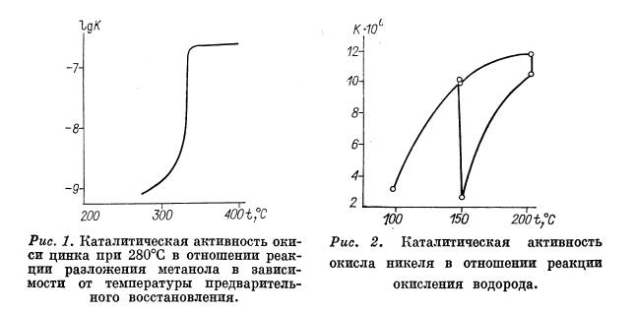
Аналогичный результат получили Хеккельсберг, Кларк и Байли 112] в отношении реакции изотопного обмена в молекулярном водороде. Образец окиси цинка, обработанный водородом при400°С, в 100 раз более активен, чем обработанный кислородом.
Существенно зависит от содержания кислорода также и каталитическая активность окислов никеля. На рис. 2 представлены результаты исследования В. В. Поповским и автором каталитической активности образца закиси никеля, предварительно прогретого в атмосфере кислорода при 400°С, в отношении реакции окисления водорода. При малых концентрациях водорода результаты измерения скорости реакции хорошо воспроизводятся как при повышении, так и при снижении температуры в интервале от 20 до 200°С. При повышении концентрации водорода при 200°С происходит медленное необратимое снижение активности, сохраняющееся и при более низких температурах. Тренировка в вакууме при 400°С не меняет активности.
Прогрев в атмосфере кислорода в течение 2 ч при 400° восстанавливает первоначальную активность. Очевидно, при 200° водород реакционной смеси удаляет часть кислорода из решетки окисла никеля, что и приводит к снижению активности.
Аналогичные результаты получили Грэй и Дерби [13]. Они указывали, что обработка пленки окисла никеля кислородом при 300°С повышает активность в 3 раза по сравнению с обработкой в вакууме, восстановление же окисью углерода снижает активность в 10 раз. Изменение каталитической активности окислов никеля в результате уменьшения содержания кислорода наблюдал также Парравано [14] при каталитическом окислении окиси углерода.
Как видно из рис. 3, содержание кислорода в окисле существенно влияет и на скорость изотопного обмена кислорода окисла с молекулярным кислородом.
При окислении ортоксилола на пятиокиси ванадия Саймард, Стейгер, Арнотт и Сигл [15] наблюдали изменения состава катализатора и его активности под воздействием реакционной смеси. В широких пределах меняются состав и каталитическая активность в отношении окисления
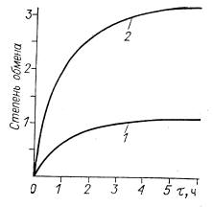
двуокиси серы, ванадиевых катализаторов, промотированных сульфатом калия [16],

Рис. 3. Скорость изотопного обмена кислорода окисла никеля с
молекулярным кислородом при 250° С в зависимости от условий
предварительной обработки по данным В. В. Поповскогои автора.
- образец обрабатывался в вакууме в течение 8 ч при 400°С;
- после тренировки в вакууме обработан кислородом при
400°С в течение 2ч.

Значительное снижение каталитической активности в результате уменьшения содержания кислорода наблюдается и в случае двуокиси марганца в первый период работы в качестве катализатора окисления окиси углерода [1].
Как видно из приведенных примеров, изменение состава и каталитической активности окисных катализаторов под воздействием реакционной смеси распространено очень широко. К сожалению, при каталитических исследованиях не всегда контролируется изменение состава катализатора в процессе работы, и наблюдаемые изменения активности часто ошибочно приписываются влиянию других факторов.
Описанные явления не ограничиваются окисными катализаторами. Совершенно аналогичное влияние изменения соотношения компонентов на удельную каталитическую активность наблюдается и для сульфидных катализаторов и других бинарных соединений.
Влияние реакционной смеси на каталитическую активность наблюдается и в случае металлов.
Так, при катализе взаимодействия кислорода с водородом при значительном избытке последнего предварительная обработка платинового катализатора кислородом приводит к снижению каталитической активности, снятие же кислорода в результате предварительной обработки водородом при 500°С повышает каталитическую активность [17].
Аналогичные явления имеют место и для других реакций. Так, М. И. Темкин [20], В. М. Пыжев [20] и Такаиши [7] указывают, что растворение азота в железных катализаторах синтеза аммиака может существенно сказываться на их удельной каталитической активности.
Воздействие реакционной системы на свойства твердых катализаторов не ограничивается реакциями окисления и восстановления, при которых промежуточное поверхностное взаимодействие связано с электронными переходами. Весьма существенно это взаимодействие и для реакций кислотно-основного катализа, при которых промежуточное взаимодействие сопровождается протонными переходами. В частном случав квазигетерогенного катализа кислотами, нанесенными на поверхность твердых пористых носителей, состав реакционной смеси, содержание в ней водяных паров, определяют стационарную концентрацию кислоты на поверхности катализатора, а следовательно, и его каталитические свойства. Менее отчетливо, но по существу совершенно так же проявляется воздействие реакционной смеси в случае истинных твердых катализаторов кислотно-основного действия - алюмосиликатов [18], окисновольфрамовых катализаторов, окиси алюминия [19] и т. п. И для этих катализаторов стационарное содержание воды, зависящее от состава реакционной смеси определяет кислотные и каталитические свойства.
Сложнее обстоит дело в случае вольфрамовых катализаторов. Высокой каталитической активностью в отношении реакции кислотного катализа, в частности гидратации олефинов и дегидратации спиртов, обладают гидратированные окислы вольфрама, содержащие кислорода меньше, чем это отвечает трехокиси вольфрама. При этом максимальная кислотность, а следовательно, и каталитическая активность достигаются при вполне определенной степени восстановления трехокиси вольфрама. При гидратации олефинов наряду с процессом кислотного катализа имеют место реакции окисления катализатора водяным паром и восстановление его продуктами реакции. Это воздействие реакционной смеси на катализатор может изменять степень восстановления окислов вольфрама и приводить к стационарному составу катализатора, отличающемуся от оптимального.

СТАЦИОНАРНЫЙ СОСТАВ КАТАЛИЗАТОРА В ПРОЦЕССЕ КАТАЛИЗА
Под воздействием реакционной системы состав катализатора может изменяться, приближаясь с большей или меньшей скоростью к некоторой постоянной, стационарной величине, зависящей от состава реакционной смеси.
Если реакционная система находится в состоянии равновесия, то стационарный состав катализатора однозначно определяется условиями равновесия с любым из компонентов реакционной смеси. В общем случае, когда равновесие катализируемой реакции не достигнуто, стационарный состав катализатора может меняться в определенных пределах в зависимости от соотношения скоростей процессов взаимодействия катализатора с отдельными компонентами реакционной системы.
Рассмотрим в качестве примера изменение состава окисного катализатора в условиях протекания какой-либо реакции окисления. В этом случае реакционная система включает донор кислорода (например, 0₂) и акцептор кислорода (например, S0₂). Равновесные составы катализатора по отношению к давлениям кислорода и двуокиси серы будут, вообще говоря, существенно отличаться и совпадут только при достижении реакционной системой состояния равновесия.
Стационарный состав катализатора будет поэтому определяться кинетическими факторами — соотношением скоростей образования ионов О²" из донора кислорода и расходования их в результате реакции с акцептором кислорода. В рассматриваемом случае это взаимодействие может осуществляться, например, по следующим схемам:
[O₂]_{газ} 2 О_{адс} 2О²⁻ (2)
[S0₂]_{газ}+ О² [S0₂0²- ]_{адс} [S0₃]_{ra3}, (3)
Следует подчеркнуть, что эти процессы взаимодействия донора и акцептора кислорода с катализатором, приводящие к изменению его объемного состава, могут не совпадать с промежуточными стадиями катализируемой реакции окисления.
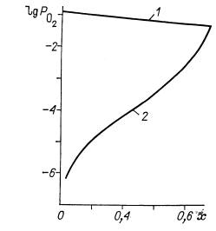
Если процессы (2) взаимодействия с кислородом протекают значительно быстрее процессов (3) взаимодействия с акцептором кислорода,
Рис. 4. Пределы возможного изменения стационарного
состава катализатора в случае окисления двуокиси серы
при 475°С и содержании в исходной смеси 7%S0₂ и 11% 0₂.
то стационарный состав катализатора близок к равновесному по отношению к давлению кислорода в реакционной смеси. При противоположном соотношении скоростей стационарный состав катализатора будет соответствовать равновесному по отношению к давлению акцептора кислорода. Так, при окислении двуокиси серы стационарный состав катализатора будет в этом случае близок к равновесному по отношению к некоторому фиктивному давлению кислорода, определенному соотношением
P’O₂ = 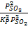
Здесь P_{S}o₂ и P_{S}o₃ - давления S0₂ и S0₃ в реакционной смеси; K_{p}— константа равновесия реакции окисления двуокиси серы.
На рис. 4 показаны пределы возможного изменения стационарного состава катализатора в случае окисления двуокиси серы при 475°С и содержании в исходной смеси 7% S0₂ и 11% 0₂. По оси абсцисс отложена степень окисления двуокиси серы а по оси ординат - логарифм летучести кислорода катализатора, характеризующей его состав. Кривая 1 соответствует случаю, когда скорость процессов (2) значительно превышает скорость процессов (3); кривая 2 соответствует обратному соотношению скоростей. Существенно, что в области малых степеней превращения интервал возможных вариаций стационарного состава катализатора очень велик, соответствует изменению летучести кислорода на несколько порядков. С ростом степени превращения этот интервал суживается и при равновесной степени превращения летучесть кислорода катализатора равна парциальному давлению кислорода реакционной смеси независимо от соотношения скоростей процессов (2) и (3).
Для характеристики стационарного состава катализатора Такаиши [7] предложил термин «виртуальная атмосфера». В применении к окисным катализаторам виртуальная атмосфера равна летучести кислорода катализатора в стационарном состоянии. Следует заметить, что Такаиши неправильно полагает, что она равна летучести адсорбированного кислорода. Это было бы справедливо, если бы акцептор кислорода не вступал
во взаимодействие с кислородом решетки катализатора, но для такого ограничения, вообще говоря, нет оснований. Акцептор может реагировать с ионами кислорода решетки катализатора-окисла со скоростью, сравнимой со скоростью образования этих ионов, и летучесть кислорода катализатора может быть поэтому меньше летучести адсорбированного кислорода.
Точно так же и в случае других катализаторов и реакций стационарный состав катализатора определяется соотношением скоростей связывания или расходования определенного компонента катализатора в результате взаимодействия с реагирующими веществами. Это соотношение зависит как от начального состава реакционной смеси, так и от степени превращения. Интересно отметить, что в соответствии с изменением степени превращения реагирующих веществ стационарный состав катализатора, а следовательно, и его каталитические свойства могут существенно меняться вдоль слоя катализатора в реакторе.
Если положение стационарного состава по отношению к равновесному определяется соотношением скоростей захвата и удаления определенного компонента катализатора, то скорость приближения к этому стационарному составу зависит от абсолютного значения скоростей этих процессов. Если они не являются промежуточными стадиями каталитической реакции, то их скорость может быть значительно меньше скорости основного процесса. Поэтому время достижения стационарного состояния может быть в определенных условиях, например при низких температурах, весьма значительным, и катализатор длительное время может сохранять свойства, отличные от отвечающих стационарному составу.
Это, по-видимому, является наиболее распространенной причиной кажущегося различия удельной каталитической активности катализаторов, приготовленных различными методами. В зависимости от условий приготовления состав катализатора, например содержание кислорода и воды в окисных катализаторах, может варьировать в определенных пределах. При испытании каталитической активности при низких температурах, когда приближение к стационарному составу происходит очень медленно, эти, обычно не контролируемые, изменения состава могут вызывать значительные различия в величине удельной каталитической активности. При более высокой температуре, когда успевает установиться стационарный состав, отвечающий условиям испытания, эти различия исчезают.
Этим же следует объяснить и часто наблюдаемый гистерезис в изменении каталитической активности при изменении температуры. Медленность установления стационарного состава приводит к тому, что в определенном интервале температур каталитическая активность существенно зависит от того, приближаются ли к температуре испытания со стороны более высокой или со стороны более низкой температуры.
Приведенные примеры, число которых можно было бы умножить, показывают, что реакционная система всегда оказывает влияние на состав и активность твердых катализаторов, и это влияние в ряде случаев проявляется весьма резко. По-видимому, вообще неправильно говорить о свойствах катализатора в отрыве от взаимодействующей с ним реакционной системы. Так, например, первоначально тождественные образцы окисных катализаторов в условиях окислительной или восстановительной среды могут стать совершенно различными по своим каталитическим и другим свойствам. Даже при осуществлении одной и той же реакции состав и активность катализатора могут существенно меняться в зависимости от соотношения исходных компонентов и глубины превращения.
Учет этого обстоятельства весьма существен для правильной трактовки многих явлений катализа. Так, при выявлении закономерностей подбора катализаторов для осуществления определенных реакций следует базироваться на свойствах, отвечающих не исходному составу катализатора, а тому стационарному составу, который достигается в результате воздействия на катализатор реакционной системы. Во многих случаях это позволяет ограничить область поисков активных катализаторов.
Зависимость состава и свойств катализатора от состава реакционной смеси оказывает существенное влияние и на кинетические закономерности каталитических реакций. Следует учитывать влияние состава реакционной смеси не только на число столкновений молекул реагирующих веществ на поверхности катализатора, но и на константу скорости, зависящую от состава катализатора. Значительный практический интерес представляет возможность регулирования свойств катализатора путем изменения состава реакционной смеси.

ВЫВОДЫ
1. Состав катализаторов может существенно изменяться под воздействием реакционной системы. Эти изменения, даже если они и не приводят к фазовым превращениям активного компонента катализатора, существенно сказываются на каталитической активности.
2. Стационарный состав катализатора в условиях протекания каталитической реакции лежит между составами, равновесными по отношению к реагирующим веществам, и определяется соотношением скоростей связывания или расходования определенного компонента катализатора в результате взаимодействия с реагирующими веществами.
3. Если стационарное состояние устанавливается медленно, то действительный состав катализатора, а следовательно, и его удельная каталитическая активность зависят от условий предшествующей обработки катализатора.
4. В условиях быстрого достижения стационарного состояния каталитическая активность является функцией состава реакционной смеси. Состав реакционной смеси определяет не только число столкновений молекул реагирующих веществ на поверхности катализатора, но и величину константы скорости, зависящую от состава катализатора.

ЛИТЕРАТУРА

1. Брунс Б. П. Исследования в области кинетики и механизма каталитических процессов на двуокиси марганца: Дис. ... докт. хим. наук, М., 1955.
2. Куриленко А. И., Кулькова Н. В., Рыбакова Н. А., Темкин М. И.//Журн. физ. химии, 1958, Т. 32, № 4, С. 797—805.
3. Боресков Г. К.//Гетерогенный катализ в химической промышленности.— М.г Госхимиздат, 1955.— С. 5—28.
4. Boudart M.//J. Amer. Chem. Soc— 1952.— V. 74.—P. 1531—1535.
5. Комаров В. А., Буревова Н. С.//Учен. зап. ЛГУ.— 1957.— № 211.—С. 188— 200.
6. Комаров В. А., Тимофеева Н. П.//Журн. общ. химии.— 1956.— Т. 26, № 2.— q 393__397.
7. Takaishi T.//Z. Naturforsch.-i- 1956.— Bd На.—S. 286-297.
8. КалишТ.В., БурштейнР.Х.//Докл. АН СССР.—1951.—Т.81, № 6.- С. 1093-1096.
9. Темкин М. И., Кулькова Н. В.//Докл. АН СССР.— 1955.— Т. 105, № 5. —С. 1021 — 1023.
10. Веек О., Ritchie A. W., Wheeler A.//J. Colloid Sci.— 1948.— V. 3.— P. 505. И. Матвеев К. И., Боресков Г.
К.//Проблемы кинетики и катализа. Электронные явления в катализе и адсорбции.— М.— 1955.— Т. 8.— С.
165—174.
12. Heckelsberg L., Clark A., Bailey G.//J. Phys. Chem.— 1956.— V. 60.— P. 559—564.
13. Gray T. Y., Darby P. W.//J. Phys. Chem.— 1956.— V. 60.— P. 209—217.
14. Parravano G.//J. Amer. Chem. Soc—1953.—V. 75.—P. 1448.
15. SimardG. L., Steger J. F., Arnott R. J., Siegel L. A.//Ind. Eng. Chem.— 1955.— V. 47, N 7.— P. 1424—1430.
16. Гербурт-Гейбович Е. В., Боресков Г. К.//Журн. физ. химии.— 1956.— Т 30, № 8.- С. 1801-1806.
17. Боресков Г. К., Слинько М. Г., Чесалова В. С.//Журн. физ. химии.— 1956.— Т. 30, № 12.— С. 2787—2793.
18. Haldeman R. G., Emmett P. H.//J. Amer. Chem. Soc— 1956.— V. 78.— P. 2917— 2929
19. Mills'G. A., Weller S., Hindin S. G., Milliken T. H.//Z. Elektrochem.— 1956.— Bd 60.—S. 823.
20. Темкин М. И., Пыжев В. М.//Журн. физ. химии.— 1939.— Т. 13, № 7.— С. 851 — 867.

3. ВЛИЯНИЕ СМЕЩЕНИЯ УРОВНЯ ХИМИЧЕСКОГО ПОТЕНЦИАЛА ЭЛЕКТРОНОВ
НА АКТИВНОСТЬ КАТАЛИЗАТОРОВ-ПОЛУПРОВОДНИКОВ
[Докл. АН СССР.-1959.- Т. 127 № З.-С. 591-594]
Каталитическая активность катализаторов-полупроводников должна быть связана с уровнем химического потенциала электронов, так как положение химического потенциала непосредственно сказывается на энергии промежуточных поверхностных соединений, образование которых сопровождается электронными переходами. В соответствии с этим смещение уровня химического потенциала должно влиять на вероятность образования реагирующих веществ с катализатором, а следовательно, и на скорость реакции.
Рассмотрим в качестве простейшего примера хемосорбцию частиц А с образованием на поверхности заряженной частицы А+. Теплота адсорбции
q=φ – I_{a} + W _{A+K}
Здесь φ - работа выхода электрона, непосредственно определяемая положением уровня химического потенциала. Кроме электронной структуры твердого катализатора она зависит также от концентрации адсорбированного вещества. Это связано с возникновением у поверхности при адсорбции заряженных частиц объемного заряда, изменяющего φ (загиб границ зон); I_{a} — энергия ионизации — определяется только свойствами адсорбируемой молекулы; W_{A+K} - энергия взаимодействия образовавшегося иона А+ с катализатором. Она определяется как свойствами адсорбируемого вещества, так и катализатора и должна, вообще говоря, зависеть от положения адсорбированной частицы на поверхности.
Рассмотрим влияние на скорость хемосорбции небольших изменений φ, связанных, например, с изменением стехиометрии или введением добавок.

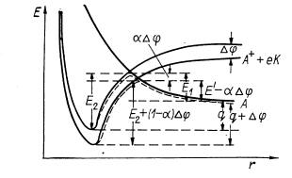
Рис. 1. Изменение энергии
активации адсорбции при
смещении уровня химического потенциала.

Предположим, что при этом можно пренебречь изменением W _{A+K}

Кроме того, будем считать поверхность однородной и пока не будем учитывать изменение ср в зависимости от степени заполнения поверхности.
Тогда теплота адсорбции будет меняться только на величину смещения уровня химического потенциала
Q=Q₀ +
Степень заполнения поверхности
=
где b=b₀- адсорбционный коэффициент и р_{А} — давление вещества А.
С ростом φ адсорбционное равновесие монотонно меняется, приближаясь к полному заполнению поверхности.
Скорости адсорбции и десорбции определяются энергией активного комплекса адсорбции, конфигурация которого является промежуточной между А и А⁺К. Эта энергия также должна зависеть от уровня химического потенциала электронов.
Как показал М. И. Темкин [1], адсорбционные закономерности хорошо согласуются с предположением, аналогичным правилу Бренстеда, что изменение энергии активации адсорбции составляет некоторую долю от изменения теплоты адсорбции.
Тогда в соответствии со схемой рис. 1 энергия активации адсорбции
Е₁ = Е₁₀—α
и энергии активации десорбции
E₂ = Е₂₀ + (1—),
тде α лежит между нулем и единицей и обычно близко к 0,5.
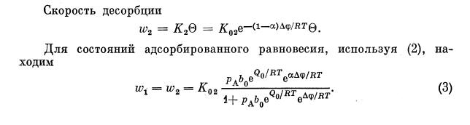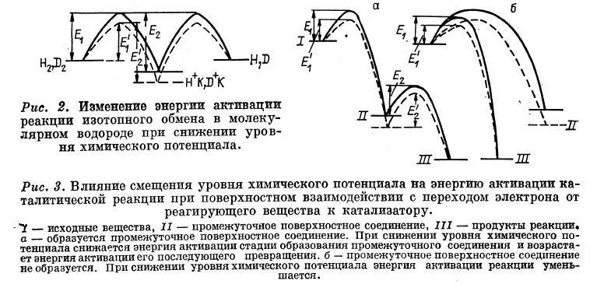
Из уравнения (3) следует, что в состоянии равновесия скорости адсорбии и десорбции с ростом при малых степенях заполнения поверхности возрастают, проходят через максимум и при высоких степенях заполнения поверхности снижаются. Адсорбция акцепторов электронов характеризуется обратной зависимостью.
Максимум скорости отвечает значению φ, при котором степень заполнения = α Это совпадает с общим результатом, полученным М. И. Темкиным и С. Л. Киперманом [2] для зависимости скорости адсорбции от степени заполнения поверхности.
Как уже указывалось, адсорбция заряженных чаетиц приводит к возникновению объемного заряда в приповерхностном слое катализатора, вызывающего изменение работы выхода на величину , зависящую от степени покрытия поверхности [3]. При положительном заряде адсорбированных частиц < 0, при отрицательном > 0. Условие максимума скорости адсорбции при этом
также будет отвечать степени покрытия = α, но эта степень покрытия будет достигаться при уровне химического потенциала, уменьшенном на величину = α. В случае неоднородной поверхности сделанные выводы сохраняют справедливость лишь в пределах отдельных групп участков поверхности, для которых можно пренебречь различием свойств.
Эти выводы можно непосредственно применить для выяснения влияния уровня химического потенциала окисных катализаторов на их активность в отношении реакции изотопного обмена в молекулярном водороде. Если принять, что обмен протекает по адсорбционно-десорбционному механизму и адсорбция осуществляется в форме положительно заряженных атомов, то
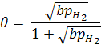
Скорость обмена

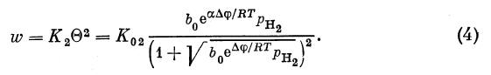
Снижение уровня химического потенциала уменьшает энергию активации адсорбции и повышает энергию активации десорбции (рис. 2).
В соответствии с этим в области малых степеней заполнения поверхности ( < α) снижение уровня химического потенциала должно повышать каталитическую активность, в области же больших заполнений - оказывать противоположное действие.
Аналогичным путем можно установить влияние уровня химического потенциала и на активность полупроводников в отношении более сложных реакций. Если каталитическая реакция протекает через стадию, связанную с электронным переходом, то одна из последующих стадий обязательно будет сопровождаться переходом электрона в противоположном направлении.
Так, если реакция протекает через образование промежуточного поверхностного соединения с переходом электрона от катализатора к реагирующему веществу, то повышение уровня химического потенциала электронов снижает энергию активации образования этого промежуточного соединения и повышает энергию активации его последующего превращения (рис. 3, а).
Если поверхностное взаимодействие и не доходит до стадии промежуточного соединения, то и в этом случае энергия образования промежуточного соединения может определять энергию переходного состояния и снижение уровня химического потенциала - приводить к уменьшению энергии активации реакции (рис. 3, б).
Исходя из найденной зависимости, можно попытаться установить связь каталитической активности с другими свойствами твердых тел, зависящими от уровня химического потенциала электронов. В ряде работ изучалась связь каталитической активности с электропроводностью полупроводниковых катализаторов, различавшихся стехиометрическим составом или введением добавок. При этом обычно принималось, что уменьшение энергии активации электропроводности для электронных полупроводников отвечает повышению, а для дырочных - снижению уровня химического потенциала электронов на ту же величину.
Вытекающая отсюда связь изменения каталитической активности и электропроводности во многих случаях находится в противоречии с экспериментом [4]. Это, по-видимому, связано со смещением границ запрещенной зоны при введении значительных количеств добавок. В этом случае смещение уровня химического потенциала электронов может не соответствовать изменению энергии активации электропроводности [5].
Таким образом, в отличие от связи с уровнем химического потенциала электронов, связь каталитической активности с электропроводностью не может быть однозначно предсказана.
В качестве второго примера рассмотрим связь каталитической активности со свободной энергией диссоциации окислов. Переход иона кислорода в молекулярный кислород сопровождается переходом электрона на уровень химического потенциала и энергия диссоциации окисла включает одним из слагаемых работу выхода электрона.
Поэтому при изменениях состава, не связанных со значительными изменениями других свойств, кроме работы выхода электрона, следует ожидать линейную связь между энергией активации каталитической реакции и энергией диссоциации окисла или логарифмом упругости диссоциации:
E = A ±Bq = A ± B₁lnP (5)
здесь q — энергия диссоциации окисла; Р — давление диссоциации окисла.
Знак второго члена определяется направлением электронного перехода лимитирующей стадии каталитической реакции.
Соотношение (5) обычно расценивается как указание на окислительно-восстановительный механизм протекания реакции. Из изложенного следует, что связь между упругостью диссоциации окисла и его каталитической активностью возможна и при других механизмах реакции, не связанных с прямым взаимодействием реагирующих веществ с кислородом катализатора. Она может быть следствием зависимости как давления диссоциации кислорода, так и каталитической активности окисла от уровня химического потенциала электронов.

ЛИТЕРАТУРА
1. Темкин М. И.//Журн. физ. химии.—1941.—Т. 15, № 3.—С. 296—332.
2. Темкин М. И., Киперман С. Л.//Журн. физ. химии.— 1947.— Т. 21, № 8.—С. 927— 952.
3. Волкенштейн Ф. Ф.//Успехи химии.—1958.—Т. 27, № П.—С. 1304—1320/
4. Кейер Н. П., Куцева Л. Н.//Докл. АН СССР.— 1957.— Т. 117, № 2.— С. 259— 262.
5. Боресков Г. К.//Проблемы физической химии: Труды Научно-исследовательского физико-химического института им. Л. Я. Карпова.— М., 1958.— Вып. 1.— С. 101 — 110.

4. СООТНОШЕНИЕ МЕЖДУ КИНЕТИЧЕСКИМ И ТЕРМОДИНАМИЧЕСКИМ ИЗОТОПНЫМИ ЭФФЕКТАМИ И МОЛЕКУЛЯРНОСТЬЮ РЕАКЦИИ
[Докл. АН СССР,— 1959,- Т. 129, № 3.- С. 607-609]
Для обратимых химических реакций установлены следующие соотношения [1] для кинетических параметров прямой и обратной реакций:
= ( 1)
E₂ - E₁ = M_{aq}, (2)
где к₁ — константа скорости прямой реакции; к₂ — константа скорости обратной реакции; К — константа равновесия, отвечающая стехиометрическому уравнению с участием одной молекулы вещества А; Е₁ — энергия активации прямой реакции; Е₂ — энергия активации обратной реакции; q — теплота реакции, отнесенная к одному молю вещества А; М_{А} — молекулярность реакции в отношении вещества А, равная числу молекул А, вступающих в реакцию при превращении одного активного комплекса. Сходная величина — стехиометрическое число (v_{r}) — была введена Ю. Гориути первоначально для реакции, протекающей на водородном электроде [2], а в дальнейшем при общем рассмотрении кинетики химических реакций [3]. Стехиометрическое число показывает, сколько превращений лимитирующей стадии необходимо для вступления в реакцию числа молекул реагирующих веществ, входящего в стехиометрическое уравнение реакции. Если стехиометрическое уравнение записано для одной молекулы реагирующего вещества А, то
r=
Молекулярность зависит от механизма химического процесса, и ее определение существенно для выяснения природы лимитирующего этапа сложных реакций.
Вычисление молекулярности с помощью уравнений (1) и (2) требует раздельного определения скоростей прямой и обратной реакций, что не всегда выполнимо. Более общее значение имеет способ, предложенный Гориути [4], основанный на соотношении
M=
где V — наблюдаемая скорость реакции; V — скорость прямой реакции;
-изменение свободной энергии при достижении реакционней системой равновесия; R - газовая постоянная; Т — абсолютная температура.
Недостатком этого метода является необходимость измерения скорости реакции вблизи состояния равновесия. Определение молекулярности может быть осуществлено исходя из соотношения между кинетическими и термодинамическими изотопными эффектами.
Рассмотрим в качестве примера реакцию:
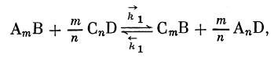
(3)
где и — константы скорости в прямом и обратном направлениях. Если атом А заменить более тяжелым изотопом А*

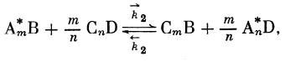
(4)
то константы скорости прямой и обратной реакций уменьшатся до и . Согласно (1)
=K₁^{M} (5)
=K₂^{M} (6)
где К₁ и К₂ — константы равновесия реакций (3) и (4). Разделив (5) на (6), получим 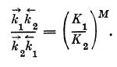
(7)
Но = α представляет собой константу равновесия реакции изотопного обмена
A_{m}B + A_{n}*D A_{m}*B+ A_{n}D (8)
или коэффициент разделения изотопов А и А* при доведении реакции изотопного обмена до состояния равновесия (термодинамический изотопный эффект). Этот коэффициент может быть как больше, так и меньше 1. Будем выбирать направление прямой реакции так, чтобы а был больше 1. Коэффициент разделения а может быть определен экспериментально,; а если известны частоты колебаний молекул, входящих в уравнение (8), вычислен с большой точностью методом статистической термодинамики.
= - кинетический изотопный эффект прямой реакции, показывающий, во сколько раз увеличивается ее скорость при замене тяжелого изотопа легким. = то же, для обратной реакции, и — всегда больше единицы. Тогда из уравнения (7) находим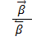=α^{M} , т. е. отношение кинетических изотопных эффектов прямой и обратной реакций равно коэффициенту разделения изотопов (термодинамический изотопный эффект) в степени, равной молекулярности реакции.
Таким образом, путем измерения кинетических изотопных эффектов прямой и обратной реакций можно вычислить молекулярность реакции.
Поскольку > 1, всегда должно иметь место неравенство > α^{M} . Отсюда можно оценить максимально возможное значение молекулярности, что позволяет в определенных случаях сделать выбор между возможными вариантами механизма реакции.

ЛИТЕРАТУРА
1. Боресков Г. К.//Журн. физ. химии.—1945.—Т. 19, № 1/2.—С. 92—95.
2. Horiuti J., Ikushima M.//Proc. Imp. Acad.—1939.—V. 15.—P. 39—44.
3. Horiuti J.//Proc. Japan Acad.—1953.-V. 29.—P. 160.
4. Horiuti J.//J. Res. Inst. Catalysis Hokkaido Univ.— 1957.— V 5, N 1.— P. 1—26.

5. РОЛЬ СТАДИЙНЫХ МЕХАНИЗМОВ В РЕАКЦИЯХ ОКИСЛЕНИЯ НА ТВЕРДЫХ КАТАЛИЗАТОРАХ
[Кинетика и катализ,—1970,— Т. 11, № 2.— С. 374—382]
При обсуждении механизма окислительно-восстановительных реакций часто используются две схемы, противопоставляемые одна другой: стадийное протекание процесса с последовательным взаимодействием реагирующих веществ с катализатором и одновременное взаимодействие обоих реагирующих веществ с катализатором и между собой. При первом (стадийном) механизме каталитический процесс состоит, по крайней мере,из двух стадий, активные комплексы которых включают по одному из реагирующих веществ. Чаще всего стадийный механизм применялся к реакциям окисления на окисных катализаторах; при этом предполагалось последовательное протекание двух стадий — взаимодействие окисляемого вещества с кислородом поверхности катализатора и восстановление стационарного содержания кислорода в результате взаимодействия катализатора с окислителями. Стадийный механизм выдвигался многими учеными еще в раннем периоде развития теории гетерогенного катализа.
Концепция необходимости одновременного взаимодействия с катализатором обоих реагирующих веществ при окислительно-восстановительных реакциях в наиболее общей форме была развита Ройтером [1]. Теоретическим обоснованием послужило предположение о взаимной зависимости процессов взаимодействия с катализатором обоих реагирующих веществ, например, в результате противоположных электронных переходов [2].
Справедливость применения стадийной схемы или представления об одновременном взаимодействии реактантов может быть установлена экспериментально.
В шестидесятых годах для проверки справедливости стадийной схемы реакций окисления на окисных катализаторах было выполнено большое число исследований с применением тяжелого изотопа кислорода. Результаты этих работ позволили с достаточной уверенностью заключить, что кислород объема окисла не принимает участия в реакции каталитического окисления. Этот вывод находится в соответствии с общим положением теории гетерогенного катализа, что реакции, связанные с фазовыми превращениями, не могут быть стадиями каталитического процесса. Вопрос же об участии в каталитическом превращении кислорода поверхности катализатора, а тем более активной его части оставался открытым из-за недостаточной чувствительности измерений и влияния искажений, связанных с изотопным обменом кислорода между катализатором и продуктами реакции окисления [3].
Ряд исследователей, измеряя раздельно скорости взаимодействия с катализатором окисляемого вещества и кислорода и путем сопоставления их со скоростью каталитической реакции, пришли к выводу о стадийном механизме реакции окисления СО на двуокиси марганца [4], окисления метилового спирта на железомолибденовом катализаторе [5], окислительного дегидрирования бутилена на окисном висмутмолибденовом катализаторе [6] и некоторых других.
В отдельных случаях, например при окислении водорода на пятиокиси ванадия, было обнаружено, что скорость каталитической реакции существенно превосходит скорости раздельного взаимодействия с катализатором водорода и кислорода, что противоречит концепции стадийного механизма [2].
Следует подчеркнуть, что этот метод приводит к надежным результатам только в том случае, если скорости предполагаемых этапов, сопоставляемые со скоростью каталитической реакции, измеряются для стационарного состояния катализаторов в условиях реакции.
За последние годы в Институте катализа проводилась проверка применимости стадийного механизма к ряду реакций окисления. Обсуждению полученных результатов и посвящено настоящее сообщение.
Изотопный обмен в молекулярном кислороде. Эта реакция подробно изучена на очень большом числе простых и сложных окисных катализаторов и многих металлах [3]. Стадийный механизм в этом случае представляет собой диссоциативное связывание кислорода
О₂¹⁶ + 2 □ 20¹⁶_{АДС}; O₂¹⁸ + 2 □ 20¹⁸_{АДС}
_{C} с последующей десорбцией молекул измененного изотопного состава.
0¹⁶_{АДС} + 0¹⁸_{АДС} 0¹⁶0¹⁸ + 2□.
Здесь □ - место поверхности катализатора, на котором может связываться кислород. При этом механизме изотопный обмен в молекулярном кислороде (гомомолекулярный обмен) должен сопровождаться изотопным обменом молекулярного кислорода с кислородом поверхности катализатора (гетерообмен).
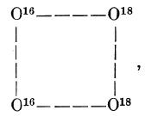
Альтернативой является образование на поверхности комплекса, например, из двух молекул

в котором может происходить перегруппировка связей. В этом случае гомомолекулярный обмен не сопровождается гетерообменом.
Таким образом, сопоставление скоростей гомомолекулярного и гетерообмена позволяет решить вопрос о механизме реакции. Скорости каждого из этих обменов можно измерять раздельно при условии достижения изотопного равновесия второго процесса или совместно - по изменению концентраций в газовой фазе молекул с молекулярными весами 34 и 36, а также суммарного содержания О¹⁸ [7].
Активность окисных катализаторов существенно зависит от их предварительной обработки, приводящей к изменению содержания кислорода. Целесообразно поэтому раздельно рассмотреть механизм на окислах с равновесным и неравновесным содержанием кислорода в поверхностном слое. Первое состояние достигается при прогреве окислов при повышенной температуре в кислороде. В этом состоянии окислы обладают устойчивой и хорошо воспроизводимой активностью в отношении гомомолекулярного обмена кислорода, но она проявляется лишь при сравнительно высоких температурах. Для всех окислов, прогретых в кислороде (кроме 7-А1₂0₃), скорость, энергия активации и порядок по кислороду для гомомолекулярного обмена и гетерообмена близки. Совпадение скоростей позволяет заключить, что на окислах с равновесным содержанием кислорода изотопный обмен в молекулярном кислороде протекает с участием кислорода окисла, т. е. по стадийному механизму.
На окислах с однородной энергией связи кислорода в гомомолекулярном обмене принимает участие весь поверхностный кислород, на окислах же с неоднородно связанным кислородом только наиболее активная его часть с малой энергией связи [8].
В случае металлов (платина и серебро) скорость гомомолекулярного обмена кислорода также совпадает со скоростью изотопного обмена с адсорбированным кислородом [9, 10].
Совершенно иначе обстоит дело в случае окисных катализаторов, подвергнутых предварительному прогреву в вакууме. Во многих случаях (окиси цинка, алюминия, никеля, лантана, самария, гадолиния и др.) они приобретают высокую каталитическую активность в отношении гомомолекулярного обмена, проявляющуюся даже при очень низких температурах (80 К), но эта активность неустойчива, прогрев в кислороде обычно полностью ее уничтожает. Наиболее существенно, что гомомолекулярный обмен на окислах в этом состоянии протекает без гетерообмена, т. е. без участия кислорода поверхности окисла. Это означает, что на окислах, прогретых в вакууме, изотопный обмен в молекулярном кислороде осуществляется не по стадийному механизму, а в результате взаимодействия молекул кислорода без участия кислорода катализатора. Представляет также интерес, что низкотемпературный обмен характеризуется малой энергией и малой энтропией активного комплекса, что связано, вероятно, со сложностью его конфигурации [11].
Таким образом, одна и та же реакция на одних и тех же катализаторах в зависимости от условий предварительной обработки может протекать либо по стадийному механизму, либо с участием обеих реагирующих молекул в активном комплексе.
Каталитическое окисление водорода на окисных катализаторах. Мамедов, Поповский и автор [12] попытались исследовать механизм реакции окисления водорода на окислах металлов 4-го периода прямым измерением скоростей стадий взаимодействия с катализатором водорода и кислорода и сопоставлением их со скоростью каталитической реакции. Измерения проводили в статической установке с интенсивной циркуляцией реакционной смеси, варьируя содержание кислорода на поверхности катализатора в обе стороны по сравнению со стационарным состоянием.
Во всех случаях по мере уменьшения содержания кислорода в поверхностном слое скорость взаимодействия с водородом уменьшается, а скорость связывания кислорода быстро возрастает. При справедливости стадийного механизма в точке пересечения кривых зависимостей скоростей этих этапов от содержания кислорода в поверхностном слое скорости должны совпадать со скоростью каталитической реакции, а содержание кислорода на поверхности отвечать стационарному состоянию катализатора. Условия проведения этого исследования и основные результаты представлены в табл. 1.
В случае Fe₂0₃, Co₃0₄, Mn0₂, ZnO, Cr₂0₃, и CuO независимо измеренная скорость каталитической реакции удовлетворительно совпадает со скоростями восстановления и реокисления в точке пересечения кривых их зависимости от степени удаления кислорода с поверхности. Содержание кислорода в поверхностном слое катализатора в этой точке очень близко к равновесному при данном содержании кислорода в реакционной смеси. Это позволяет утверждать, что более трудной стадией каталитической реакции является восстановление, что находится в полном соответствии с кинетикой каталитической реакции, а именно независимостью ее скорости от давления кислорода.
Полученные результаты позволяют утверждать, что на указанных окислах окисление водорода протекает по стадийному механизму. В случае Мп0₂ это было ранее установлено Брунсом [4].
Существенные расхождения обнаружены, однако, в случае V₂0₅ и Ti0₂. Скорость каталитической реакции для V₂0₅ на 80%, а для Ti0₂ — более чем в 5 раз превосходит скорость взаимодействия с катализатором водорода и кислорода. Для V₂0₅ превышение скорости каталитической реакции обнаружили ранее Ройтер и Юза [2]. Расхождения, даже в случае V₂0₅, превышают возможные ошибки эксперимента. Таким образом, для указанных окислов одновременное присутствие в реакционной смеси обоих компонентов увеличивает скорость взаимодействия. Это можно объяснить тем, что наряду со стадийным окислением водорода на V₂0₅ с равной скоростью, а на Ti0₂ со скоростью, в 5 раз большей, протекает прямое взаимодействие.
Сравнение скоростей этапов взаимодействия водорода и кислорода с катализатором со скоростью каталитической реакции
 | Процесс | Температура, °С | Давление, мм рт. ст. |  | Количество удаленного кислорода, % монослоя | Скорость процесса, 10³-см³О₂/ /(м²-мин) | Е, ккал/моль! | Порядок
Окисел | Процесс | Температура, °С | ^{р}н₂ | ^{р}о, | Количество удаленного кислорода, % монослоя | Скорость процесса, 10³-см³О₂/ /(м²-мин) | Е, ккал/моль! | по Н₂ | по 0₂
Fe₂0₃ | Катализ  Восстановление  Окисление | 225 | 6,2  6,2  - | 200  -  6,2 | -  0,6  0,6 | 1,36  1,50  1,50 | 19  21  3,5 | 0,7  0,7  - | 0  -  0
Со₃0₄ | Катализ  Восстановление  Окисление | 63 | 6,2  6,2  - | 200  -  6,2 | -  0,55  0,55 | 1,27  1,30  1,30 | 13 1  6  5--6 | 0,7  0,8  - | 0  -  0
Мп0₂ | Катализ  Восстановление  Окисление | 101 | 6,2  6,2  - | 200  -  6,2 | -  1,80  1,80 | 0,39  0,32  0,32 | 13  17  8 | 0,7  0,7  - | 0  -  0,2
ZnO * | Катализ  Восстановление  Окисление | 300 | 6,2  6,2  - | 200  -  6,2 | -  0,07  0,07 | 0,25  0,26  0,26 | 22  20  - | 0,7  0,8  - | 0  -  0
Ti0₂ | Катализ  Восстановление  Окисление | 470 | 6,2  6,2  - | 200  -  6,2 | -  0,17  0,17 | 0,32  0,06  0,06 | 23  28  - | 1,0  1,0  - | 0  -  0
Сг₂0₃ | Катализ  Восстановление  Окисление | 201 | 6,2  6,2  - | 200  -  6,2 | -  1,13  1,3 | 1,44  1,70  1,70 | 20  19  5-6 | 0,6  0,8  - | 0  -  0
CuO | Катализ  Восстановление  Окисление | 102 | 6,2  6,2  - | 200  -  6,2 | -  0,4  0,4 | 2,50  2,40  2,40 | 15  15  - | 0,7  0,7  - | 0  -  0
v₂o₆ | Катализ  Восстановление  Окисление | 440 | 6,2  6,2  - | 200  -  6,2 | -  1,3  1,3 | 1,24  0,70  0,70 | 21  23  12 | 1  1  - | 0  -  0

Не исключено, однако, и другое объяснение. Свободная энергия реакции окисления водорода может частично накапливаться в катализаторе и приводить его в состояние, отличное от равновесного, с измененной энергией связи кислорода на поверхности, облегчающей его взаимодействие с водородом. Действительно, можно предположить, что при многократно протекающих процессах снятия и посадки кислорода он не сразу достигает состояния с минимумом свободной энергии, а может аккумулировать свободную энергию реакции и сохранять ее в течение определенного времени.
Окисление водорода на металлах. По стадийному механизму протекает окисление водорода и на металлах. Этот процесс был подробно исследован Хасиным и автором для серебра [13]. Измерения проведены с пленками серебра, полученными в чистых условиях в высоком вакууме. Сравнивались скорости каталитической реакции и связывания кислорода и водорода. Кислород адсорбируется на свежей пленке серебра с очень большой начальной скоростью, снижающейся по мере заполнения в соответствии с уравнением Зельдовича - Рогинского. Замедление связано с межатомным взаимодействием адсорбированного кислорода вследствие большой полярности связи кислород — серебро. Вместе с тем энергия связи кислорода на всей поверхности при постоянной степени покрытия одинакова. Водород на чистой поверхности серебра не сорбируется, а на поверхности, покрытой кислородом, связывается, взаимодействуя с кислородом. Это взаимодействие осуществляется в два этапа. В течение первого быстрого этапа связывается половина водорода при незначительном выделении воды. Второй медленный этап приводит к образованию воды. Константа скорости первого этапа при 20°С более чем на два порядка превышает константу скорости второго этапа.

Соотношение скоростей каталитической реакции между водородом и кислородом на серебре и второго этапа связывания водорода на серебре, покрытом кислородом, при 20°С
Скорость 10⁻¹¹, молекул Н₂/(см²-с) |  |  | Скорость 10⁻¹¹ молекул Н₂/(см²-с)
каталитической реакции W_{p} | второго этапа связывания водорода W₂ |  | каталитической реакции  W_{p} | второго этапа связывания водорода W₂
1,46  0,73 | 0,63  0,35 | 2,3  2,1 | 1,3  1,43 | 0,60  0,74 | 2,1  1,9

Отсюда следует, что процесс протекает в две стадии:
2(0)_{адс} + Н₂ 2(ОН)_{адc}
2(ОН)_{адс} + Н₂ 2Н₂0.
Поскольку скорость первого этапа значительно превышает скорость второго, а скорость сорбции кислорода еще больше, в процессе каталитической реакции поверхность должна быть покрыта гидроксильными группами. В этом случае при справедливости стадийного механизма скорость каталитической реакции, выражаемая числом молекул связываемого водорода, должна быть в 2 раза больше скорости второго этапа в его начальной стадии при полном покрытии работающей поверхности гидроксилами. Как видно из табл. 2, эксперимент хорошо это подтверждает.
Окисление водорода на платине также включает промежуточное образование гидроксильных групп на поверхности металла. На это указывают результаты исследования Колчина и сотрудников [14], обнаруживших методом вспышки образование ионов водорода из поверхностных гидроксилов.
Конверсия окиси углерода с водяным паром. Для этой реакции в случае окисножелезного катализатора Кульковой и Темкиным [15] был предложен стадийный механизм, включающий раздельное протекание процессов взаимодействия СО с кислородом поверхности катализатора с образованием С0₂ и окисление поверхности катализатора парами воды с образованием водорода. В противоположность этому японские исследователи [16] на основании измерения стехиометрических чисел реакции по методу Хориути [17] пришли к результатам, несовместимым с двухстадийной схемой, и предположили, что лимитирующим этапом реакции конверсии
является взаимодействие адсорбированных СО и Н₂0 или адсорбированной молекулы с газообразной.
Для выяснения этого вопроса Юрьева, Сергеева и автор [18] предприняли измерение скоростей предполагаемых стадий и сравнение их со скоростью реакции для окисножелезного катализатора, промотированного окисью хрома, при 320°С. По мере снятия кислорода с поверхности катализатора скорость его взаимодействия с СО с образованием С0₂ уменьшается, а скорость взаимодействия с водой с образованием водорода возрастает. При содержании кислорода на поверхности, отвечающем стационарному состоянию катализатора, скорости этих этапов становятся равными друг другу, а также независимо от измеренной скорости реакции СО с водяным паром. Это доказывает справедливость стадийного механизма для реакции конверсии на окисножелезном катализаторе.
Однако для окисномедного катализатора, на котором реакция конверсии СО протекает при низких температурах (около 200°С), измерение скоростей отдельных стадий, проведенное для хромита меди [19], показало, что они много меньше скорости каталитической реакции. Это позволяет заключить, что реакция конверсии на этих катализаторах протекает не стадийно, а через активный комплекс, включающий как молекулу СО, так и молекулу воды. Весьма вероятно, что в состав активного комплекса входит и кислород катализатора. Можно предположить, что взаимодействие хромита меди с СО
КатСu²+0²- + СО КатСu²+0²⁻СО КатСu⁰ + С0₂
И С ВОДОЙ
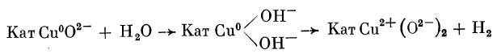
не может завершиться достаточно быстрым отщеплением С0₂ и водорода вследствие высоких энергий активации этих стадий, связанных с переходом двух электронов. Процесс значительно облегчается, если эти стадии протекают одновременно на двух атомах меди, между которыми легко осуществляются переходы электронов, например, по следующей схеме: 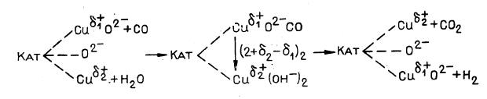

Необходимость двух атомов меди подтверждается результатами исследования каталитической активности смешанных хромовых шпинелей, в которых часть ионов меди замещена магнием или кобальтом. В этом случае удельная каталитическая активность, отнесенная к одному иону меди, возрастает с увеличением содержания меди в соответствии с ростом вероятности появления соседнего иона меди.
Приведенная схема находится в соответствии с представлением Ройтера о взаимосвязи стадий окислительно-восстановительных каталитических реакций.
Окислительное дегидрирование бутилена на железосурьмяном окисном катализаторе. Схуайт и сотрудники [6] пришли к выводу о стадийном протекании окислительного дегидрирования бутилена на висмутмолибденовом катализаторе на основании совпадения начальной скорости восстановления катализатора со скоростью каталитической реакции. Веньяминов, Щукин и автор исследовали эту реакцию на железосурьмяном окис-ном катализаторе импульсным методом при 425°С в виброожиженном слое катализатора в условиях, исключающих хроматографическое разделение. Если за исходное состояние принять состояние катализатора после прогрева в воздухе, то переход к стационарному состоянию в условиях реакции (приблизительно по 0,5% бутилена, дивинила и кислорода в гелии) сопровождается удалением из катализатора около половины монослоя кислорода. В стационарном состоянии скорости восстановления поверхности бутиленом и окисления кислородом совпадают со скоростью каталитической реакции. При повышенном содержании кислорода на поверхности катализатора скорость окисления бутилена много выше, чем в стационарном состоянии, но оно приводит к преимущественному образованию окиси углерода и воды. По мере удаления кислорода возрастает скорость связывания кислорода, уменьшается скорость окисления бутилена, а избирательность образования дивинила увеличивается до постоянной величины (около 95%).
Эти результаты позволяют заключить, что рассматриваемая реакция на железосурьмяном окисном катализаторе протекает по стадийному механизму, а содержание кислорода на поверхности катализатора оказывает сильное влияние как на скорость, так и на направление окисления бутилена. Это, по-видимому, связано со значительным влиянием поверхностной концентрации кислорода на энергию его связи с катализатором.
Обсуждение экспериментальных данных. Приведенные результаты исследования механизма охватывают пока ограниченное число окислительно-восстановительных реакций, но они позволяют сделать некоторые обобщающие выводы.
Прежде всего, надо признать, что противопоставление стадийного и одновременного механизмов окислительно-восстановительных каталитических реакций в общем виде не имеет смысла. Осуществление реакции по тому или другому механизму зависит от реакции, природы катализатора, условий ведения процесса и предварительной обработки катализатора, определяющих его состав.
Для реакций, протекающих при сравнительно высоких температурах (выше 100°С), преобладает стадийный механизм. Он имеет место при окислении водорода на большинстве окислов металлов 4-го периода (кроме Ti0₂ и отчасти V₂0₅), высокотемпературном гомомолекулярном изотопном обмене кислорода на окислах и металлах, конверсии окиси углерода на окисножелезном катализаторе, окислительном дегидрировании бутилена и окислении метилового спирта в формальдегид.
Для всех этих реакций скорости каталитической реакции и отдельно измеренных скоростей вьаимодействия окисляемого вещества и окислителя с катализатором стационарного состава равны, каталитическая активность определяется энергией связи кислорода на поверхности катализатора, удельные каталитические активности катализаторов одинакового состава существенно не различаются.
Однако и в рассмотренных реакциях для отдельных катализаторов наблюдается резкое превышение скорости суммарной реакции над скоростями отдельных предполагаемых этапов, что указывает на значение второго механизма.
Особенно отчетливо проявление механизма, при котором молекулы обоих реактантов входят в состав активного комплекса лимитирующей стадии реакции, обнаруживается для реакции изотопного обмена кислорода при низких температурах. Как указывалось, высокую активность в отношении этой реакции проявляют окислы, подвергнутые высокотемпературной вакуумной обработке, приводящей к снижению содержания кислорода в приповерхностном слое по сравнению с равновесным в условиях реакции.
Низкотемпературный обмен на всех окислах характеризуется низкой энергией активации и малой энтропией активации, протекает без участия кислорода катализатора, корреляции между каталитической активностью и энергией связи кислорода не наблюдается, удельная каталитическая активность зависит от условий предварительной обработки и в большинстве случаев резко снижается в результате прогрева в кислороде. Замечательна сама по себе возможность протекания с малой энергией активации реакции, включающей разрыв очень прочной связи в молекуле кислорода ( - 117 ккал/моль). Надо полагать, что реакция протекает в этих случаях через ассоциативные активные комплексы, образование которых возможно вблизи химических нарушений катализатора, появляющихся в результате высокотемпературной обработки, облучения, воздействия взрыва и др. Природа этих нарушений не установлена однозначно. Снижение активности после обработки кислородом при повышенных температурах указывает на значение кислородных дефектов. В случае 7-А1₂0₃ после обработки в кислороде низкотемпературная активность частично сохраняется. Исследование отравляющего действия паров воды позволяет заключить, что в состав активных участков входят образования, остающиеся на поверхности после удаления ОН-групп.
По ассоциативному механизму при низких температурах протекают и другие реакции изотопного обмена, как, например, гомомолекулярный обмен водорода, окиси и двуокиси углерода. Для некоторых химических реакций окисления переход к этому механизму проявляется в изломе на аррениусовском графике с резким снижением энергии активации в области низких температур. Скорость реакции при этом часто сохраняется довольно значительной. Так, например, окисление водорода протекает с заметной скоростью при -150°С. При повышении температуры протекание реакции по этому механизму перестает быть заметным либо вследствие исчезновения в катализаторе необходимых химических нарушений, либо в результате более быстрого нарастания скорости по стадийному или иному пути с повышенной энергией активации.
Нам кажется полезным распространить исследования стадийности механизма окислительно-восстановительных реакций на возможно большее число процессов и катализаторов. Выявление круга реакций, протекающих по стадийному механизму, позволит раздельно определять влияние вариаций состава на скорость отдельных стадий и стационарное состояние поверхности катализаторов и благодаря этому облегчит установление общих закономерностей регулирования каталитических свойств.
Не менее важно и изучение реакций, протекающих не по стадийному механизму, а по пути образования сложных активных комплексов, включающих оба реагирующих вещества. Выявление состава этих активных комплексов и природы тех локальных химических изменений поверхности катализатора, с участием которых осуществляется этот реакционный путь при низких температурах, представляет наряду с познавательным и очень большой практический интерес.

ЛИТЕРАТУРА
1. Ройтер В. А. Введение в теорию кинетики ц катализа.— Киев: Изд-во АН УССР, 1962, с. 48; Actes du II Congres Intern, de Catalyse. Paris, 1961.— V. 1.— P. 759— 770; Кинетика и катализ, I960.—Т. 1, № 1.—С. 63—68.
2. Ройтер В. А., Юза В. А.//Кинетика и катализ.— 1962.— Т. 3, № 3.— С. 343— 352.
3. Боресков Г. К.//Успехи химии.— 1968.— Т. 37, № 8.— С. 1462—1491; Advances in Catalysis.— 1964.— V. 15.— P.
285—339.
4. Брунс Б. П. Исследование в области кинетики и механизма каталитических процессов на двуокиси марганца. Дис. ..
. докт. хим. наук.— М., 1955; Журн. физ. химии.— 1947.— Т. 21.— С. 1011.
5. Jiru P., Wichterlova В., Tichy J.//Proc. 3rd International Congress on Catalysis.— Amsterdam 1965.__V. 1.__P.
199__210.
6. Batist P. H. A., Kapteijns C. J., Lippens B. C, Schuit C. A.//J. Catal.— 1967.— V. 7, N 1.— P. 33—49.
7. Музыкантов В. С, Поповский В. В., Боресков Г. К., Микичур Н. И.//Кинетика и катализ.— 1964.— Т. 5, № 4.— С.
745—748.
8. Боресков Г. К., Дзисяк А. П., Касаткина Л. А.//Кинетика и катализ.— 1963.— Т. 4, № З.-С. 388-394.
9. Хасин А. В., Боресков Г. К.//Докл. АН СССР.— 1963.— Т. 152, № 6.— С. 1387— 1390.
10. Хасин А. В., Боресков Г. К., Старостина Т. С.//Методы исследования катализаторов и каталитических реакций.
Новосибирск: Наука, 1965.— Т. 1.— С. 342— 366.
11. Boreskov G. K.//Disc. Faraday Soc— 1966.— N 41.—P. 263—276.
12. Мамедов Э. А., Поповский В. В., Боресков Г. К.//Кинетика и катализ.— 1969.— Т. 10, № 4. -С. 852-861.
13. Хасин А. В., Боресков Г. К.//Кинетика и катализ.— 1969.— Т. 10, № 3.— С. 613-620; J. Res. Inst. Catalysis Hokkaido
Univ.— 1968.—V. 16.—P. 477— 489.
14. Колчин А. М., Малахов В. Ф., Колчина Э. Ф. и др. Тез. докл. на I Всес. конф. по масс-спектрометрии, Октябрь, 1969.
15. Кулькова Н. В., Темкин М. И.//Журн. физ. химии.— 1949.— Т. 23, № 6.—
16. Kaneko J., Oki S.//J. Res. Inst. Catalysis Hokkaido Univ.— 1965.— V. 13.— P. 55.
17. Horiuti J., Takezawa N.//J. Res. Inst. Catalysis Hokkaido Univ.— I960.— V. 8.— P. 170—185.
18. Боресков Г. К., Юрьева Т. М., Сергеева А. С.//Кинетика и катализ.— 1970.— Т. 11, № 6.—С. 1476—1479.
19 Юрьева Т. М., Боресков Г. К., Грувер В. Ш.//Кинетика и катализ.— 1969.— Т. 10. № 4.— С. 862—868.

6. ОПТИМАЛЬНЫЕ ЭНЕРГИИ СВЯЗИ РЕАКТАНТОВ И ПРОДУКТОВ
КАТАЛИТИЧЕСКОЙ РЕАКЦИИ С КАТАЛИЗАТОРОМ
[Докл. АН СССР.—1971.- Т. 201, № 1.-С. 126-129]
Для предвидения вариации в ряду катализаторов каталитической активности в отношении определенной реакции может быть использовано правило Бренстеда-Поляни-Семенова (БПС) линейности изменения энергии активации (Е) и теплового эффекта (q) химических превращений
E=E_{Q}±αq. (1)
Здесь Е₀ и α - постоянные коэффициенты в данном ряду, причем а лежит между нулем и единицей.
Физический смысл этого соотношения в случае каталитических реакций сводится к тому, что в активных комплексах энергии химических связей с катализатором составляют некоторую долю а от энергии соответствующих связей, образующихся или разрывающихся на этой стадии реакции. В соответствии с этим знак плюс в уравнении (1) отвечает связям разрывающимся, а знак минус - образующимся на данной стадии.
Из соотношения БПС вытекает существование оптимальных значений энергий связи реагирующих веществ с катализатором [1].
Так, например, для простейшей двухстадийной схемы реакции
А + В =
протекающей через стадии
А + КАК, (I)
АК + ВК + (II)
энергии активации стадий будут следующим образом зависеть от теплоты промежуточного взаимодействия q реактанта А с катализатором К:
Е_{I} = Е₁₀ - αIq (2)
Е_{II} = Е_{IIo} + (1 - α_{II})q (3)
Оптимальная величина энергии связи, отвечающая максимуму скорости реакции
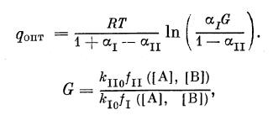
(4)
где к₁₀ и к₁₁₀ — коэффициенты, не зависящие от q и f_{i}([A], [В]) и f_{II}([А], (В]) - функции, отражающие зависимость скоростей стадий от концентрации реактантов. Если предположить, что в рассматриваемом ряду катализаторов механизм реакций не меняется, эти величины для всех катализаторов принимаются одинаковыми.
Концентрация промежуточного продукта при оптимальной энергии связи реактанта с катализатором
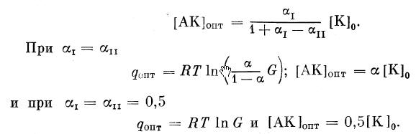
(5)
Здесь [К]₀ — исходная концентрация катализатора.
Вывод о существовании оптимальной энергии связи реактантов с катализатором справедлив и для гетерогенного катализа. В общей форме на основе правила БПС этот вопрос был рассмотрен Темкиным [2]. Если рассмотренная выше простейшая двухстадийная схема осуществляется на поверхности твердого катализатора, то [К]₀ можно положить равным числу равноценных участков на поверхности катализатора, принимающих участие в промежуточном взаимодействии. Тогда [АК]/[К1₀ = в можно рассматривать как долю активной поверхности, занятую хемосорбированным реактантом А, и доля поверхности, занятая при оптимальной энергии связи θ_{ОПТ} = α_{I}/(1 + α_{I} — α_{II}) и при α_{I} = α_{II} θ_{ОПТ} = α.
Перейдем теперь к вопросу о влиянии на скорость реакции энергии связи продуктов с поверхностью катализатора. В противоположность хемосорбции реактантов для хемосорбции продуктов не выдвигалось представление об оптимальной энергии связи. Считалось, что, поскольку хемосорбция продуктов приводит к покрытию части поверхности катализатора, она всегда вредна, и чем меньше теплота хемосорбции продуктов, чем меньше энергия связи продуктов с катализатором, тем лучше. Нетрудно показать, что это общепринятое представление неправильно и, во всяком случае, не имеет общего значения. Теплота адсорбции продукта влияет не только на энергию активации десорбции и соответственно на скорость этой стадии, но и на энергию активации и скорость стадии химического превращения. Поэтому точно так же, как и для теплоты хемосорбции реактантов, существует оптимальная теплота хемосорбции продуктов, и уменьшение теплоты хемосорбции по сравнению с этой величиной приводит к падению общей скорости каталитической реакции.
Рассмотрим простую реакцию гетерогенного катализа
А + В Р,
протекающую по схеме, включающей этап хемосорбции реактанта А
А + □ А_{ад}, (I)
взаимодействие А_{ад} со вторым реактантом В с образованием адсорбированного продукта
А_{ад} + В Р_{ад} (II)
и десорбцию продукта
Р_{ад} P + □ (Ш)
Здесь □ — свободный для хемосорбции участок на активной поверхности катализатора. Энергетический путь реакции включает три максимума, отвечающих трем стадиям реакции, и два минимума, соответствующих хемосорбированным реактанту А и продукту (см. рисунок).
Если теплота хемосорбции реактанта q_{x} и теплота хемосорбции продукта q₂, то энергии активации приведенных выше стадий в соответствии с правилом БПС будут равны:
Е_{I} = Е₁₀ - α₁q₁
Е_{1I} = Е₁₁₀ + (1 — α₂)q₁ — α₃q₂, (6)
E_{III} = E_{IIIo} + (1 - α₄)q₂.
Энергия активации первой стадии уменьшается с ростом теплоты хемосорбции реактанта, энергия активации второй стадии возрастает с увеличением теплоты хемосорбции продукта и энергия активации третьей стадии возрастает с ростом теплоты хемосорбции продукта. Уже отсюда видно, что влияние теп лот хемосорбции реактанта и продукта проявляется симметрично и должны существовать оптимальные значения как q₁, так и q₂.
Реакционный путь промеж точного взаимодействия с катализатором.
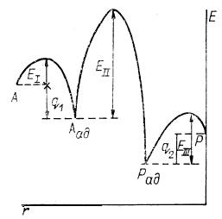
E_{I} , E_{II} E_{III} — энергии активации I, II, III стадий;
q₁ и q₂ — теплоты хемосорбции.
реактанта и продукта.

Для упрощения дальнейших выкладок примем все коэффициенты a_{t} одинаковыми. Будем также считать рассматриваемую реакцию и ее стадии необратимыми и все активные участки на поверхности катализатора равноценными.
Скорость стадии хемосорбции реактанта
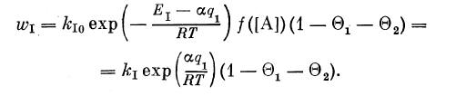
Скорость стадии химического превращения
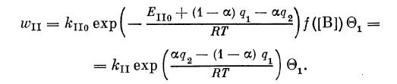
Здесь θ₁ - доля поверхности катализатора, покрытая хемосорбированным реактантом; θ₂ - доля поверхности, занятая хемосорбированным продуктом; f([А]) и f([В]) - функции, отражающие зависимость скорости первой и второй стадий от концентрации реактантов; к_{I}, к_{1I} к_{1II} — коэффициенты, не зависящие от теплот хемосорбции реактанта и продукта. Общая скорость реакции при условии достижения стационарности
=ω_{I}= ω_{II}= ω_{III}
Отсюда находим
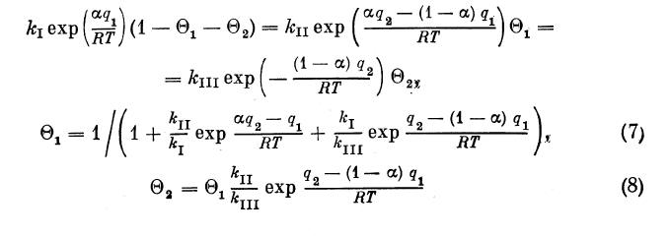
и скорость реакции
(9)
oптимальные значения q и q₂ находим из условий
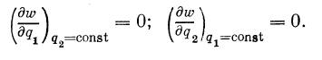
Первое условие приводит к соотношению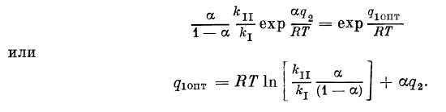
(10)
Оптимальная степень покрытия поверхности катализатора хемосорбированным реактантом
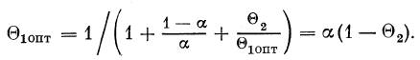

Из второго условия находим
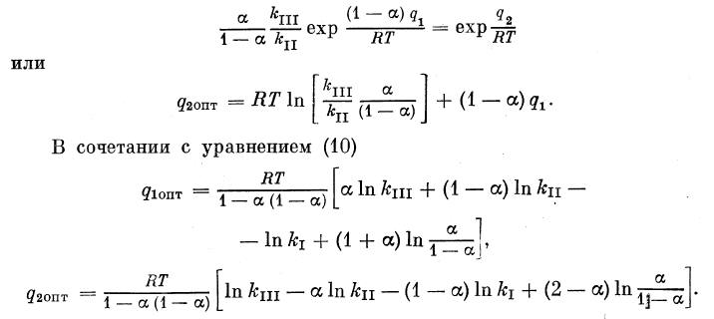
Оптимальное покрытие поверхности хемосорбированным продуктом реакции Θ_{2опт} = θ_{1опт},
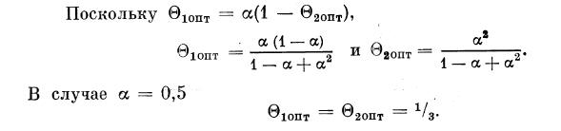

Таким образом, максимальная скорость каталитической реакции достигается при определенном и довольно значительном покрытии поверхности катализатора в стационарном состоянии хемосорбированным продуктом. В частном случае а = 0,5 при оптимальных энергиях связи реактанта и продукта с катализатором поверхность катализатора поровну распределяется между свободными участками, покрытыми хемосорбированным реактантом (θ₁) и покрытыми хемосорбированным продуктом (θ₂).
Найденные соотношения применимы и для более сложных каталитических реакций, а также в случае обратимости реакции и отдельных стадий. Энергия связи продуктов с катализатором не будет влиять на энергию активации стадии химического превращения лишь в том, маловероятном, случае, когда химическое превращение приводит непосредственно к выделению всех продуктов в газовую фазу и только после этого происходит их адсорбция.
В заключение хочу подчеркнуть, что энергия связи продуктов реакции с катализатором влияет на скорость реакции в той же мере, как и энергия хемосорбции реактантов, и поэтому должна рассматриваться как существенный параметр, определяющий каталитическую активность.

ЛИТЕРАТУРА
1. Боресков Г. К.//Катализ.—Новосибирск: Наука. 1971.—Ч. 1/2.—С. 126.
2. Темкин М. И.//Журн. физ. химии.— 1957.— Т. 31, № 1.— С. 3—26; Темкин М. И.,
Киперман С. Л.//Журн. физ. химии.— 1947.— Т. 21, № 8.— С. 927—952.

7. ВЛИЯНИЕ ИЗМЕНЕНИЙ СОСТАВА КАТАЛИЗАТОРА
НА КИНЕТИКУ РЕАКЦИЙ ГЕТЕРОГЕННОГО КАТАЛИЗА
[Кинетика и катализ,— 1972,— Т, 13, № З.— С. 543—554]
В гетерогенном катализе реагирующие вещества вступают в промежуточное химическое взаимодействие с твердым катализатором, что приводит к значительному усложнению кинетических закономерностей по сравнению с гомогенными реакциями. Специфика этого взаимодействия еще не раскрыта полностью и, к сожалению, не всегда учитывается в современных кинетических концепциях.
Первый этап развития кинетики собственно гетерогенного катализа связан с именами Лэнгмюра и Хиншельвуда. Он основывался на предположении об однородности поверхности и отсутствии взаимодействия хемосорбированных частиц, что эквивалентно постоянству свободной энергии хемосорбции независимо от степени заполнения поверхности. Кроме того, в большинстве кинетических исследований этого периода высказывалось предположение, что лимитирующим этапом каталитической реакции является химическое превращение, стадии же адсорбции и десорбции реактантов и продуктов протекают много быстрее и достигают равновесия. Эти предположения приводят к следующему уравнению для скорости реакции
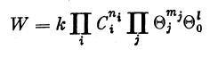
(1)
или, используя выражения для изотерм адсорбции:
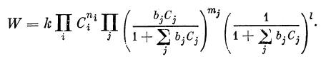
(2)
Здесь C_{i} - концентрации веществ, участвующих в лимитирующей стадии из объемной фазы; Сj -то же, для веществ, реагирующих в адсорбированном состоянии; θ_{j} доля поверхности катализатора, покрытой этими веществами; θ₀ - доля свободной поверхности; к = к₀ exp(—E/RT) - константа скорости реакции; bj = exp (/RT) - адсорбционные коэффициенты; X - теплота адсорбции; Е - энергия активации; l, п_{i} и m_{j} — константы, равные малым целым числам.
Подробное рассмотрение уравнений этого типа проведено Швабом [1]. Хотя сделанные допущения, по-видимому, никогда строго не выполняются, с помощью уравнений (1) и (2) в некоторых случаях удается аппроксимировать экспериментальные данные, снятые в определенном интервале вариаций условий. Некоторые исследователи используют их и сейчас, например, для описания кинетики крекинга. По-видимому, это лишь грубая аппроксимация и надо быть очень осторожным при оценке физического смысла констант.
При более общем подходе следует отказаться от предположения об относительно высокой скорости сорбционных стадии: и достижения адсорбционного равновесия реактантами и продуктами. Это, естественно, вытекает из развития представлений о химической природе промежуточного взаимодействия реактантов с катализатором и возможности высокой энергии активации хемосорбционных процессов. В этом случае скорость каталитической реакции определяется, в общем виде, скоростями всех стадий, и концентрации адсорбированных веществ выражаются не равновесными изотермами адсорбции, а соотношением скоростей отдельных стадий. При условии исследования каталитических процессов в стационарном или квазистационарном режиме концентрации адсорбированных частиц определяются из условия равенства скоростей их образования и расходования, а общая скорость процесса — из скоростей стадий. Так, например, установлено [2], что взаимодействие водорода с кислородом на серебряном катализаторе при комнатной температуре включает следующие стадии:
0₂ + 2[Ag]_{TB} 2[Ag]_{TB}0,
2[Ag]_{TB}0 +H₂ 2[Ag]_{TB}OH,
2[Ag]_{TB}OH + H₂ 2[Ag]_{TB} + 2H₂0.
Все эти стадии практически необратимы. Предполагая их элементарность, находим следующие выражения для скорости стадий:
W₁= k₁
W₂= k₂
W₁= k₃
Здесь θ₁, θ₂, θ₃ — доли свободных участков поверхности серебра, способных адсорбировать кислород, участков, покрытых атомарно-сорбированным кислородом и покрытых группами ОН.
В условиях стационарности W_{X} = W₂ = W₉ = W, где W — общая скорость процесса.
Исходя из этих уравнений и постоянства общего числа поверхностных участков θ₁, + θ₂, + θ₃, = 1 можно найти концентрации поверхностных промежуточных образований θ_{i} и общую скорость реакции как функцию концентраций реактантов:
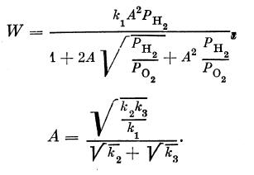
(3)
В случае обратимости стадий задача значительно усложняется.
Если в стехиометрические уравнения всех стадий входит только по одной частице поверхностных соединений, то при обратимости всех стадий задача сводится к решению системы уравнений первой степени и может быть легко решена при любом числе промежуточных продуктов [3]. При большем числе частиц на поверхности, участвующих в элементарных стадиях, а также для многомаршрутных реакций решение усложняется, и для вывода кинетических уравнений необходимо использовать специальные математические приемы. Развитие кинетики сложных реакций, представляющее интерес не только для гетерогенного катализа, но и для всей химической кинетики, рассмотрено на I симпозиуме IV Международного конгресса по катализу [4].
Возвращаясь к кинетике собственно гетерогенного катализа, надо отметить, что изложенный выше подход, предполагающий однородность поверхности катализатора при отсутствии сорбционных равновесий, получил в настоящее время широкое распространение. В таблице приведены кинетические уравнения, выведенные на этой основе для ряда каталитических процессов. По форме эти уравнения близки к уравнениям (2), но константы имеют иной физический смысл; это не адсорбционные коэффициенты, а совокупность констант скоростей отдельных стадий. Соответственно иной может быть и их температурная зависимость; с повышением температуры они не обязательно должны уменьшаться как коэффициенты в уравнениях (2), но могут и возрастать. Эти уравнения сейчас широко применяются для практических расчетов.
Необходимо, однако, отдавать себе отчет в том, что предположения об однородности и неизменности свойств катализатора, лежащие в основе этого подхода, как правило, не соответствуют действительности.
В случае неоднородности поверхности катализатора, т. е. изменения теплот адсорбции (q) и энергий активации процессов адсорбции и химических превращений адсорбированных веществ (Е) на различных участках поверхности, выведенные выше кинетические закономерности применимы лишь к узким группам участков поверхности с приблизительно одинаковыми Е и q, и переход к суммарной скорости реакции требует интегрирования по всей совокупности участков, учитывая характер изменения q и Е на поверхности:

Кинетические уравнения некоторых промышленных каталитических реакций
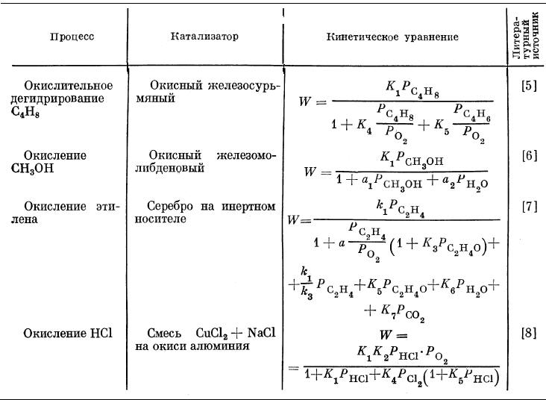
(4)
Влияние неоднородности поверхности на форму кинетических уравнений впервые было проанализировано Темкиным [9] более тридцати лет тому назад и привело, при определенных предположениях о характере неоднородности и степени заполнения, к известным кинетическим уравнениям с дробными показателями, хорошо описывающим кинетику синтеза аммиака и некоторых других каталитических реакций. Этой проблеме посвящены и обширные исследования Рогинского [10] и других советских ученых, а несколько позднее и ряд работ зарубежных исследователей.
Отдавая должное значению этого направления, а также влиянию взаимодействия адсорбированных частиц на кинетику каталитических реакций, я не буду подробно останавливаться на этих проблемах, а попытаюсь обратить внимание на иной, химический подход к кинетике реакций гетерогенного катализа, основывающийся на влиянии состава реакционной смеси и условий проведения каталитической реакции на химический состав и свойства катализатора. Этот подход был предложен мною еще около 15 лет назад [11], а в настоящее время приобрел дополнительный интерес в связи с развитием кинетики нестационарных каталитических процессов.
Основанием для этого подхода служит определенная непоследовательность в построении изложенной выше классической кинетики гетерогенных каталитических реакций. В настоящее время все исследователи катализа признают химическую природу промежуточного взаимодействия при гетерогенном катализе, в то же время при описании кинетики это обстоятельство игнорируется и в область гетерогенного катализа переносятся закономерности кинетики гомогенных химических процессов, предполагая, что они локализованы в двухмерном пространстве поверхности катализатора.
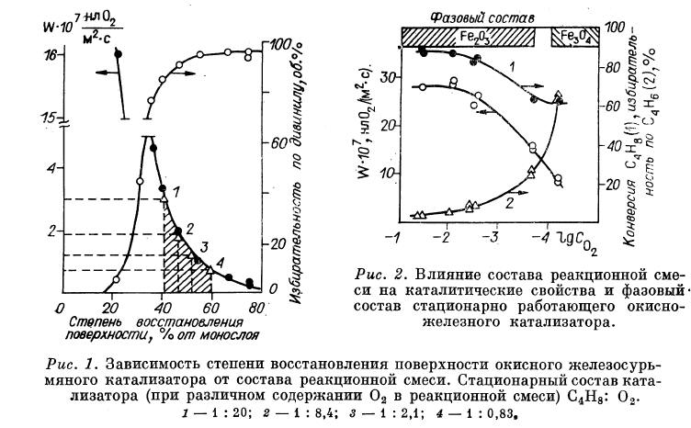
Между тем химическое взаимодействие реактантов с твердым катализатором приводит не только к изменению реакционной способности реактантов, но и к более или менее глубокому изменению свойств катализатора. Каждому составу реакционной смеси при заданной температуре отвечает определенный стационарный состав катализатора. Вариации состава реакционной смеси и температуры изменяют стационарный состав катализатора, а следовательно, и его свойства.
В настоящее время получено очень много экспериментальных результатов, характеризующих эту, общую для твердых катализаторов, закономерность. Так для окисных катализаторов окислительно-восстановительных реакций при вариации состава реакционной смеси и температуры наблюдаются отчетливые изменения содержания кислорода в приповерхностном слое и вызванные этим изменения каталитических свойств. На рис. 1, 2 приведены результаты, полученные Веньяминовым и сотрудниками для окисных катализаторов при окислительном дегидрировании бутилена [12]. При изменении состава реакционной смеси существенно изменяется стационарный состав катализатора. В меньшей степени, но вполне отчетливо изменение состава катализатора и его каталитических свойств наблюдалось нами совместно с Мамедовым и Поповским и при окислении водорода на простых окислах (рис. 3) [13]. Изменение состава в этих случаях не ограничивается поверхностным слоем, а распространяется на определенную глубину в приповерхностном слое катализатора. Это наглядно видно из данных по теплотам снятия кислорода с N_{i}O, измеренным прямым калориметрированием Панкратьевым и сотрудниками (рис. 4) [14]. Быстрое повышение теплот связи кислорода при малых выдержках отвечает удалению кислорода только с поверхности, падение же теплоты связи при длительной выдержке обусловлено медленной диффузией кислорода к поверхности из более глубоких приповерхностных слоев. Таким образом, при переходе от одного стационарного состояния к другому меняется содержание кислорода не только на поверхности, но и на определенной глубине приповерхностного слоя, тем большей, чем выше подвижность кислорода катализатора.
Влияние состава реакционной смеси на состав и каталитические свойства окисных медных катализаторов в отношении реакций окисления пропилена исследовали Вуд, Вайс и Иоллес [15]. Обширный материал по изменению состава и каталитических свойств окисных катализаторов содержится в работах Белоусова и Гершингориной [16].
Аналогичные явления наблюдаются и для металлических катализаторов. В условиях проведения каталитических реакций металлические катализаторы поглощают значительные количества реактантов — кислорода, водорода, азота и других, часто во много раз превышающие монослойное покрытие. В качестве примера на рис. 5 представлены электронные проекции с граней платины (110), полученные В. В. Городецким при проведении реакции окисления водорода. При избытке кислорода в реакционной смеси при 600 К появляются ярко эмиттирующие области вследствие связывания кислорода этими гранями катализатора.
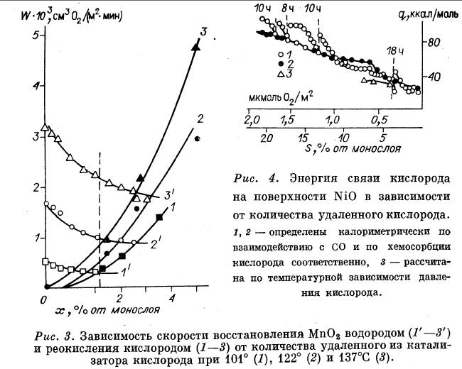
Введение водорода при этой температуре приводит к восстановлению чистой поверхности платины (см. рис. 5, в).
Поглощение реактантов весьма значительно меняет каталитические свойства металлов. Так, уже давно были обнаружены гистерезисные явления при изменении состава реакционной смеси при окислении водорода на платине и других металлах [17—19].
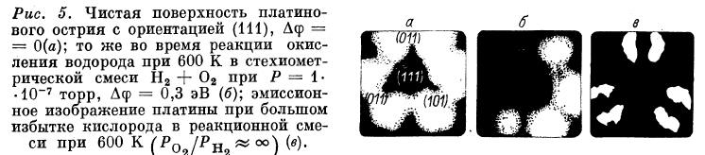
Поглощение водорода металлическими катализаторами при протекании реакций гидрогенизации и влияние этого водорода на каталитические свойства подробно описаны в многочисленных исследованиях Сокольского и его сотрудников [20].
Воздействие реакционной среды на катализатор происходит и в реакциях кислотно-основного и смешанного гетерогенного катализа. При этом может изменяться степень гидратации кислотных центров, соотношение' числа бренстедовских и льюисовских центров, закомплексованность катионов, природа лигандов и т. п.
Я привел лишь отдельные примеры, в действительности данных о воздействии реакционной среды на катализатор несравненно больше. Об этом свидетельствуют наблюдения о гистерезисе каталитической активности при изменении состава реакционной смеси или температуры. Часто требуется очень длительная выдержка в реакционной смеси измененного состава для достижения постоянной величины скорости реакции, отвечающей новому стационарному состоянию. Эти явления распространены очень широко и свидетельствуют о том, что воздействие реакционной смеси на свойства твердых катализаторов является правилом, а не исключением.
Из изложенного вытекают существенные следствия для построения теории кинетики гетерогенного катализа.
1. Влияние на скорость реакций гетерогенного катализа концентраций компонентов реакционной смеси должно проявляться двояко: в результате зависимости от концентраций вероятности встречи реактантов в соотношениях, отвечающих механизму реакции, как это было рассмотрено выше, и, кроме того, вследствие влияния состава реакционной смеси на свойства катализатора, а именно, энергии активации стадий каталитического процесса и число участков поверхности, на которых они могут протекать. В результате величина, рассматривавшаяся выше как «константа» скорости реакций, не постоянна, а является функцией состава
W = R(C_{I})f(C_{i} θ_{I},)… (5)
В зависимости от природы катализатора и реакционной системы R(C_{t}) может изменяться в более или менее широких пределах. К сожалению, его изменения количественно очень мало исследованы даже для наиболее изученных каталитических систем.
Учет воздействия реакционной среды на катализатор не исключает влияния на кинетические закономерности неоднородности поверхности катализатора, но весьма возможно, что многие зависимости, для объяснения которых привлекалось предположение о неоднородности или взаимодействии, в действительности вызываются воздействием реакционной смеси на свойства катализатора. Кроме того, надо учитывать, что характер неоднородности не является постоянным и наперед заданным; наоборот, как правило, он формируется под воздействием реакционной смеси и в определенной степени также является функцией ее состава.
2. Из изложенного вытекает необходимость более широкого изучения кинетики реакций гетерогенного катализа. Нельзя довольствоваться установлением кинетических зависимостей для стационарного состояния катализатора, как это делается почти во всех кинетических исследованиях. Необходимо, кроме того, раздельно выяснить кинетические зависимости при постоянном состоянии катализатора (второй множитель уравнения (5)) и изменения свойств катализатора под воздействием реакционных смесей различного состава (первый множитель уравнения (5)). Польза такого раздельного изучения для теории катализа очевидна. Раскрытие функциональной зависимости во втором множителе уравнения (5) дает более строгую базу для выявления механизма реакции, а определение функциональной зависимости первого множителя позволяет подойти к объяснению природы действия катализатора и возможности регулирования его свойств.
Важно подчеркнуть, что такое изучение необходимо и для практических целей. Использование суммарных кинетических зависимостей достаточно для расчета протекания каталитического процесса в стационарных условиях, расчета необходимых количеств катализатора и т. п. Но при переходе к задачам, связанным с нарушением стационарности, суммарные кинетические зависимости оказываются недостаточными. Так, например, решение задач устойчивости процесса требует расчета изменения скорости реакции при резком изменении состава реакционной смеси или температуры. При этом состав катализатора стационарен по отношению к старым условиям, но нестационарен по отношению к новым, и необходимо знать зависимость скорости реакции от состояния катализатора. Расчет скорости реакции при нестационарном состоянии катализатора становится поэтому важным элементом при создании оптимальных каталитических реакторов.
3. Для этих же целей необходимо изучение третьего элемента кинетики гетерогенного катализа - скорости приближения катализатора к стационарному состоянию в зависимости от исходного состояния, состава реакционной смеси и температуры. Только зная зависимость скорости реакции от состояния катализатора и скорость изменения состояния катализатора под воздействием: реакционной смеси, можно рассчитывать переходные процессы в каталитических реакторах.
Рассмотрим теперь, в какой форме могут проявляться установленные изменения состояния катализатора на вид кинетических зависимостей. Для этого надо выразить количественно изменения стационарного состояния катализатора, которые происходят при воздействии реакционных смесей различного состава при разных температурах. При этом некоторое состояние надо выбрать в качестве стандартного, с которым можно было бы сравнивать все остальные состояния. Это может быть равновесное состояние, достигаемое катализатором в присутствии одного из компонентов реакционной смеси или при достижении равновесия в системе (т. е. полного превращения в случае практически необратимых реакций). Можно в качестве стандартного состояния выбрать и какое-либо из стационарных состояний, легко воспроизводимое при воздействии реакционной смеси определенного состава. Нет принципиальных оснований отдавать предпочтение той или иной стандартной форме, но удобно, если бы она не сильно отличалась от стационарных состояний внутри исследуемой области составов реакционных смесей и температур.
Стационарные состояния в различных реакционных средах отличаются друг от друга и от стандартного состояния химическим составом. Так, для катализаторов окисления меняются содержание кислорода и валентное состояние катионов переходных металлов, для металлических катализаторов гидрирования — содержание водорода, для кислотно-основных катализаторов — степени гидратации и количества других компонентов, связанных катализатором. К сожалению, эти изменения состава приповерхностного слоя, оказывающие большое влияние на скорость каталитической реакции, отвечают в большинстве случаев лишь небольшим изменениям глобального состава, часто лежащим на границе надежности аналитических методов. Очень важно найти методы прецизионного контроля изменения химического состава приповерхностного слоя катализаторов в процессе реакции, но пока в этом направлении не не достигнуто больших успехов.
Общей количественной характеристикой изменения стационарного состава катализатора может служить изменение свободной энергии но сравнению со стандартным состоянием, вызванное теми воздействиями. на катализатор, которые в наибольшей степени влияют на каталитические свойства. Так, например, скорость каталитических реакций окисления определяется во многих случаях энергией связи кислорода с катализатором, зависящей, в свою очередь, от содержания кислорода в катализаторе. Различие стационарных катализаторов окисления можно поэтому охарактеризовать изменением дифференциальной свободной энергии удаления кислорода
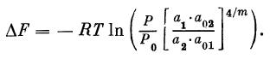
(6)
Здесь Р — летучесть кислорода; а₁ а₂ - активность катионов соответственно пониженного и повышенного зарядов стационарного катализатора; Р₀, a₀₁, а₀₂ — то же, для стандартного состояния; т — разность зарядов катионов.
Активность катионов, находящихся в избытке, может быть принята равной единице. Аналогичные выражения можно составить и для других случаев. При недостатке сведений о составе стационарных катализаторов эти уравнения не могут быть использованы для расчета F, а приведены только для пояснения ее смысла. Для решения задачи о влиянии изменений катализатора на вид кинетических уравнений нет необходимости знать величину F; достаточно определить ее зависимость от состава реакционной смеси и ее влияние на скорость каталитической реакции. Сложность и разнообразие явлений катализа исключают возможность

общего решения, ниже приводятся приближенные рассуждения для частных случаев.
Пусть изменения катализатора связаны с поглощением или выделением какой-либо составной части под влиянием компонентов реакционной смеси, например кислорода окисными катализаторами или водорода металлами. Предположим для простоты, что под влиянием компонента А эта составная часть поглощается, а под влиянием компонента В - удаляется. Скорости этих процессов зависят от F: с ростом F скорость поглощения возрастает, а удаления - падает. В стационарном состоянии
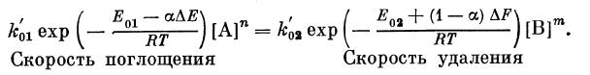
(7)
Здесь Е₀₁ и Е₀₂ — энергии активации процессов поглощения и удаления в стандартном состоянии; α— коэффициент в уравнении Бренстеда - Поляни - Семенова (БПС), связывающий изменение энергии активации с изменением свободной энергии, лежащий в пределах 0 < α < 1. Тогда при составе реакционной смеси, отвечающем стандартному состоянию:
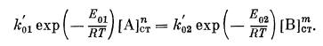
(8)

Из (7) и (8) находим
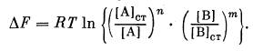
(9)
Число веществ, воздействующих на катализатор, может быть и больше двух, так как ими могут быть не только реактанты, но и продукты. Тогда скорость поглощения можно выразить так:
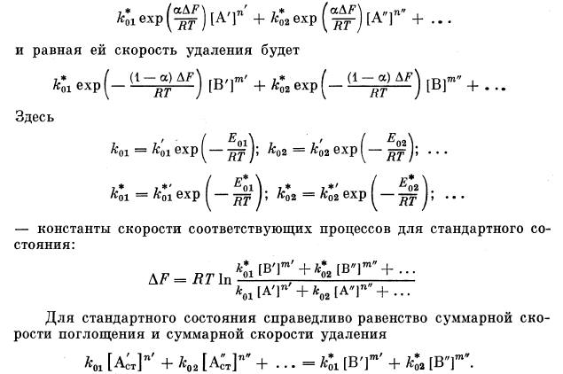

В случае равенства показателей п' = п" = ... = п и т' = т" = = ... = т и изменения концентраций всех компонентов в одинаковое число раз N
(10)
Возможны, конечно, и другие, более сложные пути воздействия реакционной смеси на катализатор.
Перейдем теперь к рассмотрению влияния изменения стационарного состояния катализатора, характеризующегося величиной AF, на скорость каталитической реакции. Для отдельных стадий это может быть сделано в общем- виде на основе уравнения БПС, т. е. полагая, что изменение энергии активации стадий при изменении стационарного состояния составляет долю а от изменения AF. Тогда отношение скоростей реакции для двух стационарных состояний, характеризующихся изменением свободной энергии F₁ и F₂, при равных составах реакционной смеси и температуре будет
= exp[ (F₁ F₂)] (11)
Знак показателя определяется природой стадии, влиянием на нее изменения химического состава катализатора под воздействием реакционной смеси. Если изменения состава катализаторов в стационарных состояниях 1 и 2 вызваны изменением состава смесей от А₁, В₁ до А₂. В₂ и справедливо уравнение (9), то
(12)
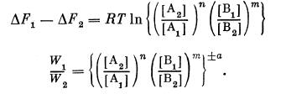
(13)
При более сложном воздействии изменения состава реакционной смеси, отвечающем уравнению (10):
F₁ F₂ =RT(m-n) ln() (14)
и
=() ± αRT(m-n) (15)
Эти соотношения показывают, что определенная доля наблюдаемых порядков каталитических реакций может быть вызвана изменением стационарного состояния катализатора.
Если изменение стационарного состояния вызвано изменением температуры, то изменение свободной энергии катализатора можно определить аналогичным путем из равенства скоростей поглощения и удаления связываемого катализатором вещества при двух температурах: при температуре Т₁ , принимаемой за стандартную
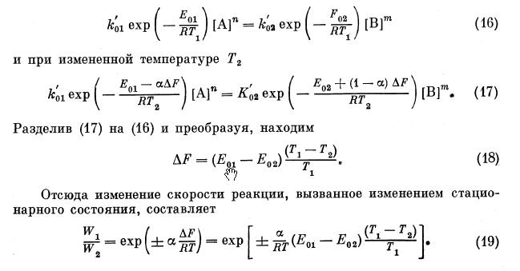
Наблюдаемая энергия активации вследствие изменения стационарного-состояния изменяется на
α(E₀₁ – E₀₂)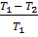 (20)
Надо подчеркнуть, что рассмотренные процессы воздействия реакционной смеси на катализатор, как правило, не являются стадией каталитической реакции. Обычно это значительно более медленные побочные процессы. Стационарное состояние катализатора в неравновесной реакционной смеси лежит между равновесными состояниями, достигаемыми под воздействием отдельно взятых компонентов, изменяющих состав катализатора в противоположных направлениях, и зависит от соотношения скоростей их действия. Возможен, однако, и другой тип воздействия реакционной смеси, приводящий к изменениям катализатора, выходящим за эти пределы, за счет свободной энергии каталитической реакции. Известны явления каталитической коррозии, когда в результате реакции происходит измельчение катализатора. Несомненно, что реакция может приводить к увеличению свободной энергии катализатора и в других формах, а именно, можно ожидать смещения составов за равновесные, повышенную концентрацию образований с высокой энергией и т. п. Эти явления, изученные еще очень мало и лишь качественно, также могут приводить к изменению каталитических свойств катализатора и оказывать влияние на кинетические закономерности.
В качестве иллюстрации приведу результаты, полученные в нашей лаборатории В. И. Маршневой и В. Д. Соколовским, по воздействию протекания реакции окисления СО на закись никеля, приводящему к появлению активности в отношении ускорения реакции обмена в молекулярном кислороде при комнатной температуре. Активность в отношении реакции гомомолекулярного обмена кислорода (К) оказывается тем выше, чем с большей скоростью осуществлялось окисление СО при предварительной обработке (W) (рис. 6). Эта активность связана с неравновесным состоянием катализатора, так как уменьшается при предварительной выдержке в вакууме. Таким образом, состояние катализатора в некоторых случаях может зависеть и от скорости каталитической реакции.
Возвращаясь к исходному положению о наличии двух множителей в кинетических зависимостях, определяемых состоянием катализатора и собственно механизмом реакции, надо отметить его обоснованность как общими положениями, так и экспериментальными фактами. Относительное значение этих факторов может существенно варьировать в зависимости от природы катализатора и механизма реакции. Так, например, для ванадиевых катализаторов окисления S0₂ состояние катализатора сказывается очень резко, особенно при низких температурах, на скорости реакции, величине энергии активации и других кинетических параметрах. В других случаях, например при низкотемпературных реакциях на металлах, этот эффект может быть небольшим, тем не менее его влияние всегда должно учитываться. Это требует значительного расширения кинетических исследований.
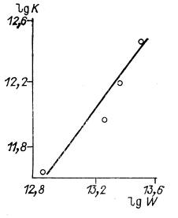
Основным условием является знание состояния катализатора, при котором в определенных условиях измеряется скорость реакции; в противном случае результаты не представляют ценности. Обычно измерения скорости производятся при достижении постоянных результатов, т. е. при стационарном состоянии катализатора в условиях кинетического эксперимента. Полученные результаты отвечают олным кинетическим зависимостям, включающим оба множителя.

Рис. 6. Скорость гомомолекулярного обмена 0₂ на закиси
никеля, активированной реакцией окисления CO.

Измерения скорости реакции при нестационарном состоянии катализатора можно производить импульсным методом в нехроматографическом режиме. Таким путем можно установить зависимость скорости реакции от состава реакционной смеси и температуры при постоянном составе катализатора, а также изменение скорости при постоянных соcтавах смеси и температуре при переходе к различным состояниям катализатора, стационарным по отношению к различным смесям и температурам. Таким образом можно выявить форму функциональных зависимостей обоих множителей в кинетическом уравнении, без чего нельзя считать кинетику каталитической реакции выясненной полностью.
ЛИТЕРАТУРА
1. Шваб Г. М. Катализ с точки зрения химической кинетики.— Л.: Госхимтехиз-дат, 1934.— 220 с.
2. Грувер В. Ш., Хасин А. В., Боресков Г. К.//Кинетика и катализ.— 1971.— Т. 12_{г} № 1.—С. 156—159.
3. Христиансен Е.//Катализ: Исследование гетерогенных процессов.— М.: Изд-во иностр. лит. 1956.— С. 133—179; Advances in Catalysis.— 1953.— V. 5.— P. 311— 354.
4. Темкин М. И.//Механизм и кинетика сложных каталитических реакций.— М.: Наука, 1970.— С. 57—72.
5. Щукин В. П., Веньяминов С. А., Боресков Г. К.//Кинетика и катализ.— 1970.— Т. И, № 5.— С. 1236—1242.
6. Бибин В. Н., Попов Б. И.//Кинетика и катализ.— 1969.— Т. 10, № 6.— С. 1326— 1340.
7. Кириленко А. И., Кулькова Н. В., Баранова Л. П., Темкин М. И.//Кинетика и катализ.— 1962.— Т. 3, № 2.— С. 208—213.
8. Шаховцева Г. А., Васильева И. Б., Аветисов А. К., Гельбштейн А. И.//Кинетика и катализ.—1971.—Т. 12, № 1.—С. 244—247.
9. Темкин М. И.//Журн. физ. химии.—1941.—Т. 15, № 3.—С. 296—332.
10. Рогинский С. 3. Адсорбция и катализ на неоднородных поверхностях.— М.: Изд-но АН СССР, 1948.- 644 с.
11. Боресков Г. К.//Журн. физ. химии.— 1958.— Т. 32, № 12.— С. 2739—2747; Там же.—1959.—Т. 33, № 9.—С. 1969—1975.
12. Щукин В. П., Веньяминов С. А., Боресков Г. К.//Кинетика и катализ.— 1971.— Т. 12, № 3.— С. 621—628; Докл. АН СССР.— 1970.— Т. 192, № 4.— С. 831 — 835.
13. Мамедов Э. А., Поповский В. В., Боресков Г. К.//Кинетика и катализ.— 1969.— Т. 10, № 4.— С. 852-862; Там же,— 1970.— Т. 11, № 4.— С. 969—978, с. 979— 988.
14. Панкратьев Ю. Д., Боресков Г. К., Соловьев В. И. и др.//Докл. АН СССР.— 1969.—Т. 184, № 3.—С. 611—614.
15. Wood В. J., Wise H., Jolles R. S.//J. Catal.— 1969.— V. 15, N 4.— P. 355-362.
16. Белоусов В. М., Гершингорина А. В.// Основы предвидения каталитического действия: Труды IV Международного конгресса по катализу.— М., 1968.— Т. 1.— С. 260—266; Катализ и катализаторы.— Киев.— 1971.—Вып. 8.—С. 21—26.
17. Боресков Г. К., Слинько М. Г., Филиппова А. Г.//Докл. АН СССР.— 1953.— Т. 92, № 2.- С. 353-355.
18. Boreskov G. K.//J. Chim. Phys.— 1954.— Т. 51, N 11/12.— P. 759-768.
19. Харьковская Е. Н., Боресков Г. К., Слинько М. Г.//Докл. АН СССР.— 1959.— Т. 127, № 1.—С. 145—148.
20. Сокольский Д. В., Сокольская А. М. Металлы — катализаторы гидрогенизации.— Алма-Ата: Наука, 1970.—436 с.

8. МЕХАНИЗМ РЕАКЦИЙ КАТАЛИТИЧЕСКОГО ОКИСЛЕНИЯ НА ТВЕРДЫХ ОКИСНЫХ КАТАЛИЗАТОРАХ
[Кинетика и катализ,—1973.— Т. 14, № 1,— С. 7—24]
ОБЩИЕ ПРЕДСТАВЛЕНИЯ О МЕХАНИЗМЕ ОКИСЛЕНИЯ НА ТВЕРДЫХ КАТАЛИЗАТОРАХ

Гомогенное каталитическое окисление в газовой фазе всегда, а в растворах в большинстве случаев осуществляется по цепному механизму. В присутствии катализатора может возбуждаться цепной механизм благодаря образованию при взаимодействии реактантов с катализатором частиц, способных аккумулировать энергию реакции и использовать ее для продолжения и разветвления реакционной цепи. Высказывалось мнение, что осуществление цепного механизма является основной причиной ускорения реакций окисления и под воздействием твердых катализаторов [1]. В исследованиях механизма цепных реакций часто упоминаются случаи инициирования цепей твердыми поверхностями. В этих случаях взаимодействие реактантов с поверхностью приводит к образованию радикалов, переходящих в объем, где и развивается цепная реакция. Для некоторых реакций окисления, осуществляемых в присутствии твердых катализаторов, Поляков [2] и Ковальский [3] установили протекание частичного превращения в газовом объеме, иногда на большом расстоянии от поверхности катализатора. Такие каталитические процессы предложено называть гетерогенно-гомогенными. Развитие каталитических реакций окисления в объеме связано с возникновением цепного механизма в результате образования первичных активных частиц (атомов или свободных радикалов) при реакции на поверхности катализатора с последующим переходом в объем. Вероятность такого перехода растет с повышением температуры. Так, окисление водорода на платиновых катализаторах при температуре ниже 100°С полностью завершается на поверхности, а при 150°С в значительной части переходит в объем. Эту возможность всегда следует учитывать при изучении реакций окисления. Следует, однако, подчеркнуть, что подавляющее большинство промышленных каталитических реакций протекает в условиях, когда переход процесса в объем не имеет места. Рассмотрение механизма этих каталитических реакций окисления и является задачей настоящего сообщения.
В этом случае все превращения завершаются на поверхности катализатора и воздействие катализатора связано с промежуточным поверхностным взаимодействием с реактантами, открывающим новый, более выгодный реакционный путь.
При окислении молекулярным кислородом основным энергетическим препятствием является разрыв связи между атомами кислорода, необходимый для их присоединения к окисляемому веществу. Этот переход облегчается присоединением к кислороду электрона, и можно предполагать последовательное образование на поверхности катализатора следующих форм кислорода:
O₂ O₂⁻ O⁻ O²⁻
Все эти формы могут вступать во взаимодействие с окисляемым веществом. В последнее время особый вниманием исследователей пользуются заряженные формы O⁻ и O₂⁻, вероятно, благодаря легкости их обнаружения по сигналу ЭПР.
Взаимодействие заряженных форм кислорода с окисляемым веществом обычно сопровождается обратным переходом электрона к катализатору. Наличие электронных переходов при промежуточном взаимодействии объясняет исключительную роль соединений переходных металлов как катализаторов реакций окисления, что было уже давно установлено. Высокая каталитическая активность соединений d-переходных металлов обусловлена сравнительно небольшой энергией валентных изменений их ионов, что облегчает электронные переходы при взаимодействии с реактантами. Существенную роль играет также способность к образованию координационных соединений. При одновременном связывании двух реактантов это может приводить к их выгодной взаимной ориентации и осуществлению электронных переходов через центральный ион.
СОСТОЯНИЕ КИСЛОРОДА НА ПОВЕРХНОСТИ ОКИСНЫХ КАТАЛИЗАТОРОВ
Значительную информацию о состоянии и реакционной способности кислорода на поверхности окисных катализаторов дают исследования изотопного обмена кислорода. Изотопный обмен между молекулярным кислородом и кислородом поверхности окисного катализатора мы будем называть гетерообменом. Кроме гетерообмена протекает изотопный обмен и между молекулами кислорода — гомомолекулярный обмен (гомообмен):
О₂¹⁶ + О₂¹⁸ 20¹⁶0¹⁸.
32 36 34
Наиболее полную информацию дает одновременное измерение скоростей гомообмена и гетерообмена [4]. Таким путем удалось установить, что гомообмен в зависимости от природы и предварительной обработки окисла может протекать тремя способами - без участия кислорода поверхности окисла (механизм I) или с участием одного (механизм II) или двух атомов кислорода поверхности (механизм III). Существуют точные методы определения доли этих механизмов в общей скорости гомообмена [5].
Для большинства окислов, прогретых в кислороде до достижения равновесного содержания кислорода в приповерхностном слое, гомомолекулярный обмен протекает по механизму III с участием двух атомов кислорода поверхности. Это означает, что молекулы кислорода хемосорбируются
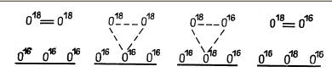
Рис. 1. Ассоциативный изотопный
обмен кислорода с участием одного
атома кислорода поверхности (механизм II).

с диссоциацией на атомы, которые достаточно быстро, по сравнению со скоростью адсорбции и десорбции, обмениваются местами с соседними атомами поверхностного слоя, так что изотопный состав сорбирующихся молекул определяется только содержанием О¹⁸ в поверхностном слое твердого окисла. Скорость изотопного обмена по механизму III характеризует реакционную способность кислорода поверхности. В зависимости от природы окисла она меняется в широких пределах: так, для окислов металлов 4-го периода между скандием и цинком скорость изотопного обмена при 300°С изменяется на девять порядков, достигая максимума у Со₃0₄.
Второй тип обмена с участием только одного атома кислорода поверхности окисла наблюдался для окисей алюминия, кадмия, магния и некоторых ферритов [6]. Обмен по механизму II может осуществляться без диссоциативной адсорбции, через трехатомный промежуточный комплекс Ридила - Или (рис. 1).
Обмен первого типа без участия кислорода поверхности катализатора наблюдается на многих окисных катализаторах, подвергнутых предварительной тренировке в вакууме. Обнаружено, что окиси цинка, алюминия, никеля, ряда редкоземельных элементов и другие приобретают после тренировки при высокой температуре каталитическую активность в отношении гомообмена, проявляющуюся даже при очень низких температурах (80 К). Эта активность неустойчива, прогрев в кислороде обычно полностью ее уничтожает. Исключением является окись алюминия, для которой низкотемпературная активность частично сохраняется и после обработки кислородом при высоких температурах [7]. Низкотемпературный обмен характеризуется малой энергией активации и малой энтропией активного комплекса. Это дает основание предполагать, что обмен по механизму I происходит без диссоциативной адсорбции через многоатомные комплексы, например, симметричный четырехатомный комплекс, образующийся из двух молекул кислорода.

РЕАКЦИОННАЯ СПОСОБНОСТЬ И ЭНЕРГИЯ СВЯЗИ КИСЛОРОДА НА ПОВЕРХНОСТИ ОКИСНЫХ КАТАЛИЗАТОРОВ
Естественно предположить, что скорости диссоциативной адсорбции и десорбции кислорода зависят от энергии связи кислорода на поверхности катализатора. Для определения последней мы использовали как прямой калориметрический метод [8], так и измерение температурной зависимости равновесного давления кислорода тензиометрическим путем [9] или по кривым термодесорбции. На рис. 2 представлены начальные энергии связи кислорода для окислов. По мере удаления кислорода энергия связи остающегося кислорода довольно быстро нарастает.
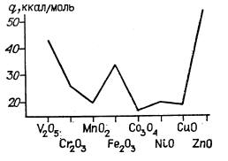
На рис. 3 (прямая I) представлена корреляция изменений энергии связи кислорода и энергии активации изотопного обмена. Чем выше энергия связи кислорода, тем больше энергия активации обмена и соответственно меньше скорость обмена. Монотонный характер этой зависимости позволяет заключить, что наиболее трудным этапом обмена является отрыв кислорода с поверхности катализатора. Можно было бы предположить, что при значительном снижении энергии связи кислорода более трудным этапом станет поглощение кислорода. В действительности этого не наблюдается. По-видимому, при малой энергии связи кислорода катализатор обедняется кислородом, становится неустойчивым и переходит в фазу низшего окисла.

Рис. 2. Энергия связи кислорода
на поверхности окислов
в стандартном состоянии.

Исследования каталитической активности тех же окисных катализаторов в отношении реакций окисления водорода, окиси углерода, ряда углеводородов и других органических соединений в реакционных смесях с избытком кислорода показали ту же зависимость от энергии связи кислорода (рис. 3, прямые II и III). Угол наклона на графике Е — q различен для разных реакций, что соответствует различным значениям коэффициента а в соотношении Бренстеда -Поляни:
E=E₀ ±αq

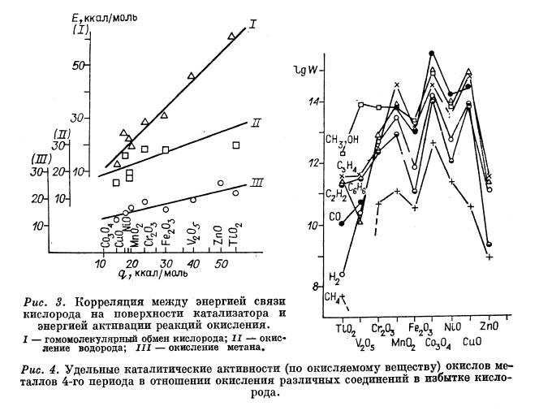
Ряд удельных каталитических активностей для всех этих реакций за немногими исключениями, на которых остановимся позже, совпадает:
Со₃0₄ > Мn0₂ > NiO > CuO > Cr₂0₃ > Fe₂0₃ > ZnO > V₂0₅ >>Ti0₂ > Sc₂0₃.
Значения энергий активации и абсолютные величины скоростей разных реакций отличаются значительно, но относительные изменения в ряду окислов близки (рис. 4). Это дает основание предположить, что в исследованных реакциях принимает участие тот же кислород, что и в гомо-обмене. Более трудной стадией является снятие кислорода в результате взаимодействия с окисляемым веществом при каталитическом окислении или десорбции при гомообмене. Изложенный механизм приводит нас к старой, многократно обсуждавшейся проблеме о стадийности реакций окисления на окисных катализаторах.
СТАДИЙНЫЙ И СЛИТНЫЙ МЕХАНИЗМ ОКИСЛЕНИЯ
Разрыв связи в молекулярном кислороде облегчается, как уже упоминалось, переходом электронов от катализатора к кислороду. Взаимодействие катализатора с окисляемым веществом и образование продуктов окисления сопровождаются обратными электронными переходами. Эти процессы могут протекать раздельно или слитно, и в соответствии с этим возможны два механизма реакций окисления: стадийное протекание с последовательным взаимодействием реагирующих веществ с катализатором и одновременное или слитное взаимодействие обоих реагирующих веществ с катализатором и между собой [10]. Стадийный механизм (в гомогенном катализе он называется механизмом компенсирующих реакций) включает ряд стадий, в активные комплексы которых могут не входить одновременно все реактанты. Этот подход использовался многими исследователями еще в раннем периоде развития теории гетерогенного катализа, но чаще всего в ошибочной форме, поскольку предполагалось промежуточное фазовое превращение катализатора. Так, при окислении на окисных катализаторах часто предполагалось промежуточное образование фазы низшего окисла. Эти представления противоречат общим закономерностям устойчивости фаз при стационарном или квазистационарном протекании реакций и поэтому должны быть отброшены [11-13]. При стадийном механизме окисляемые вещества, кислород и промежуточные продукты могут вступать в химическое взаимодействие с катализатором только на его поверхности.
Концепция необходимости одновременного взаимодействия с катализатором обоих реагирующих веществ при окислительно-восстановительных реакциях в наиболее общей форме была развита Ройтером [14]. Теоретическим обоснованием служило предположение о взаимной зависимости процессов взаимодействия с катализатором обоих реагирующих веществ, например, в результате противоположных электронных переходов [15].
За последние годы в Институте катализа проводилась проверка справедливости стадийного механизма для ряда реакций окисления путем раздельного измерения скоростей взаимодействия с катализатором окисляемого вещества и кислорода и сопоставления их со скоростью каталитической реакции.
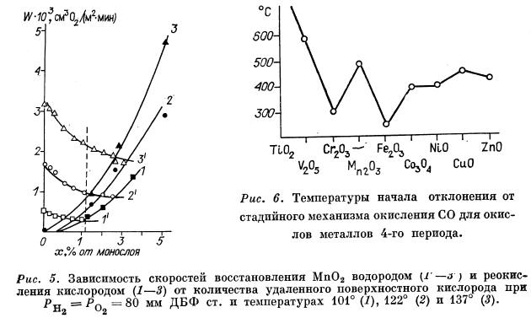

Для реакции окисления водорода на окислах металлов 4-го периода Мамедов, Поповский и автор [16] установили, что в случаях Fe₂0₃; Co₃0₄; Mn0₂; ZnO; Cr₂0₃; NiO и CuO независимо измеренная скорость каталитической реакции удовлетворительно совпадает со скоростями восстановления и реокисления в точке пересечения кривых их зависимости от степени удаления кислорода с поверхности (рис. 5). Содержание кислорода в поверхностном слое катализатора в этой точке очень близко к равновесному при данном содержании кислорода в реакционной смеси. Это означает, что более трудной стадией каталитической реакции является восстановление.
Полученные результаты позволяют утверждать, что на указанных окислах окисление водорода протекает по стадийному механизму. В случае Мn0₂ это было ранее установлено Брунсом [12].
Дополнительным подтверждением стадийного механизма может служить также совпадение независимо измеренных энергий активации и других кинетических параметров каталитической реакции и предполагаемых стадий. При этом сопоставлении необходимо учитывать, что при измерении температуры или состава реакционной смеси изменяется также и стационарный состав поверхности катализатора [17].
Так, если энергия активации каталитической реакции (Е) измерялась при стационарных составах поверхности катализатора и различных температурах, а энергии активации стадий восстановления E _{восст} при постоянном составе поверхности, то
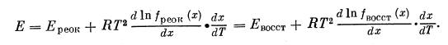
Здесь х - концентрация свободных участков на поверхности катализа тора, способных связывать кислород.
В табл. 1 приведены рассчитанные и экспериментальные значения энергии активации
окисления водорода на ряде исследованных окислов.
Таблица 1
Рассчитанные и экспериментальные значения энергии активации каталитической реакции
окисления водорода на окисных катализаторах, ккал/моль
Окисел | Е_{реок} | E_{восст} | E(_{расчет}) | E(_{эксперимент)}
Со₃0₄ | 6 | 16 | 13 | 13
СиО | — | 16 | 13 | 15
NiO | 6 | 18 | 14 | 15
МпО_{я} | 8 | 17 | 15 | 13
Сг₂0₃ | 6 | 19 | 19 | 20
Fe₂0₃ | 4 | 21 | 19 | 19
ZnO | — | 23 | 16 | 22
Их совпадение подтверждает вывод о стадийном окислении водорода на этих катализаторах.
По стадийному механизму протекает окисление водорода и на серебре [18].
Существенные расхождения в скоростях каталитической реакции и стадий окисления и восстановления обнаружены у пятиокиси ванадия и двуокиси титана. Скорость каталитической реакции для V₂0₅ на 80%_{г} а для Ti0₂ более чем в 5 раз превосходит скорости взаимодействия с катализатором водорода и кислорода. Для V₂0₅ превышение скорости каталитической реакции обнаружили ранее Ройтер и Юза [15]. Эти расхождения, даже в случае V₂0₅, превышают возможные ошибки эксперимента. Таким образом, для этих двух окислов одновременное присутствие в реакционной смеси обоих компонентов увеличивает скорость взаимодействия.
Сходные результаты были получены Маршневой, Соколовским и автором при окислении окиси углерода [19]. Скорость каталитической реакции на двуокиси титана примерно на порядок превышает скорости окисления и восстановления стационарного катализатора. Энергии активации этих процессов близки и составляют 18 ккал/моль. Для пятиокиси ванадия до 450°С скорость катализа также почти на порядок превышает скорости окисления и восстановления. При дальнейшем повышении температуры скорость катализа начинает уменьшаться и при 590°С становится равной скорости окисления и восстановления. На закиси никеля при 200°С скорость каталитической реакции в 16 раз превышает равные скорости окисления и восстановления катализатора. При повышении температуры разница уменьшается, и начиная с 400°С скорости катализа и стадий окисления и восстановления совпадают.
Справедливость стадийного механизма при высоких температурах и отклонение от него при снижении температуры обнаружены при окислении СО и на других окисных катализаторах. Температуры начала отклонения от стадийного механизма для разных окислов существенно различаются (рис. 6). Превышение скорости каталитической реакции, скорости этапа восстановления, по-видимому, связано с тем, что каждый акт восстановления поверхности катализатора приводит к нескольким актам взаимодействия окисляемого вещества с кислородом прежде, чем достигается полное реокисление данного участка поверхности.
При дальнейшем снижении температуры возможно проявление другого механизма, который может быть назван ассоциативным, или слитным, и характеризуется образованием активного комплекса из молекул обоих реактантов и катализатора с малой энергией и энтропией активации. При этом механизме отсутствует корреляция между каталитической активностью и энергией связи кислорода на поверхности катализатора, и удельная каталитическая активность зависит от условий предварительной обработки катализатора. Ассоциативный механизм подробно изучен для гомомолекулярного обмена кислорода; для других реакций окисления имеются лишь качественные наблюдения.
Исследование механизма каталитического окисления путем сопоставления скоростей стадий восстановления и окисления катализатора со скоростью каталитической реакции проводилось и для ряда других реакций окисления. Для реакции окисления окиси углерода водяным паром на окиси железа доказан стадийный механизм [20].
Стадийный механизм установлен экспериментально и для реакции изотопного обмена между водой и водородом на окисножелезном катализаторе [21].
Однако для окисномедного катализатора, на котором реакция конверсии СО протекает при низких температурах (около 200°С), измерение скоростей отдельных стадий показало, что они много меньше скорости каталитической реакции, что приводит к выводу о протекании реакции конверсии на медных катализаторах не по стадийному механизму, а через активный комплекс, включающий как молекулу СО, так и молекулу воды [22].
Реакции парциального окисления также преимущественно протекают по стадийному механизму. Экспериментально это показано для окисления метанола в формальдегид на железомолибденовом катализаторе [23], окислительном дегидрировании бутилена на висмут-молибденовом [24] и железосурьмяном катализаторах [25, 26], окислении пропилена в акролеин. Применение импульсного метода позволило установить, что парциальное окисление осуществляется за счет кислорода катализатора, а полное окисление - при значительном участии кислорода газовой фазы.
Осуществление каталитического процесса по механизму стадийного или слитного взаимодействия зависит от типа реакции, природы катализатора, условий ведения процесса и условий предварительной обработки катализатора, определяющих его состав.
Предсказать механизм нельзя, так как пока не может быть теоретически оценена свободная энергия соответствующих активных комплексов. Если, однако, рассматривать раздельно энергетический и энтропийный факторы в выражении для скорости реакции, то можно заключить, что при стадийных механизмах энтропийный фактор может быть значительно большим, чем при слитном взаимодействии.
Так, например, в простейшем случае протекания реакции
А + В = Р₁ + Р₂
с участием катализатора стадийное протекание процесса можно представить схемой
A+K X + В
X +B К + Р₂,
где X — промежуточный продукт взаимодействия одного из компонентов с катализатором. Стационарная концентрация этого промежуточного продукта:
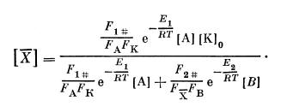
(1)
Здесь К₀ - начальная концентрация катализатора; F_{1#} и F₂# - суммы состояний активных комплексов первой и второй стадий; F_{t} — суммы состояний компонентов реакции; Е₁. Е₂ - энергии активации первой и второй стадий.
Скорость реакции при рассматриваемом стадийном механизме: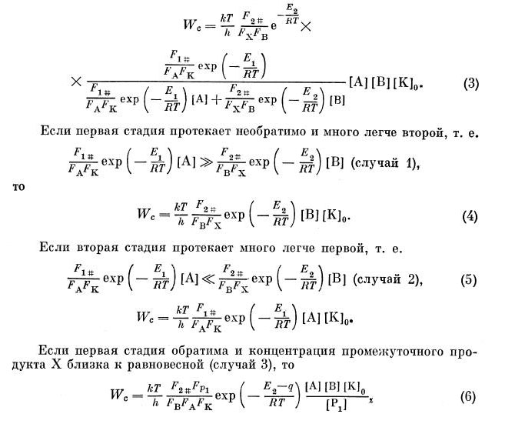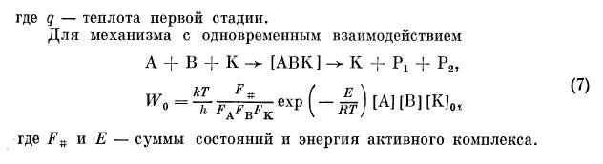
Соотношение энтропийных множителей при стадийном и одновременном механизмах будет равно:
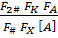 (случай 1)
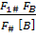 (случай 2)
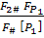 (случай 3)
Только в том случае, когда первая стадия достигает равновесия, но протекает без образования продукта, т. е.
А + К = X,
активные комплексы стадийного и одновременного механизмов тождественны и энтропийные множители совпадают.
Если предположить, что промежуточное взаимодействие реактанта с твердым катализатором осуществляется локально, то отношения
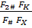 ; ;
меньше единицы, но в большинстве случаев, вероятно, не меньше 0,01. Отношения же

; ;
много больше единицы. Действительно, сумма состояний многоатомной молекулы равна 10²⁶-10²⁹, концентрации же при парциальном давлении 0,1 атм составляют 3*10¹⁹. Отсюда следует, что для реакций, осуществляемых в газовой фазе при давлении, близком к атмосферному, энтропийный множитель при стадийном механизме может быть на 5-8 порядков больше, чем при одновременном взаимодействии. Для реакций в растворе отношение энтропийных множителей снижается до 3-5 порядков.
Увеличенное значение энтропийного множителя при стадийном механизме всегда будет иметь место, если активный комплекс включает меньшее число молекул реагирующего вещества, чем активный комплекс одновременного взаимодействия. Увеличение энтропийного множителя на 5-8 порядков может скомпенсировать увеличение энергии активации на (58)*4,56Г кал/моль; при 500 К это отвечает 11-18 ккал/моль.
Отсюда можно заключить, что если при некоторой температуре равновероятны механизмы стадийного и слитного взаимодействия, т. е. свободные энергии активных комплексов этих реакционных путей близки, то при более высоких температурах реакция будет протекать по стадийному механизму, а при пониженных - по пути одновременного взаимодействия. В соответствии с этим надо ожидать в рассматриваемом случае перелом в значении энергии активации с переходом при понижении температуры от большей величины к меньшей. Зависимости такого типа неоднократно наблюдались экспериментально.

ВЛИЯНИЕ ОКРУЖЕНИЯ ИОНОВ ПЕРЕХОДНЫХ МЕТАЛЛОВ НА ИХ КАТАЛИТИЧЕСКИЕ СВОЙСТВА
При гомогенном катализе комплексными соединениями переходных металлов в растворах очень резко проявляется влияние лигандов на устойчивость различных форм окисления центрального иона и на его взаимодействие с реактантами. В соответствии с этим можно ожидать существенного влияния окружения ионов переходных металлов в твердых катализаторах на их каталитические свойства. С целью выяснения этого влияния в Институте катализа были измерены атомные каталитические активности (АКА) переходных металлов в различных соединениях - простых окислах, поликомпонентных окисных соединениях (шпинели, соли), твердых растворах и цеолитах.
Шпинели. Результаты измерения удельных каталитических активностей (УКА) ферритов [27], хромитов [28] и кобальтитов [29] в отношении реакции окисления водорода в 1%-ной водородно-воздушной смеси при 300°С представлены на рис. 7. Для сравнения на том же рисунке приведены УКА простых окислов. Сопоставление приведенных данных позволяет заключить, что каталитические свойства катионов переходных металлов в шпинелях неаддитивны. Преобладающую роль играют трехвалентные катионы, каталитические же свойства двухвалентных катионов отступают на второй план. Так, УКА ферритов мало различаются между собой и близки к активности окиси железа. Хотя УКА Со₃0₄ в 200 раз превышает активность Fe₂0₃, УКА феррита кобальта не отличается от активности окиси железа. То же наблюдается для ферритов марганца и меди, а также и других серий шпинелей - хромитов и кобальтитов. Исключение составляет хромит меди, значительно превышая по активности окись хрома и приближающийся к активности окиси меди.
Сходные результаты получены и при измерении каталитической активности шпинелей в отношении реакций окисления метана [28-31] и гомомолекулярного обмена кислорода [27-32]. Относительные изменения активности в рядах шпинелей для этих реакций сходны. Наибольшие различия проявляются у хромита меди; при окислении метана активность хромита меди не только не превышает активность остальных хромитов, как при окислении водорода, но оказывается значительно более низкой. Это связано с пониженной активностью и чистой окиси меди в отношении окисления метана (на 4 порядка).
Соли. Существенные отклонения от аддитивности наблюдаются в случае солей. В табл. 2 представлены результаты измерения каталитической активности в отношении некоторых реакций окисления в пересчете на один атом переходного металла (атомная каталитическая активность, АКА). В отношении реакций окисления СО и водорода АКА катионов меди, никеля, кобальта и железа в форме солей на несколько порядков ниже, чем в окислах. Так, для ионов меди снижение АКА достигает 2— 3 порядков, а для ионов железа и кобальта в форме молибдатов 3—5 порядков.
Твердые растворы окислов переходных металлов. С целью выяснения влияния взаимодействия ионов никеля на их каталитические свойства Цимино, Стоун и сотрудники [33] исследовали твердые растворы NiO в MgO в отношении реакции разложения закиси азота. Они обнаружили рост АКА никеля с уменьшением его концентрации в твердом растворе. В противоречии с этим АКА чистой NiO оказалась выше, чем для самого разбавленного твердого раствора, что авторы объяснили наличием в закиси никеля активных участников особой природы. Возможно, что результат для NiO связан с изменением состава поверхности катализатора вследствие сильного окисляющего воздействия реагирующего вещества.
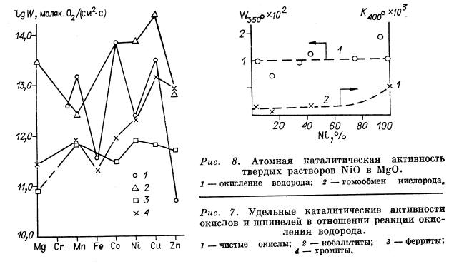
В Институте катализа Кейер и сотрудники [34] для той же системы (NiO-MgO) нашли, что АКА никеля в отношении окисления СО при уменьшении концентрации никеля от 10 до 0,5% возрастает, но остается ниже, чем для чистой закиси никеля. Последнее обстоятельство было объяснено блокировкой С0₂, более прочно связываемой в присутствии окиси магния.
В нашей лаборатории Поповский и сотрудники [35] исследовали системы NiO-MgO в отношении реакций окисления водорода и гомооб-мена кислорода (рис. 8). В реакции окисления водорода АКА никеля сохраняет удовлетворительное постоянство в интервале от 5%-ного содержания никеля до чистой закиси никеля. Это свидетельствует о том, что каталитическая активность определяется числом катионов никеля на поверхности и не зависит от расстояния между ними и коллективизации электронов.
Таблица 2
АКА солей переходных металлов в отношении некоторых реакций окисления (молекулы 0₂/(сатом))

Катализатор | Окисление СО (300°С, 1% СО) | Окисление Н₂ (300°С, 1% Н₂) | Гомомолекулярный обмен в кислороде (300°С, Р_{Оз}=10 торр) | Окисление СН_{а}ОН  (300°С, 2,2% СН,ОН)
СuО | 1*10⁻¹ | 2*10⁻¹ |  | 0,29
CuS0₄ | 2*10⁻³ | 2,5*10⁻³
СuС1₂ | 2*10⁻⁴ | 3*10⁻⁴
Сu₃(Р0₄)₂ | 7*10⁻² | 2*10⁻³
Fe₂0₃ | 1*10⁻² |  | 5*10⁻⁶ | 5,5*10⁻²
Fe₂(Mo0₄)₃ | 4*10⁻⁴ |  | 1,3*10⁻⁹ | 2,0*10⁻²
М₀О3 |  |  | 3*10⁻³ | 1,1*10⁻³
Со₃0₄ |  |  | 5*10⁻² | 0,35
Со(Мо0₄) |  |  | 1*10-⁸ | 1,4*10-²

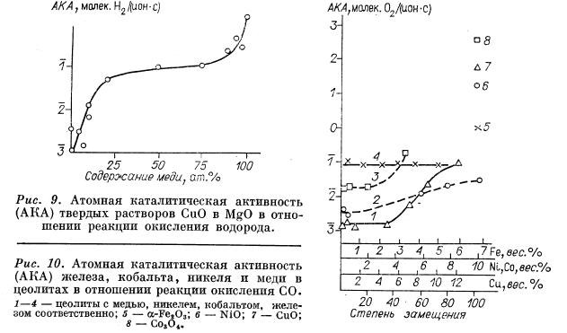
В реакции гомообмена кислорода АКА несколько снижается с разбавлением, уменьшаясь в 3 раза при переходе от чистой закиси никеля к 5%-ному раствору. На чистой закиси никеля и твердых растворах с высокой концентрацией никеля обмен преимущественно протекает по третьему механизму с участием в каждом акте обмена двух атомов кислорода поверхности катализатора [5, 6]. С уменьшением концентрации никеля повышается доля второго механизма, идущего с участием в акте обмена лишь одного атома кислорода поверхности и при малых концентрациях никеля второй механизм становится преобладающим. Меньшая скорость реакции по второму механизму и приводит к уменьшению АКА никеля. Л. П. Давыдовой, В. В. Поповским, Т. М. Юрьевой и автором измерялась также АКА меди в области твердых растворов системы CuO-MgO в отношении реакции окисления водорода (рис. 9). При снижении концентрации меди активность резко падает и при 5%-ном содержании меди в твердом растворе АКА на три порядка ниже, чем у окиси меди. Отсюда можно заключить, что для окисления водорода изоляция ионов меди друг от друга подавляет каталитическую активность.
Те же катализаторы в отношении реакции окиси углерода с водяным паром обнаруживают более постоянную атомную каталитическую активность; в пределах гомогенности она меняется только в 2 раза.
АКА кобальта в твердых растворах в окиси магния при концентрациях до 10% в отношении окисления Н₂ приблизительно постоянна, но на четыре порядка ниже, чем АКА на поверхности Со₃0₄. В этих растворах кобальт находится в виде Со²+.
Железо, растворенное в окиси магния, находится в виде ионов Fe³+ и по данным ЭПР при концентрациях до 6% преимущественно в форме изолированных ионов. АКА в отношении реакции окисления водорода приблизительно постоянна, немного меньше, чем у окиси железа, но несколько больше, чем у феррита магния.
К сожалению, количественная трактовка результатов исследования твердых растворов затрудняется возможностью образования скоплений ионов и отличия поверхностной концентрации от объемной вследствие отклонений от равновероятного распределения.
Несомненно, однако, что АКА ионов переходных металлов в твердых растворах в окиси магния равна или меньше АКА в окислах. В некоторых случаях снижение очень велико — два и даже четыре порядка.
Ионы переходных металлов в цеолитах. Кристаллические цеолиты, содержащие ионы переходных металлов, обладают заметной каталитической активностью в отношении реакций окисления. Концентрация ионов переходных металлов в цеолитах может изменяться в широких пределах. В Институте катализа Ионе и др. [36] синтезировали цеолиты типа Y, содержащие ионы меди, никеля, кобальта, железа и других металлов от 2% до полного заполнения ионообменных участков. В процессе приготовления особое внимание уделялось сохранению кристаллической структуры цеолита. Каталитическая активность определялась в отношении реакции окисления СО (рис. 10), а в случае медных цеолитов также и для окисления водорода.
Для цеолитов меди, никеля и кобальта найдена АКА на несколько порядков ниже АКА окислов. Так, для медных цеолитов при малом содержании меди АКА на четыре порядка ниже, чем у окиси меди. С ростом концентрации меди АКА возрастает. Форма сигналов ЭПР позволяет заключить, что при малых концентрациях меди она находится в виде изолированных катионов, по-видимому, в местах 5_{Х}, а при повышенных концентрациях образуются ассоциации в больших полостях цеолита (места S_{II} и S_{III}).
У цеолитов никеля с ростом концентрации никеля АКА возрастает в 10 раз и лежит между минимальным и максимальным значениями АКА медных цеолитов. Максимальное значение АКА никелевых цеолитов на три порядка ниже АКА закиси никеля. В цеолитах кобальта АКА кобальта возрастает с ростом концентрации в 10 раз, причем максимальная АКА кобальта в цеолитах в 2000 раз меньше АКА Со₃0₄.
Иные зависимости обнаружены у цеолитов железа. Они готовились путем ионного обмена цеолита NaY с Fe³+ в виде азотнокислой соли при рН 4. В этих условиях трехвалентное железо связывается цеолитом не в виде Fe³+, а преимущественно в форме ионов Fe(OH)²+ [37]. Для каталитической активности, по-видимому, очень важно, что ионы железа в цеолите связаны не только с кислородами цеолитного каркаса, но и с кислородами, цеолиту не принадлежащими. АКА железа в цеолитах постоянна, не зависит от содержания железа и всего в 10 раз ниже АКА окиси железа. Хотя УКА окиси железа значительно ниже УКА окисей меди, никеля и кобальта, в цеолитах при малых концентрациях ионов металлов АКА железа много выше АКА меди, никеля и кобальта.
Совокупность полученных экспериментальных данных показывает, что АКА переходного металла в зависимости от природы соединения, в которое он входит, может варьировать в пределах нескольких порядков. Наибольшие значения АКА наблюдались для катионов в простых окислах и для трехвалентных катионов в составе шпинелей. Наименее активны ионы переходных металлов, содержащихся в малых концентрациях в цеолитах. Значительно пониженной активностью по сравнению с окислами обладают и соли переходных металлов.
Наблюдаемые значительные различия значений АКА одного и того же металла могут быть обусловлены несколькими причинами: нарушением возможности электронных переходов между катионами металла, изменением энергии отрыва электрона от катиона вследствие изменения эффекта поля лигандов, вариацией характера связи металл - кислород в поверхностном слое и др.
Для объяснения падения АКА ионов меди в твердых растворах и цеолитах с уменьшением концентрации естественно предположить, что каталитический процесс затрудняется при отсутствии соседних катионов. Действительно, если предположить стадийный механизм, то связывание молекулы кислорода требует перехода от катализатора четырех электронов, а связывание с окисляемым веществом одного атома кислорода - обратного перехода двух электронов. По мере уменьшения концентрации катионов металла, т. е. с увеличением их изоляции друг от друга, протекание этих процессов затрудняется.
Этого предположения недостаточно, однако, для объяснения всех экспериментальных данных. Так, АКА никеля в твердых растворах не снижается с разбавлением, в то время как в цеолитах это снижение значительно. Анализ полученных данных позволяет предположить, что АКА существенно зависит от характера связи металл - кислород, возрастая с увеличением ее ковалентности (окислы) и снижаясь с ростом ионности (соли, цеолиты).
Предположение о значении ковалентности связи металл — кислород для скорости электронных переходов подкрепляется и некоторыми общими соображениями. При электронных переходах в ковалентных системах возможно перераспределение электронной плотности между подсистемами, уменьшающее энергию перехода. Это уменьшение тем больше, чем больше обмен электронами, т. е. чем выше степень ковалентности связи. В окислах переходных металлов, где связь кислорода с металлом в значительной степени ковалентна, переход электрона от кислорода к катиону облегчается компенсирующим смещением электронных пар. В солях, где связь катиона с остальными компонентами преимущественно ионная, это компенсирующее смещение много меньше и энергетические затраты, связанные с электронным переходом, соответственно выше. В цеолитах никеля, кобальта и отчасти меди при малых концентрациях металлы находятся в виде отдельных ионов, связанных с кислородом каркаса цеолита чисто ионной связью. С увеличением степени обмена катионы связываются в частично гидролизованной форме и при дегидратации могут взаимодействовать друг с другом, образуя комплексы, в которых катионы частью связаны с кислородом, не принадлежащим цеолиту. Естественно допустить, что связь этого кислорода с катионами приближается по характеру к связи в окислах, т. е. более ковалентна, чем связь с кислородом каркаса цеолита. Кислород, не связанный с цеолитом, более реакционноспособен, и АКА таких катионов выше, чем связанных только с кислородом цеолита. По мере роста степени обмена доля катионов, связанных с кислородом, не принадлежащим цеолиту, возрастает, и наблюдаемая усредненная АКА повышается. Отсутствие зависимости АКА от степени обмена у цеолитов железа объясняется тем, что соли железа гидролизованы в большей степени и с самого начала фиксируются в форме ионов Fe(OH)²⁺ или Fe(OH)^. В результате все ионы железа, как было указано выше, частично связаны с кислородом, не принадлежащим цеолиту. Связь ионов железа с этим кислородом более ковалентна, и он с большей скоростью взаимодействует с окисляемым веществом, благодаря чему АКА железа в цеолитах выше, чем меди, никеля и кобальта. Одинаковый характер связи ионов железа с кислородом при разных концентрациях приводит к постоянству АКА и энергии активации. Связь ионов железа с реакционно-способным кислородом объясняет и относительно малое различие АКА железа в цеолитах и в окиси железа.
В шпинелях оттягивание электронных пар к трехвалентным катионам приводит к тому, что связь кислорода с Ме³⁺ становится более ковалентной, чем связь с Ме²⁺. В результате кислород, связанный с трехвалентным металлом, более реакционноспособен, и каталитические свойства шпинелей определяются природой трехвалентного иона, а свойства двухвалентного оказываются подавленными. В отдельных случаях, если энергия электронного перехода для двухвалентного иона особенно благоприятна, возможны отклонения от этого правила, как это, например, наблюдается для хромита меди.
Во всех исследованных нами катализаторах, АКА иона металла не превышала значительно активность металла в форме окисла. Это объясняется тем, что из рассмотренных систем наиболее ковалентны связь металл - кислород в окислах. Более ковалентной может быть связь кислород - переходный элемент, когда последний образует металлическую фазу. Согласно Томпкинсу [38], из данных по изменению потенциала поверхности при адсорбции можно заключить, что связь кислорода, адсорбированного на поверхности переходных металлов, в основном ковалентна, с небольшой ионной составляющей. С этим, вероятно, и связана высокая каталитическая активность металлов в отношении рассмотренных реакций окисления, значительно превышающая активность окислов. Так, хорошо известна очень высокая каталитическая активность платины и некоторых платиноидов в отношении реакции окисления водорода. Исследование каталитической активности других металлов в отношении реакций окисления затрудняется их быстрым окислением в окислительной среде. В нашей лаборатории Хасин и Старостина [39] исследовали активность пленок никеля в отношении реакции гомомолекулярного обмена кислорода. На свежеприготовленной пленке никеля эта реакция при комнатной температуре начинает протекать с очень большой скоростью, но в результате необратимого связывания кислорода скорость реакции быстро падает и при образовании фазы окисла на несколько порядков ниже первоначальной.

ИЗБИРАТЕЛЬНОСТЬ КАТАЛИТИЧЕСКОГО ДЕЙСТВИЯ ОКИСНЫХ КАТАЛИЗАТОРОВ
Для большинства окисных катализаторов селективного действия продукты полного окисления в небольшой части образуются параллельно с целевым продуктом неполного окисления и главным образом в результате последовательного окисления этого продукта. В соответствии с этим катализаторы высокой селективности должны обеспечивать достаточную скорость окисления исходного вещества в продукт неполного окисления при очень малой скорости окисления этого вещества в продукты полного окисления. Скорость окисления определяется, с одной стороны, энергией связи кислорода с катализатором, возрастая с ее уменьшением, с другой - характером взаимодействия с катализатором окисляемого вещества. Роль первого фактора для реакций селективного окисления можно сформулировать достаточно четко. Энергия связи кислорода с катализатором не должна быть слишком малой, так как в противном случае будут быстро окисляться ценные продукты промежуточного окисления, но не должна быть и слишком высокой, чтобы была достаточной скорость окисления исходного вещества. Применение окислов со слабой энергией связи кислорода неизбежно приводит к сгоранию продуктов парциального окисления. При окислении метанола на окисных катализаторах с повышением энергии связи кислорода с катализатором общая скорость окисления уменьшается, а избирательность возрастает [40]. Сходные результаты были получены и другими исследователями [41]. Указанная зависимость от энергии связи кислорода наблюдается и для окислов одного и того же металла.
Энергия связи кислорода не является единственным фактором, определяющим избирательность катализаторов парциального окисления. Не меньшее значение имеет и характер взаимодействия с катализатором окисляемого вещества. В этом нетрудно убедиться из сопоставления активностей окислов металлов 4-го периода в отношении окисления различных соединений в реакционных смесях с избытком кислорода, представленных на рис. 4. В общем, обнаруживается аналогия в действии различных катализаторов, связанная с изменением энергии связи кислорода и проявляющаяся в пилообразной форме линий активности. Вершины зубцов этих линий отвечают окислам с минимальной энергией связи кислорода - Мn0₂, Со₃0₄ и CuO. Скорости окисления различных веществ на одинаковых катализаторах отличаются на несколько порядков. Если измерять скорости числом молекул прореагировавшего кислорода, то из исследованных веществ с наибольшей скоростью окисляются метиловый спирт и ацетилен, а с наименьшей - метан.
Вместе с тем наблюдаются и резкие отклонения от указанной общей тенденции. Так, УКА окиси меди в отношении окисления метана оказалась резко пониженной, а каталитическая активность пятиокиси ванадия в отношении той же реакции вообще не была обнаружена даже при повышенных температурах. При этом УКА той же пятиокиси ванадия, а также и двуокиси титана резко повышена в отношении реакций окисления бензола и метилового спирта, протекающих на этих катализаторах с образованием значительных количеств продуктов неполного окисления.
Эти аномалии, несомненно, связаны с различным взаимодействием с катализаторами окисляемых веществ, неблагоприятным в случае окисления метана на СuО и V₂0₅h благоприятным при окислении на V₂0₅ и TiO_{a} бензола и метилового спирта. Если бы это взаимодействие не оказывало влияния или это влияние не различалось заметно для разных катализаторов, то относительные активности и селективности в рассматриваемом ряду катализаторов были бы одинаковыми для разных реакций. Отсюда можно заключить, что условием высокой селективности катализатора является, кроме отсутствия кислорода со слабой энергией связи, благоприятное взаимодействие с окисляемым веществом, обеспечивающее высокую скорость реакции первичного окисления при наличии только прочно связанного кислорода. Действительно, катализаторы высокой избирательности при окислении определенного вещества характеризуются повышенной скоростью окисления именно этого вещества. Так, переход от окиси железа к молибдату железа - селективному катализатору получения формальдегида - приводит к резкому падению каталитической активности в отношении окисления СО и гомомолекулярного обмена кислорода и одновременно к увеличению скорости окисления метилового спирта (см. табл. 2).
В отношении факторов, определяющих это благоприятное взаимодействие, высказывались различные предположения — оптимальные значения работы выхода электрона, кислотности поверхности, соответствие геометрических параметров и др. Эти подходы не привели, однако, к однозначному объяснению и возможности предвидения.
Обращает на себя внимание сходство состава активного компонента большинства промышленных катализаторов парциального окисления. Так, при окислении ароматических углеводородов в состав активного компонента входит пятиокись ванадия в комбинации с сульфатом и пиросульфатом калия (получение фталиевого ангидрида окислением нафталина), окисью молибдена (образование малеинового ангидрида при окислении бензола), двуокисью титана (фталиевый ангидрид из ортоксилола), окисью железа (антрахинон из антрацена). При селективном окислении метилового спирта, олефинов и парафинов, а также окислительном аммонолизе активный компонент содержит обычно трехокись молибдена в форме различных молибдатов, реже антимонаты и уранаты. При этом наибольшая активность и селективность достигается для равных реакций при введении в состав катализатора различных молибдатов. Так, при получении формальдегида из метанола в состав катализатора входит молибдат железа, при получении акролеина из пропилена, а также при окислительном аммонолизе пропилена - молибдат висмута, при окислении пропилена до акриловой кислоты - молибдат кобальта, при окислительном дегидрировании парафинов - молибдат никеля и т. п. В реакционных смесях с относительно малым содержанием кислорода достаточной селективностью обладают и некоторые низшие окислы переходных металлов - Fe₃0₄, Cu₂0 и др.
Выявление причин этой специфичности и ее зависимости от характера взаимодействия окисляемого вещества с катализатором и является первоочередной задачей теории селективного окисления.

ЛИТЕРАТУРА
1. Воеводский В. В., Волькенштейн Ф. Ф., Семенов Н. Н.//Вопросы химической кинетики, катализа и реакционной способности.— М.: Изд-во АН СССР, 1955.— С. 423—440.
2. Поляков М. В.//Журн. Русск. физ.-хим. о-ва.— 1927.— Т. 59.— С. 847—849; Журн. физ. химии.— 1932.— Т. 3.— С. 201—203; Успехи химии.— 1948.— Т. 17, № 3.—С. 351—369.
3. Богоявленская М. Л., Ковальский А. А.//Журн. физ. химии.— 1946.— Т. 20, № П.—С. 1325-1331.
4. Boreskov G. K.//Advances in Catal.— 1964.— V. 15.— P. 285—339.
5. Музыкантов В. С, Поповский В. В., Боресков Г. К.//Кинетика и катализ.—1964.—Т. 5, №4.-С. 624- 629.
6. Музыкантов В. С,Поповский В. В.,Боресков Г.К.//Проблемы кинетики и катализа.- 1968.- Т.12.- С.
155-159.
7. Boreskov G. K.//Disc. Faraday Soc— 1966, N 41.— P. 263—276.
8. Панкратьев Ю. Д.,Боресков Г. К.,Соловьев В. И. и др.//Докл. АН СССР.- 1969.- Т. 184, № 3,- С. 611-614.
9. Сазонов В. А., Поповский В. В., Боресков Г. К.//Кинетика и катализ.— 1968.— Т. 9, № 2 — С. 307—312.
10. Боресков Г. К.//Кинетика и катализ.— 1970.— Т. 11, № 2.—С. 374—382. И. Wagner С, Hunffe K.//Z.
Elektrochem.— 1938.— Bd 44.— P. 172.
12. Брунс Б. П.//Журн. физ. химии.—1947.—Т. 21, № 9.—С. 1011—1017.
13. Боресков Г. К. Катализ в производстве серной кислоты.— М.— Л.: Госхимиздат, 1954.— 348 с.
14. Rojter V. A.//Actes du II Congres de Catalyse.— Paris, 1961.— V. 1.— P. 759—770.
15. Ройтер В. А., Юза В. А.//Кинетика и катализ.— 1962.— Т. 3, № 3, С. 343—352.
16. Мамедов Э. А., Поповский В. В., Боресков Г. К.//Кинетика и катализ.— 1962.— Т. 10, К> 4.— С. 852-862; 1970.— Т. 11, № 4.— С. 969-978; С. 979-988; 1972.— Т. 13, № 1,- С. 145-153.
17. Боресков Г. К., Поповский В. В., Мамедов Э. А.//Докл. АН СССР.— 1971.— Т. 197, № 2.— С. 373—376.
18. Хасин А. В., Боресков Г. К.//Кинетика и катализ.— 1969.— Т. 10, № 3.— С. 613—620; J. Res. Inst. Catal. Hokkaido
Univ.— 1968.— V. 16, N 1.— P. 477— 489.
19. Боресков Г. К., Маршнева В. И., Соколовский В. Д.//Докл. АН СССР.— 1971.— Т. 199, № 5.—С. 1091—1093.
20. Боресков Г. К., Юрьева Т. М., Сергеева А. С.//Кинетика и катализ.— 1970.— Т. 11, № 6.— С. 1476-1479.
21. Рачковский Э. Э., Боресков Г. К.//Кинетика и катализ.— 1970.— Т. 11, № 6.— С. 1410-1418.
22. Юрьева Т. М., Боресков Г. К., Грувер В. Ш.//Кинетика и катализ,— 1969.— Т. 10, № 4.- С. 862—869.
23. Jiru P., Wichterlova В., Tichy Y.//Proc. 3rd Intern. Congress on Catalysis.— Amsterdam, 1965.—V. 1.—P. 199—211.
24. Batist P. H. A., Captenins С Y., Lippens B. C, Schuit G. С A.//J. Catal.— 1967.-— V. 7, N 1.— B. 33—49.
25. Щукин В. П., Веньямннов С. А., Боресков Г. К.//Кинетика и катализ.— 1970.— Т. 11, № 5.— С. 1236—1242.
26. Боресков Г. К., Веньяминов С. А., Щукин В. П.//Докл. АН СССР.— 1970.— Т. 192, № 4.— С. 831—835.
27. Поповский В. В., Боресков Г. К., Дзевенцки 3. и др.//Кинетика и катализ.— 1971.-Т. 12, №4.—С. 979-984.
28. Боресков Г. К., Поповский В. В., Сазонов В. А.//Основы предвидения каталитического действия: Труды IV
Международного конгресса по катализу.— М., 1970.— Т. 1.—С. 343—354.
29. Андрушкевич Т. В., Боресков Г. К., Поповский В. В. и др.//Кинетика и катализ.— 1968.— Т. 9, № 3.— С. 595—604.
30. Боресков Г. К., Поповский В. В., Лебедева Н. И. и др.//Кинетика и катализ.— 1970.- Т. И, № 5.— С. 1253—1262.
31. Андрушкевич Т. В., Поповский В. В., Боресков Г. К.//Кинетика и катализ.— 1965.— Т. 6, № 5.— С. 860—863.
32. Боресков Г. К., Дзисяк А, П., Касаткина Л. А.//Кинетика и катализ.— 1963.— Т. 4, № 3.- С. 388-394.
33. Cimino A., Schiavello M., Stone F. S.//Disc. Faraday Soc— 1966.— N 41.— P. 350; Cimino A., Bosco R., Indovina
V., Schiavello M.//J. Catal.— 1966.— V. 5, N 2.— P. 271—278; Cimino A., Indovina V., Pepe F., Schiavello M.//J.
Catal.— 1969.—V. 14, N 1.— P. 49—54.
34. Кейер Н. П., Сазонова И. С, Бунина Р. В.//Кинетика и катализ.— 1969.— Т. 10, № 5.— С. 1036—1042.
35. Поповский В. В., Боресков Г. К., Музыкантов В. С. и др.//Кинетика и катализ.— 1972.— Т. 13, № 3.— С. 727—734.
36. Боресков Г..К., Бобров Н. Н., Максимов Н. Г. и др.//Докл. АН СССР.— 1971.— Т. 201, № 4.—С. 887-891.
37. Малашевич Л. Н., Левина С. А., Ермоленко Н. Ф.//Кол. журн.— 1969.— Т. 31, № 4.— С. 543—547.
38. Tompkins F. C.//The Solid-Gas Interface.— N. Y.; Marcel Dekker Inc., 1967.— V 2.— P. 765.
39. Старостина Т. С, Хасин А. В., Боресков Г. К.//Кинетика и катализ.— 1967.— Т. 8, № 4.— С. 942-943.
40. Боресков Г. К., Попов Б. И., Бибин В. Н., Козишникова Э. С.//Кинетика и катализ.— 1967.- Т. 9, № 4.— С. 796—803.
41. Захтлер В. М. X., Доргело Г. Я. X., Фаренфорт Я., Воорхеве Р. Я. Х.//Основы предвидения каталитического
действия: Труды IV Международного конгресса по катализу.—М., 1970.—Т. 1.—С. 355—365.

9. ИЗМЕНЕНИЕ СВОЙСТВ ТВЕРДЫХ КАТАЛИЗАТОРОВ ПОД ВОЗДЕЙСТВИЕМ РЕАКЦИОННОЙ СРЕДЫ
[Кинетика и катализ,— 1980.— Т. 21, М 1.— С. 5—16]
Сущность действия твердых катализаторов в гетерогенном катализе, так же как и в других формах катализа, заключается в промежуточном химическом взаимодействии катализатора с реактантами.
Это представление разделяется сейчас всеми исследователями, но его признание потребовало длительного времени и было связано с острыми дискуссиями. Даже в настоящее время химическое взаимодействие катализатора с реактантами часто рассматривается односторонним образом. Учитывается изменение состава реакционной системы в результате химического взаимодействия с катализатором и совершенно игнорируется изменение катализатора иод воздействием реакционной среды. В действительности в системе твердый катализатор - реагенты химические превращения испытывают не только реагенты под воздействием катализатора, но и катализатор в результате химического взаимодействия с реагентами. В условиях проведения каталитической реакции катализаторы обычно лабильны, в них могут происходить перемещения приповерхностных атомов, изменяющие структуру и состав поверхности, меняться соотношения компонентов в результате взаимодействия с реагентами, а также химические изменения приповерхностного слоя глубинных частей.
Многочисленные наблюдения над катализаторами различных классов показали, что эти изменения всегда имеют место и в большинстве случаев приводят к существенным изменениям каталитических свойств. Приведу несколько примеров.
Уже давно были установлены глубокие структурные изменения, испытываемые массивными катализаторами (платина, сплавы металлов платиновой группы, серебро, медь) при их использовании в качестве катализаторов высокотемпературных реакций. Рогинский и Шехтер с сотрудниками впервые использовали для наблюдения этих изменений электронный микроскоп. За последние годы это явление подробно изучали Шмидт и сотрудники, используя катализаторы в форме монокристаллических сфер и применяя для исследования структурных изменений сканирующий электронный микроскоп [1]. Интересное исследование по этому вопросу с использованием различных методов опубликовано Кнаптоном [2]. Были исследованы характер структурных изменений и природа преимущественно развивающихся граней и показано, что наблюдаемые изменения в сильнейшей степени зависят от каталитической реакции и, что особенно важно, от состава реакционной смеси.
Дифракция медленных электронов позволила установить, что структурные изменения происходят и при менее высоких температурах, близких к комнатной. Так, во многих случаях менее плотные грани самопроизвольно перестраиваются в более плотные, обладающие меньшей свободной поверхностной энергией. Этому процессу способствует хемосорбция некоторых газов. В Институте катализа Савченко и сотрудники [3] установили, что хемосорбция кислорода способствует реконструкции граней (110) и (100) никеля с образованием более плотной фасетированной грани, имитирующей (111). Ивановым [4] показано, что под влиянием кислорода происходит реконструкция грани (110) иридия с образованием микрофасеток с гранями (111) с глубиной около 5 межплоскостных расстояний.
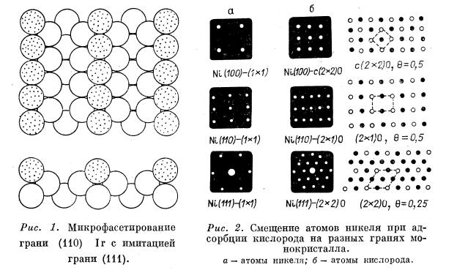

Интересно, что реконструкция вызывается небольшими количествами кислорода, составляющими около 1% монослоя [4] (рис. 1). Блэкли и Саморджи [5] исследовали реконструкцию поверхности 22 срезов монокристалла платины, сделанных под небольшими углами к простейшим граням. Оказалось, что характер рекоцструкции резко меняется в зависимости от покрытия поверхности кислородом или углеродом.
Смещение поверхностных атомов металла наблюдается при реконструктивной адсорбции. На рис. 2 показано смещение атомов различных граней никеля при адсорбции кислорода: графики а отвечают дифракционным картинам чистых поверхностей граней, графики б — те же грани после адсорбции кислорода; справа приведены схемы расположения атомов никеля и кислорода в поверхностном слое. Для граней (100) и (110) надежно доказано смещение атомов никеля при образовании кислородсодержащих структур.
Изменение свободной поверхностной энергии металла в результате хемосорбции меняет сравнительную устойчивость граней разных индексов. Так, Дадаян и др. [6] наблюдали при хемосорбции кислорода перестройку поверхностного слоя наиболее устойчивой грани (111) никеля в структуру грани (100) с(2х2) О (рис. 3). На рис. 4 приведена схема перемещения атомов никеля при этой реконструкции. Сходную перестройку грани (111) никеля наблюдал Мак-Керролл, нашедший, что хемосорбция серы делает грань никеля (100) более устойчивой, чем наиболее плотная грань (111) [7].
Исследования сплавов показали, что под влиянием реакционной смеси меняется состав поверхности твердых сплавов, который может отличаться от состава в объеме. Изменение состава поверхности определяется достижением минимума свободной поверхностной энергии, и в соответствии с этим поверхность обогащается в вакууме компонентом с меньшей теплотой сублимации. В реакционной среде поверхностная свободная энергия изменяется в результате хемосорбции, и на поверхности выгоднее находиться компоненту сплава с более высокой энергией хемосорбции.
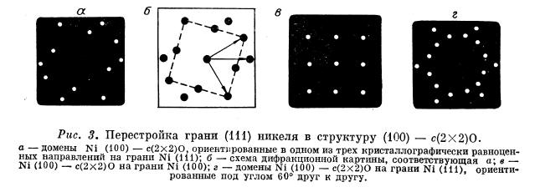
Фербик и Захтлер [8] установили для платинооловянных сплавов, что в вакууме их поверхность обогащена по сравнению с объемом оловом, в атмосфере же окиси углерода поверхность обогащается платиной. Смещение атомов металлов обычно ограничивается неглубоким приповерхностным слоем, но с повышением температуры глубина этого слоя в соответствии с ростом подвижности атомов может возрастать.
Многочисленные наблюдения, аналогичные приведенным выше, показывают, что поверхность металлов при осуществлении каталитических реакций нельзя рассматривать как стабильную. Атомы на поверхности подвижны и, взаимодействуя с компонентами реакционной смеси, меняют свое положение. В результате в соответствии с изменениями состава реакционной смеси меняются состав и строение поверхностного слоя катализатора.
Значительное влияние на каталитические свойства оказывает и поглощение реактантов. Так, например, при осуществлении реакции взаимодействия водорода с кислородом каталитические свойства чистых металлов существенно отличаются от свойств металлов, поглотивших кислород или водород [9-11].
Поглощение водорода металлическими катализаторами при гидрогенизации и влияние этого водорода на каталитические свойства металлов были установлены Сокольским и сотрудниками [12].
Для окисных катализаторов окислительно-восстановительных реакций при вариации состава реакционной смеси наблюдаются значительные изменения содержания кислорода в приповерхностном слое и вызванные этим изменения каталитических свойств. Так, удаление кислорода из окисных железосурьмяных или кобальт-молибденовых катализаторов приводит к значительному увеличению энергии связи кислорода на поверхности (рис. 5) [13]. На рис. 6 представлены изменения химического состава поверхности и каталитических свойств железосурьмяных катализаторов окислительного дегидрирования бутилена при изменении состава реакционной смеси, полученные Веньяминовым и сотрудниками [14].
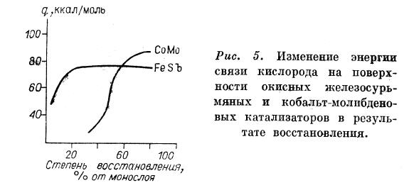
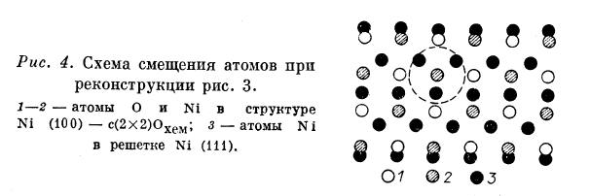

С уменьшением избытка кислорода в реакционной смеси увеличивается восстановление поверхности катализатора и соответственно резко снижается каталитическая активность и возрастает селективность. В случае окисно-железных катализаторов это приводит к фазовому превращению катализатора (рис. 7) [15]. Недавно Садыковым с сотрудниками в Институте катализа исследовано изменение свойств окислов марганца в процессе осуществления каталитического окисления окиси углерода. Наряду c исследованием каталитической активности импульсным методом производились измерения электрохимического потенциала, характеризующего летучесть кислорода поверхности катализатора. Исходные окислы представляли 3-фазы Мn0₂, Мn₂0₃, Мn₃0₄ и кубическую МnО. Результаты, представленные на рис. 8, показывают, что конечные значения как каталитической активности, так и электрохимического потенциала близки, хотя исходные значения для разных окислов различаются значительно. Изменения измеряемых величин с увеличением числа импульсов немонотонны и для некоторых окислов проходят через максимум [16]. Для всех окислов конечный стационарный состав близок к Мn₃0₄ - Mn₃0_{4,5}.
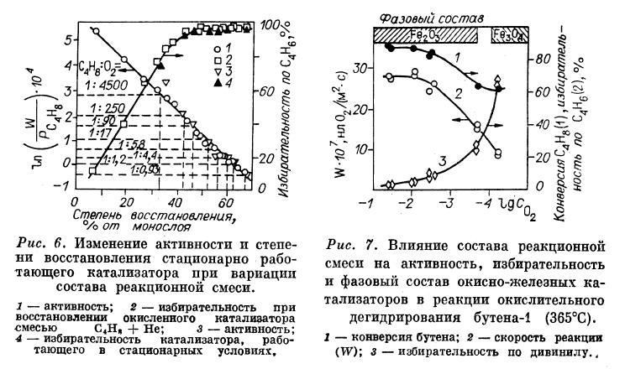

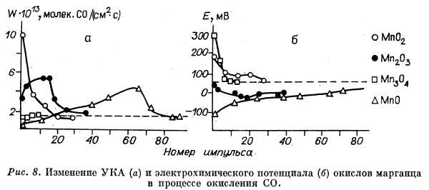

Воздействие реакционной среды на катализатор происходит и в реакциях кислотно-основного гетерогенного катализа. При этом может изменяться степень гидратации кислотных центров, соотношение числа бренстедовских и льюисовских центров, координационная ненасыщенность катионов и другие свойства.
Я привел лишь отдельные примеры из очень большого числа экспериментальных данных. Их совокупность свидетельствует о том, что поверхность твердых катализаторов не может быть охарактеризована постоянными, заранее заданными свойствами, не зависящими от состава реакционной среды. Наоборот, твердые катализаторы являются лабильными компонентами реакционной системы, чувствительными к изменениям состава реакционной среды, температуры и других параметров. Это заключение справедливо для большинства каталитических систем, во всяком случае при повышенных температурах. В этих условиях справедливо следующее правило.
Твердые катализаторы под воздействием реакционной смеси меняют химический состав, структуру поверхности и каталитические свойства. Каждому составу реакционной смеси и температуре отвечает определенное стационарное состояние катализатора, не зависящее от его исходного состояния.
Важным фактором с точки зрения как общих закономерностей гетерогенного катализа, так и практических расчетов нестационарных процессов является скорость достижения стационарного состояния. При изменении свойств катализаторов, связанных с изменениями строения поверхности и состава приповерхностного слоя, приближение к стационарному состоянию всегда включает стадии, отличные от стадий стационарной каталитической реакции, хотя отдельные стадии и могут совпадать. Так, например, если стационарное состояние отличается от исходного увеличенным содержанием кислорода в приповерхностном слое окисного катализатора, то приближение к стационарному состоянию может включать стадии диссоциативной хемосорбции кислорода и его внедрение в приповерхностный слой, связанное с перемещением катионов. Из них только первая стадия совпадает со стадией каталитической реакции, вторая же в каталитическую реакцию не входит. Скорость релаксации не определяется поэтому механизмом и кинетикой каталитической реакции. И наоборот, процессы релаксации, связанные с изменением катализатора,не могут быть использованы для изучения механизма и кинетики каталитической реакции.
В большинстве случаев приближение к стационарному состоянию осуществляется медленнее каталитической реакции. Следует оговориться, что медленность релаксации не может служить однозначным доказательством изменений свойств катализатора под влиянием реакционной среды. Недавно в Институте катализа Яблонский и др. [17] показали, что и при отсутствии такого воздействия для сложных реакций вблизи критических переходов возможны очень медленные релаксации.
Время релаксации следует оценивать в сравнении с длительностью проведения каталитического процесса. При повышенных температурах время установления стационарного состояния катализатора (время релаксации) может быть много меньше времени проведения реакции. В этом случае из сформулированного выше правила вытекают два важных следствия: 1) приблизительное постоянство удельной каталитической активности; 2) влияние изменений катализатора на кинетику реакций гетерогенного катализа.
УДЕЛЬНАЯ КАТАЛИТИЧЕСКАЯ АКТИВНОСТЬ
Серьезной проблемой в развитии теории гетерогенного катализа была зависимость каталитических свойств от структуры поверхности твердых катализаторов. В течение длительного времени после введения Тейлором представления об активных центрах и неоднородности поверхности структурным факторам в теории гетерогенного катализа придавалось основное значение. Высказывались мнения, что каталитическими свойствами обладают лишь определенные кристаллографические элементы кристаллов (углы, ребра), богатые свободной энергией дислокации (Рогинский), ансамбли из небольшого числа атомов, не входящих в кристаллическую решетку (Кобозев).
Основное внимание уделялось этим предполагаемым активным структурам и химические свойства отошли на второй план. Количественные оценки стали возможными после разработки надежных адсорбционных: методов измерения поверхности твердых катализаторов. С их помощью, начиная с 1945 г., в НИФХИ им. Л. Я. Карпова проводились исследования многих катализаторов в отношении различных реакций. Обобщение полученных результатов [18] позволило заключить, что при неизменности химического состава каталитическая активность единицы доступной поверхности, названная нами удельной каталитической активностью (УКА), для большого числа исследованных металлических и окисных катализаторов оказалась приблизительно постоянной при значительной вариации величины поверхности, размера кристаллов и условий приготовления. В свете господствовавших в то время представлений этот результат оказался неожиданным. Его можно, однако, легко объяснить исходя: из сформулированного выше правила о воздействии реакционной смеси на свойства твердых катализаторов. Действительно, под воздействием реакционной смеси катализаторы одинакового химического состава должны приходить в одинаковое стационарное состояние независимо от исходного состояния поверхности, определяемого условиями приготовления и предварительной обработки. Отсюда вытекают и границы возможного постоянства УКА, определяемые скоростью достижения стационарного состояния катализатора. При повышенных температурах и протекании реакции по раздельному механизму облегчается достижение стационарного состояния поверхности катализатора, что обеспечивает приблизительное постоянство УКА. Наоборот, при пониженных температурах, особенно в случае слитного механизма, реконструкция поверхности замедлена и можно ожидать зависимости УКА от исходного состояния поверхности катализатора.
Проверяя постоянство УКА металлических катализаторов, Будар [19] обнаружил для некоторых реакций значительное отклонение от этого правила. На основе этих данных Будар предложил различать две группы каталитических реакций: структурно-нечувствительные, протекающие на всей поверхности катализатора, для которых справедливо правило приблизительного постоянства УКА, и структурно-чувствительные, которые осуществляются лишь на отдельных участках поверхности катализатора определенной структуры. Для последних имеет место отклонение от правила постоянства УКА вследствие вариации концентрации этих особых участков. В свете изложенных данных об изменениях катализаторов под воздействием реакционной среды формулировка Будара требует исправления. Можно согласиться с протеканием некоторых каталитических реакций преимущественно на определенных структурных элементах поверхности катализатора. Это подтверждается различием активности граней монокристаллов металлов разных индексов, а также особыми свойствами ступенчатых граней [20]. Однако постоянство УКА определяется не тем, что реакция протекает на всей поверхности, а одинаковой стационарной структурой поверхности, достигаемой в результате воздействия реакционной смеси независимо от различий исходного состояния.
Для большинства промышленных катализаторов, работающих при повышенных температурах, время установления стационарного состояния невелико по сравнению с длительностью работы, и правило постоянства УКА может служить надежной основой для разработки оптимальных методов их приготовления.
Необходимо заметить, что все сказанное справедливо для однокомпонентных катализаторов и для двухфазных, если каталитические свойства фаз существенно различаются, например, при нанесении активного компонента в форме отдельной фазы на инертный носитель. Экспериментальные исследования показали, что для металлов УКА сохраняет постоянство вплоть до размеров кристаллов больше 3 нм. При снижении размера кристаллов иногда наблюдаются отклонения как в сторону увеличения УКА, так и в сторону ее уменьшения. Приведу некоторые данные, полученные в Институте катализа. На рис. 9 показаны УКА платины, нанесенной на θ-А1₂О₃ [21]. Платина наносилась из раствора бис-(π-металлил) платины в пентане, а также из раствора платинохлористоводородной кислоты, и для вариации дисперсности прокаливалась при различных температурах. УКА не меняется существенно при уменьшении размера кристаллов до 3 нм, а при дальнейшем уменьшении размеров резко снижается более чем на порядок. При нанесении платины на силикагель УКА сохраняется постоянной. На рис. 10 приведено изменение каталитической активности никеля на различных носителях в зависимости от дисперсности в отношении реакции гидрогенолиза этана [22]. Каталитическая активность отнесена к единице поверхности кристаллов никеля (УКА). И в этом случае УКА остается приблизительно постоянной до дисперсности 0,95, отвечающей размерам кристаллов около 1,5 нм, а при большей дисперсности возрастает в 3 раза. Эти изменения, вероятно, связаны с взаимодействием с носителем, тем большим, чем выше дисперсность, и необходимым для устойчивости катализатора. Это означает, что каталитические свойства таких катализаторов уже не определяются только металлом, а должны зависеть от природы носителя и характера его взаимодействия с металлом.

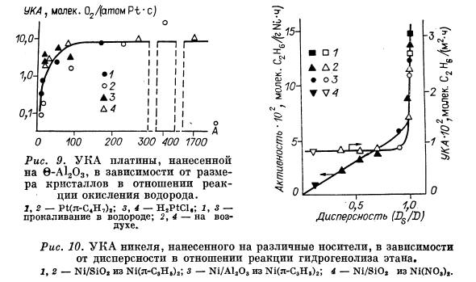
В этой связи интересны результаты Канера и Сэйерса [23], полученные при исследовании дисперсной платины на окиси алюминия рентгено-спектральным методом (EXAFS). Они нашли, что в кристаллах меньше 2 нм обнаруживается дефицит электронов, переходящих, вероятно, в окись алюминия. С уменьшением размера кристаллов электронная дефицитность возрастает. Обнаружена корреляция между электронной дефицитностью и УКА платины в отношении реакции окисления аммиака.
Каталитические свойства многокомпонентных катализаторов часто определяются образованием определенного химического соединения. Правило постоянства УКА в этом случае надо относить к поверхности этого соединения, если оно образует отдельную фазу.
Если активный компонент распределяется в объеме или по поверхности носителя, не образуя отдельной фазы, то каталитическая активность, отнесенная к одному атому активного компонента, доступного для реагирующих веществ, может изменяться в широких пределах в зависимости от природы и координации окружающих частиц, как это показано на примере цеолитов и твердых растворов, содержащих ионы переходных металлов.
Во всех случаях, когда правило приблизительного постоянства УКА справедливо, оно не исключает возможности преимущественного протекания реакции на некоторых особых по своей структуре местах поверхности, концентрация которых в стационарном состоянии одинакова, хотя и может быть очень малой. В последнее время развивается стремление специально создавать устойчивые, каталитически активные образования путем закрепления на поверхности носителей комплексов определенного состава, образования кластеров из нескольких одинаковых или различных атомов переходных металлов и т. п. В соответствии с этим возникает и новый, более глубокий этап развития теории, направленный на выявление зависимости атомной каталитической активности компонентов этих образований от их состава, строения, координационной ненасыщенности и других факторов.

ВЛИЯНИЕ ИЗМЕНЕНИЙ КАТАЛИЗАТОРА ПОД ВОЗДЕЙСТВИЕМ РЕАКЦИОННОЙ СМЕСИ
НА КИНЕТИКУ РЕАКЦИЙ ГЕТЕРОГЕННОГО КАТАЛИЗА
В классической кинетике реакций гетерогенного катализа, обычно называемой кинетикой Лэнгмюра - Хиншельвуда, принимается, что элементарные превращения происходят между хемосорбционными частицами без или с участием молекул реакционной смеси. При этом предполагается равноценность всех участков поверхности катализатора и независимость энергии хемосорбции от степени заполнения поверхности различными адсорбентами. Экспериментальные исследования показали, что это предположение в большинстве случаев неверно: тем не менее кинетические уравнения, выведенные на этой основе, широко используются для большого числа каталитических реакций.
Отказ от предположения об однородности поверхности значительно усложняет задачу; закономерности классической кинетики можно теперь применять лишь к бесконечно малой доле участников поверхности катализатора с одинаковыми свойствами с последующим интегрированием по всей поверхности, принимая определенное распределение неоднородности. В этом направлении было проведено большое число исследований, главным образом советскими учеными (М. И. Темкин, Б. Я. Зельдович, С. 3. Рогинский и др.), нашедшими для различных предполагаемых распределений неоднородности выражения для равновесия и кинетики хемосорбции и кинетики некоторых каталитических реакций (синтез аммиака, конверсия окиси углерода и др.).
При выводе кинетических уравнений как в классической кинетике, так и при учете неоднородности поверхности катализатора делается предположение о неизменности твердого катализатора и независимости его свойств от состава реакционной смеси и ее воздействия на катализатор. Как показано выше, это условие обычно не выполняется. В таком случае при изменении состава реакционной смеси скорость реакции меняется также в результате изменения свойств катализатора. Другими словами, зависимость скорости реакции от концентраций реагентов должна включать два множителя, из которых один – f(C_{i},θ_{i}) - определяется стехиометрией образования активного комплекса, а второй – φ(C_{i}) - влиянием состава реакционной смеси на свойства катализатора [24]:
r = f(C_{i},θ_{i})* φ(C_{i}). (1)
При изучении кинетики в условиях достижения стационарного состояния для каждого состава реакционной смеси и температуры найденное кинетическое уравнение будет отвечать произведению указанных функций. Если же скорости реакции измерять при постоянном составе катализатора, то зависимость от концентраций будет отвечать только первой функции, которая и соответствует истинному механизму каталитического процесса. Экспериментальное разделение зависимости скорости реакции от концентраций на две функции представляет собой сложную задачу, решение которой возможно лишь при скорости достижения стационарного состояния существенно меньшей скорости реакции. Рассмотрим в качестве примера кинетику окислительного дегидрирования бутилена на окисном железосурьмяном катализаторе, исследованную Веньяминовым и сотрудниками [14]. Как видно из рис. 6, каждому составу реакционной смеси отвечает определенный стационарный состав катализатора. При достижении стационарного состояния катализатора для каждого состава реакционной смеси скорость реакции выражается уравнением
R=k’ * (2)
где т и п близки 0,5. Это уравнение хорошо согласуется с результатами предыдущих исследований.
Далее была изучена кинетика импульсным методом при постоянных составах катализатора 125]. В этих условиях скорость реакции оказалась пропорциональной концентрации бутилена в первой степени и не зависела от концентрации кислорода, изменявшейся в широких пределах. Таким образом, при постоянном составе катализатора скорость реакции
r = k’f(C_{i}, θ_{i}) = k”C_{C4H8} (3)
Из уравнений (2) и (3) можно определить функцию φ(C_{i}), выражающую зависимость скорости реакции от изменения свойств катализатора под воздействием реакционной смеси:
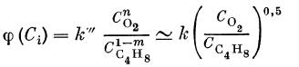
(4)
Отношение концентраций кислорода (окисляющий реагент) и бутилена (восстанавливающий реагент) определяет степень восстановления катализатора в стационарных условиях, тем большую, чем меньше это отношение. С ростом степени восстановления увеличивается энергия связи кислорода в приповерхностном слое катализатора, что и вызывает уменьшение константы скорости в уравнении (3).
Можно предположить по аналогии с равновесными зависимостями, что энергия связи кислорода в стационарном состоянии следующим образом зависит от концентраций реагентов:
q = q₀-RTln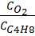
здесь q₀ — максимальная энергия связи кислорода в восстановленном состоянии катализатора.
Энергия активации реакции взаимодействия бутилена с кислородом катализатора в соответствии с соотношением Бренстеда – Поляни.
E=E0 - α RTln
Здесь Е₀ — энергия активации при максимальной энергии связи кислорода; α - постоянная, лежащая между 0 и 1.
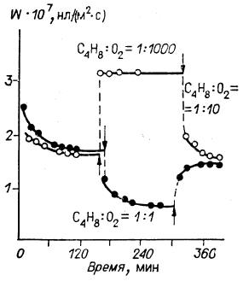
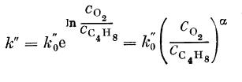
(5)

Рис, 11. Изменение каталитической активности окисного
железосурьмяного катализатора в реакций
окислительного дегидрирования бутилена при
вариации состава реакционной смеси.

Подставив (5) в (3) и приняв α =0,5, найдем кинетическое уравнение для стационарных условий, совпадающее с (2). Гельбштейн и сотрудники [26] объясняют кинетическое уравнение окислительного дегидрирования бутилена на окисном железосурьмяном катализаторе неоднородностью поверхностного кислорода. Рассмотрение изменений состава и свойств катализатора под воздействием реакционной смеси нам кажется более правильным, так как для окисных катализаторов, слагаемых из крупных анионов кислорода и небольших катионов металла, вообще трудно говорить об изменении поверхностной концентрации кислорода; поверхность окисла при восстановлении остается полностью занятой кислородом, изменяется лишь энергия его связи. Кроме того, изменение свойств катализатора при изменении состава реакционной смеси протекает медленнее каталитического процесса, что указывает на их связь с более глубокими изменениями катализатора (рис.11).
Приведенный пример показывает, что формально кинетика может быть описана и на основе предположения о неоднородности поверхности без учета изменения свойств катализатора, но при этом механизм реакции не раскрывается с достаточной полнотой.
Если стационарное состояние катализатора достигается медленно по сравнению со временем проведения реакции, то свойства катализатора определяются его исходным состоянием и правило приблизительного постоянства удельной каталитической активности может не выполняться. В этих случаях катализаторы одинакового исходного состава в зависимости от способа приготовления и условий предварительной обработки могут обладать существенно различными каталитическими свойствами.
При средних значениях времени релаксации протекание каталитического процесса может происходить в условиях нестационарности, и для описания кинетики требуется гораздо больший объем информации. Кинетические закономерности должны быть установлены для ряда составов катализатора в интервале возможных изменений. Кроме того, необходимо изучать кинетику изменения состава и каталитических свойств катализатора под воздействием реакционных смесей различного состава. Это требует несравненно большего объема исследований, чем изучение стационарной кинетики, но все чаще становится необходимым в связи с быстрым увеличением числа каталитических процессов, осуществляемых в нестационарных условиях. Кроме того, исследование кинетики в нестационарных условиях дает ценную информацию для анализа механизма каталитических реакций.
В практической деятельности с нестационарностью приходится сталкиваться при изменении начальных условий проведения каталитических процессов. Примерами могут служить каталитические ожигатели выхлопных газов двигателей внутреннего сгорания и каталитические реакторы получения серной кислоты из отходящих газов цветной металлургии.
Для многих процессов парциального окисления стационарный состав катализатора не является оптимальным в отношении активности и селективности реакции. В этих случаях процесс может проводиться на катализаторе не стационарного, а оптимального состава, достигаемого обработкой в определенной среде. В каталитическом реакторе состав катализатора будет изменяться в сторону приближения к стационарному. Поэтому катализатор должен непрерывно или периодически выводиться из реактора и регенерироваться в условиях, возвращающих его состав к оптимальному.
Знание нестационарной кинетики необходимо и для расчетов реакторов с регулярным псевдоожиженным слоем катализатора. В этих реакторах достигается малое продольное перемешивание реакционной смеси при сохранении интенсивного продольного перемешивания катализатора. В результате в большей части реактора состав катализатора нестационарен по отношению к составу реакционной смеси.
Для ряда каталитических реакций было показано расчетным и экспериментальным путем повышение скорости и селективности при осуществлении их в принудительно создаваемом нестационарном режиме. Кроме того, нестационарность позволяет использовать катализатор также для регенерации тепла. Благодаря этому во многих случаях, в частности при осуществлении обратимых экзотермических реакций, удается значительно упростить конструкцию каталитических реакторов.
ЛИТЕРАТУРА
1. Flytzani-Stephanopoulos M., WongS., Schmidt L. D.//J. Catal.— 1977.—V. 49.— P. 51—82.
2. Knapton A. G.//Platinum Metals Rev.— 1978.— V. 22.— P. 131—137.
3. Дадаян К. А., Боресков Г. К., Савченко В. И.//Докл. АН СССР.— 1976.— Т. 230_{г} № 3.— С. 635—638.
4. Иванов В. П.: Дис. ... канд. хим. наук: Новосибирск, 1978.
5. Blakely D. W., Somorjai G. A.//Surf. Sci.— 1977.— V. 65.— P. 419—442.
6. Дадаян К. А., Боресков Г. К., Савченко В. И. и др.//Докл. АН СССР.— 1978.— Т. 239. № 2.— С. 356—359.
7. MacCarroll J.-J.//Surf. Sci.—1975.—V. 53.—P. 297—316.
8. Verbeek H., Sachtler W. M. H.//J. Catal.- 1976.-V. 42.—P. 257-267.
9. Боресков Г. К., Слинько М. Г., Филиппова А. Г.//Докл. АН СССР.— 1953.— Т. 92, № 2.— С. 353—355.
10. Boreskov G. K.//J. Chim. Phys.-1954.-Т. 51, N 11/12.—P. 759-768.
11. Харьковская Е. Н., Боресков Г. К., Слинько М. Г.//Докл. АН СССР.— 1959.— Т. 127, № 1.—С. 145—148.
12. Сокольский Д. В., Сокольская А. М. Металлы — катализаторы гидрогенизации.— Алма-Ата, 1970.
13. Боресков Г. К., Веньяминов С. А., Панкратьев Ю. Д.//Докл. АН СССР.— 1971.— Т. 196, № 3.— 621—624.
14. Боресков Г. К., Веньяминов С. А., Сазонова Н. Н.//Докл. АН СССР.— 1978.— Т. 240, № 3.— С. 619-622.
15. Веньяминов С, Боресков Г., Щукин В., Сазонова Н.//Изв. Отд. хим. науки Болг. АН.—1973.-Т. 6, кн. 2.—С. 447-453.
16. Садыков В. А.//Докл. на конференции молодых ученых.— Новосибирск, 1978.
17. Горбань А. Н., Елохин В. И., Чересиз В. М., Яблонский Г. С.//Нестационарные процессы в катализе: Материалы
Всесоюз. конф.— Новосибирск, 1979.— Ч. 1.— С. 83—88.
18. Боресков Г. К.//Гетерогенный катализ в химической промышленности.— М.: Госхимиздат, 1955.— С. 5—28.
19. Boudart M., Aldag A. W., Ptak L. D., Benson J. E.//J. Catal.— 1968.— V. 11, N 1.— P. 35—45.
20. Kahn D. R., Petersen E. E., Somorjai G. A.//J. Catal.— 1974.— V. 34.— P. 294— 306.
21. Kimkhai 0. N., Kuznetsov B. N., Pashkovskaya N. A. e. a.//React. Kinet. CataL Lett.— 1977.— V. 6, N 3.— P. 393—399.
22. Ryndin Yu. A., Kuznetsov B. N., Yermakov Yu. I.//React. Kinet. Catal. Lett.— 1977.—V. 7.—P. 105-110.
23. Katzer Y. K., Sagers D. E. The Report on the Symposium on Catalytic Materials.— Boston, 1978.
24. Боресков Г. К.//Кинетика и катализ.— 1972.— Т. 13, № 3.— С. 543—554; Журн. физ. химии.—1958.—Т. 32, № 12.—С. 2739—2747; 1959.—Т. 33, № 9.— С. 1969-1975.
25. Боресков Г. К., Веньяминов С. А., Сазонова Н. Н., Панкратьев Ю. Д.//Кинетика и катализ.— 1975.—Т. 16, № 6.—С. 1442—1448.
26. Гельбштейн А. И., Садовский А. С, Аветисов А. К.//Кинетика и катализ.— 1972.— Т. 13, № 3.— С. 581—589.

10. КИНЕТИКА РЕАКЦИЙ ГЕТЕРОГЕННОГО КАТАЛИЗА С УЧЕТОМ ВОЗДЕЙСТВИЯ РЕАКЦИОННОЙ СРЕДЫ НА СВОЙСТВА КАТАЛИЗАТОРА
[8th International Congress on Catalysis, Berlin (West), 2—6 July 1984. Proceedings.—V. 3.—P. 231—242]
Общепризнано, что сущность каталитического действия заключается в химическом взаимодействии реактантов и катализатора. Тем не менее при рассмотрении кинетики реакций гетерогенного катализа поверхность твердого катализатора рассматривается лишь как неизменная арена протекания реакции. При выводе кинетических закономерностей молчаливо предполагается, что состав и свойства твердых катализаторов постоянны и не зависят от состава реакционной смеси.
В действительности воздействие реакционной смеси на химический состав и каталитические свойства твердых катализаторов всегда имеет место [1]. В случае металлов это чаще всего проявляется в результате растворения реактантов и продуктов в приповерхностном слое, во многих случаях наблюдается изменение структуры поверхности. В случае сплавов в зависимости от состава реакционной смеси может изменяться состав приповерхностного слоя сплава по сравнению с объемным. Еще отчетливее проявляется изменение свойств оксидных катализаторов окислительно-восстановительных реакций при вариации соотношения концентраций окислительного и восстановительного компонентов в реакционной смеси [2].
С уменьшением этого отношения уменьшается окисленность катализатора, и в результате наблюдается резкое снижение общей скорости реакции при увеличении селективности в отношении направления неполного окисления. На рис. 1 приведено изменение этих параметров на примере реакции окисления акролеина в акриловую кислоту на оксидном ванадий-молибденовом катализаторе. Верхний график показывает, как меняется с изменением состава реакционной смеси энергия связи кислорода на поверхности катализатора, определяющая каталитические свойства. Воздействие реакционной среды на катализатор происходит и при осуществлении реакций кислотно-основного катализа. При этом может изменяться степень гидратации кислотных центров, соотношение числа бренстедовских и льюийовских центров, координация катионов и другие свойства.
Рассмотренное явление изменения каталитических свойств твердых катализаторов в зависимости от состава реакционной смеси и температуры имеет большое значение как для теории катализа, так и для оптимального осуществления промышленных каталитических процессов.
В настоящей статье мы рассмотрим влияние воздействия реакционной среды на твердые катализаторы только на закономерности кинетики реакций гетерогенного катализа [3, 4]. Воздействие реакционной среды на твердый катализатор может совпадать со стадиями каталитического процесса. В этом случае для реакций, имеющих практическое значение, стационарное состояние устанавливается быстро, время релаксации мало. При быстрых релаксациях катализатор всегда находится вблизи стационарного состояния, но надо подчеркнуть, что это стационарное состояние определяется составом реакционной смеси и температурой. Каждому составу реакционной смеси и значению температуры отвечает определенное стационарное состояние катализатора, характеризующееся химическим составом приповерхностного слоя и каталитическими свойствами.
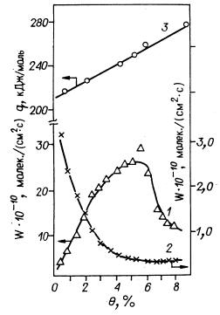Во многих случаях изменение катализатора под воздействием реакционной смеси связано не с этапами каталитического превращения, а с побочными процессами, скорость которых может быть много меньше скорости каталитической реакции. При этом катализатор может длительное время находиться в нестационарном состоянии, медленно изменяя свои свойства под влиянием реакционной среды. Нестационарные состояния катализатора могут обладать более высокой активностью и селективностью по сравнению со стационарным, и их использование открывает широкие возможности повышения интенсивности и избирательности промышленных каталитических процессов.
Из изложенного вытекают существенные следствия для построения теории кинетики реакций гетерогенного катализа. Воздействие реакционной смеси на свойства катализатора требует включения в уравнения кинетики реакций гетерогенного катализа множителя, выражающего влияние состава реакционной смеси на свойства катализатора.
В общем случае скорость реакции представляется следующим выражением:
R=F(C_{i}) = R(C_{i})f (C_{i}) (1)
где F(C_{i}) - экспериментально наблюдаемая зависимость скорости реакции от концентраций компонентов реакционной смеси при стационарном состоянии катализатора; R(C_{i})- множитель, характеризующий активность катализатора, определяемую его химическим составом, зависящим от состава реакционной смеси; f (C_{i}) - концентрационная зависимость скорости реакции от состава реакционной смеси при постоянном составе катализатора, определяемая стехиометрией активного комплекса.
Разделение выражения для скорости реакции на два указанных сомножителя не всегда выполняется строго вследствие того, что изменение свойств катализатора под влиянием реакционной смеси может приводить к изменению механизма лимитирующего этапа реакции. Это, однако, маловероятно при не очень широком интервале изменений состава реакционной смеси. Приведенная форма кинетического уравнения, учитывающая воздействие реакционной смеси на свойства катализатора, имеет общее значение для гетерогенного катализа, хотя и проявляется в разной степени для различных реакций и катализаторов. Особенно важно учитывать этот фактор при трактовке механизма каталитических реакций из кинетических данных [5].
Из изложенного вытекает необходимость более широкого изучения кинетики реакций гетерогенного катализа. Нельзя довольствоваться установлением кинетических зависимостей для стационарного состояния катализатора, как это делается почти во всех кинетических исследованиях. Необходимо, кроме того, раздельно выяснить кинетические зависимости при постоянном состоянии катализатора (второй множитель уравнения (1)) и изменения свойств катализатора под воздействием реакционных смесей различного состава (первый множитель уравнения (1)). Раскрытие функциональной зависимости во втором множителе уравнения дает более строгую базу для выяснения механизма реакции, а определение функциональной зависимости первого множителя позволяет подойти к объяснению природы действия катализатора ж возможности регулирования его свойств. Выполнение более полных кинетических исследований требует предварительной обработки образцов катализатора реакционной смесью определенного состава до достижения желаемого стационарного состава и последующего исследования на этом образце кинетических закономерностей в условиях сохранения состава и свойств катализатора. Последнее может быть достигнуто, например, путем использования импульсной техники при изучении кинетики.
Для расчета протекания кинетического процесса при нестационарном состоянии катализатора необходимо изучение третьего элемента кинетики гетерогенного катализа — скорости приближения катализатора к стационарному состоянию в зависимости от исходного состояния, состава реакционной смеси и температуры.
При описании кинетики реакций гетерогенного катализа взаимодействие компонентов реакционной смеси с твердым катализатором характеризуют поверхностной концентрацией этого компонента, входящей в кинетическое уравнение непосредственно или через его концентрацию в реакционной смеси и соответствующие адсорбционные или кинетические коэффициенты.
К сожалению, прямое экспериментальное определение поверхностных концентраций крайне затруднительно и ненадежно. Дополнительные осложнения возникают вследствие неоднородности катализатора и возможности хемосорбции в формах, обладающих различной активностью в последующих превращениях. Применение поверхностных концентраций при описании кинетики носит часто формальный характер. В некоторых случаях вообще трудно говорить об изменении поверхностной концентрации при вариации состава реакционной смеси или температуры.
Так, например, при описании реакций окисления на оксидных катализаторах концентрация кислорода на поверхности независимо от состава реакционной смеси, меняющей окисленность катализатора, всегда остается близкой к полной. Меняется не концентрация кислорода на поверхности, а его состояние, конкретнее энергия его связи с катализатором. Поэтому в ряде случаев при описании кинетики, наряду с поверхностными концентрациями или вместо них, следует пользоваться другими параметрами, характеризующими воздействие на катализатор реакционной смеси.
Для реакций каталитического окисления, в которых наиболее трудным этапом обычно является отрыв кислорода от катализатора, таким параметром может служить окисленность катализатора, т. е. соотношение между кислородом и металлом в приповерхностном слое катализатора. Этот параметр определяет энергию связи кислорода на поверхности катализатора.
Рассмотрим в качестве простейшего примера реакцию гомомолекулярного изотопного обмена, протекающего по пути диссоциативной адсорбции и десорбции дикислорода (так называемый «III механизм обмена») [6-8]. Состояние поверхности оксидных катализаторов в зависимости от состава реакционной смеси и температуры будем характеризовать степенью окисленности, обозначаемой параметром X. Предположим, что теплота диссоциативной адсорбции, отнесенная к одному атому кислорода, а следовательно, и энергия связи кислорода на поверхности линейно уменьшаются с ростом X:
q = q_{0 _}- CX. (2)
Это предположение не имеет общего значения, но достаточно хорошо выражает экспериментальные данные для оксидных систем.
На основании соотношения Бренстеда - Полянй зависимость энергии активации диссоциативной адсорбции-десорбции дикислорода выразится следующим соотношением:
E = E₀ ±αq = E_{o} ±αCX = E₀ ±αX (3)
Скорость рассматриваемой реакции изотопного обмена равна скоростям связывания дикислорода и его удаления с поверхности:
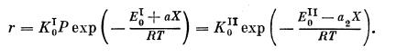
(4)
Здесь Р - давление дикислорода; X - параметр, характеризующий изменение окисленности по сравнению со стандартным состоянием (X = 0); Е^{I} и Е^{II} - «истинные» энергии активации связывания и удаления кислорода при стандартном состоянии катализатора (X = 0); К¹ и К¹¹ — предэкспоненты констант скорости связывания и удаления кислорода:
a₁ = α₁С и а₂ = α₂С. (5)
Из условия равенства скоростей связывания и удаления кислорода, достигаемого при протекании изотопного обмена, следует, что разность энергий активации отрыва и связывания кислорода катализатором должна быть равна теплоте адсорбции. Тогда из (4) и (2) находим E₀^{II} - а₂Х — Е⁰_{I} — а₁Х = q₀ — СХ. Поскольку Е₀^{II} — Е₀^{I} = q_{0,} отсюда следует a_{г} + a₂ = С и, используя (5), α_{г} + α₂ = 1.
Из уравнения (4) находим окисленность катализатора
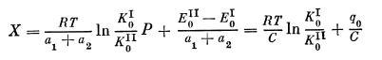
(6)
и скорость реакции изотопного обмена
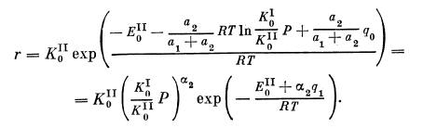
(7)
Найденное уравнение показывает, что скорость изотопного обмена возрастает с ростом давления кислорода с показателем степени, лежащим между 0 и 1. Если принять для а чаще всего встречающееся значение 0,5, то скорость реакции изотопного обмена пропорциональна давлению кислорода в этой степени, что хорошо согласуется с экспериментальными данными.
Таким образом, не вводя понятие о поверхностной концентрации кислорода, может быть выведено уравнение для скорости реакций изотопного обмена:
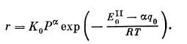
(8)
Это уравнение справедливо для реакций изотопного обмена любых двухатомных молекул, протекающих по III механизму.
Примером более сложной реакции, протекающей в соответствии с уравнением (1), может служить окислительное дегидрирование бутена-1 на железосурьмяном катализаторе. Экспериментальное изучение кинетики этой реакции при условии достижения стационарного состава катализатора для каждого состава реакционной смеси привело к уравнению
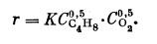
(9)
Далее была изучена кинетика этой реакции импульсным методом при постоянном составе катализатора [10]. В этих условиях скорость реакции оказалась пропорциональной концентрации бутилена в первой степени и не зависела от концентрации кислорода, изменявшейся в широких пределах. Таким образом, при постоянном составе катализатора
r=K_{i}C_{C4H8} (10)
Отсюда легко найти ту часть общего кинетического уравнения, которая определяется изменением свойств катализатора под воздействием реакционной смеси:
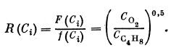
(11)
Отношение концентраций кислорода (окисляющий реагент) и бутилена (восстанавливающий реагент) определяет степень окисленности катализатора в стационарных условиях, тем большую, чем больше это отношение. С ростом степени окисленности уменьшается энергия связи кислорода в приповерхностном слое катализатора, что и вызывает увеличение константы скорости в уравнении (10).
Можно предположить, что энергия связи кислорода в стационарном состоянии следующим образом зависит от концентрации реагентов:
q = q₀ - RTln
Здесь q₀ — энергия связи в стандартном состоянии катализатора. Энергия активации реакции взаимодействия бутилена с кислородом катализатора в соответствии с соотношением Бренстеда - Поляни
E = E₀ - αRTln
Здесь Е₀ — энергия активации в стандартном состоянии катализатора. Тогда константа скорости этой реакции
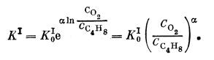
(12)
Подставив (12) в (10) и приняв α = 0,5, получим кинетическое уравнение для стационарных условий, совпадающее с найденным экспериментально (9).
Аналогичные кинетические закономерности, основанные на использовании уравнения (1), были установлены для ряда реакций парциального окисления углеводородов и окисления окиси углерода [10].
Представление об изменении каталитических свойств твердых катализаторов под воздействием реакционной смеси и необходимость его учета при установлении истинных кинетических зависимостей постепенно получают признание в каталитических исследованиях. Так, при изучении механизма и кинетики конверсии окиси углерода на промышленном медно-цинковом оксидном катализаторе Фиолитакис и Гофман, используя метод волнового фронта, нашли зависимость кинетики от окисленности катализатора, определяемой отношением парциальных давлений водяного пара и водорода [11]. Изучая кинетику реакции синтеза метанола на оксидном катализаторе близкого состава, американский исследователь Клир и сотр. предположили, что промотирующее влияние небольших концентраций С0₂ вызвано повышением окисленности катализатора до оптимального значения для этой реакции. При уменьшении концентрации С0₂ катализатор восстанавливается и его каталитическая активность снижается [12].
Особенности кинетики окисления S0₂ до S0₃ на ванадиевых катализаторах связаны с тем, что активный компонент (раствор пиросульфованадата в пиросульфате калия) при температуре реакции (выше 675 К) находится в расплавленном состоянии на поверхности носителя. Физическое состояние активного компонента исключает использование поверхностных концентраций, и воздействие компонентов реакционной смеси на скорость реакции может проявляться только через изменение состава и свойств активного компонента. Кинетические исследования с одновременным контролем состава катализатора методом ЭПР показали, что
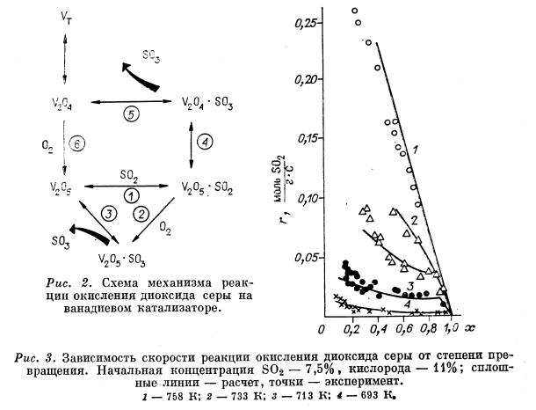

реакция протекает по двум маршрутам (рис. 2) [13,14]: слитному (стадии 1, 2, 3), преобладающему при средних и высоких степенях превращения, и раздельному (стадии 1, 4-6), преобладающему при низких степенях превращения. Предполагается, что активное соединение имеет состав
V₂ nS0₃2S0₂, и при слитном механизме скорость определяется реакцией с последующим отщеплением S0₃ и присоединением S0₂.
V₂ nS0₃2S0₂, +O₂ V₂(n+2)SO₃ (13)
Равновесная концентрация активного соединения пропорциональна отношению давлений P_{SO2} и P_{SO3} . Часть ванадия, тем большая, чем ниже температура, восстанавливается до V^{IV} . Если общее содержание ванадия в катализаторе [V], то концентрация активного компонента равна
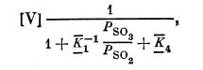
где ₁ и ₄ - константы равновесия его образования и восстановления. В соответствии с этим скорость реакции выражается уравнением
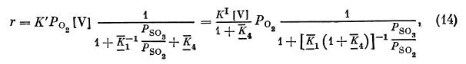
справедливым при температурах , при которых восстановление ванадия невелико.
При низких температурах, когда восстановление ванадия значительно, часть его может выкристаллизовываться из расплава, что приводит к снижению активности. Обратный процесс протекает медленно, и в этой области состояние катализатора не определяется однозначно составом реакционной смеси. Сравнение расчета с экспериментом дано на рис. 3.
Если время релаксации велико по сравнению с длительностью работы катализатора, то появляется возможность осуществлять каталитический процесс при нестационарном состоянии катализатора. Как уже упоминалось, это может приводить к значительному выигрышу в скорости реакции и селективности.
В случае медленной релаксации и проведения реакции при нестационарном состоянии катализатора кинетика реакции определяется только вторым множителем уравнения (1). Первый множитель этого уравнения можно считать постоянным, не зависящим от состава реакционной смеси. Его величина определяется состоянием катализатора, достигнутым при предварительной обработке.
При средних значениях времени релаксации протекание каталитического процесса может сопровождаться изменением состава и свойств катализатора и для описания кинетики требуется гораздо больший объем информации. Кинетические закономерности должны быть установлены для ряда состояний катализатора в интервале возможных изменений состава. Кроме того, необходимо изучать кинетику изменения состава и каталитических свойств катализатора при вариации состава реакционной смеси. Это требует несравненно большего объема исследований, чем изучение стационарной кинетики, но все чаще становится необходимым в связи с быстрым увеличением числа каталитических процессов, осуществляемых в нестационарных условиях.

ВЫВОДЫ
1. Состав и свойства твердых катализаторов при протекании каталитических реакций не постоянны, а меняются с изменением состава реакционной смеси и температуры. Кинетические уравнения реакций гетерогенного катализа должны отражать эту зависимость в виде отдельного множителя, характеризующего изменения свойств катализатора в зависимости от этих факторов.
2. Использование поверхностных концентраций компонентов реакции для выражения влияния состава реакционной смеси на скорость реакции не всегда корректно. Во многих случаях не концентрация, а состояние частиц на поверхности определяет скорость и направление реакции.
3. Приведены методы и примеры построения кинетических уравнений некоторых реакций каталитического окисления, учитывающие воздействие реакционной смеси на свойства катализатора.
ЛИТЕРАТУРА
1. Боресков Г. К.//Кинетика и катализ.— 1980.— Т. 21, № 5.— С. 5—17.
2. Боресков Г. К.//Кинетика и катализ.— 1972.— Т. 43, № 3.— С. 543—554.
3. Боресков Г. К.//Журн. физ. химии.— 1958.— Т. 32, № 12.— С. 2739—2747.
4. Боресков Г. К.//Журн. физ. химии.— 1959.— Т. 33, № 9.- С. 1969-1975.
5. Боресков Г. К., Яблонский Г. С.//ЖВХО им. Д. И. Менделеева.— 1977.— Т. 22, № 5.—С. 556—561.
6. Музыкантов В. С, Поповский В. В., Боресков Г. К.//Кинетика и катализ.— 1964.— Т. 5, № 4.- С. 624-629.
7. Boreskov G. К., Muzykantov V. S.//Ann. N. Y. Acad. Sci.— 1973.— V. 213.— P. 137—160.
8. Boreskov G. K.//Disc. Faraday Soc—1966.—N 41.—P. 263-276.
9. Боресков Г. К.//Механизм каталитических реакций. Природа каталитического действия.—Новосибирск: Наука.
—1984.—Ч. 1.—С. 3—21.
10. Боресков Г. К., Веньяминов С. А., Сазонова Н. Н.//Докл. АН СССР.— 1978.—
Т. 240, № 3.— С. 619-622. И. Fiolitakis E., Hofmann H.//J. Catal.— 1983.—V. 80, N 2.—P. 328-339.
12. Klier К., Chatakavanu V., Herman В. G., Simmons G. W.//J. Catal.— 1982.— V. 74.—P. 343—360.
13. Полякова Г. М., Боресков Г. К., Иванов А. А. и др.//Кинетика и катализ.— 1971.— Т. 12, № 3.— С. 666-671.
14. Boreskov G. К., Ivanov A. A., Balzhinimaev В. S., Karnatovskaya L. M.//React. Kinet. Catal. Lett.—1980.—V. 14,
N 1.—P. 25—29.
15. Гельбштейн А. И., Садовский А. С, Аветисов А. К.//Кинетика и катализ.— 1972.— Т. 13, № 3.- С. 581-589.

